МИНИСТЕРСТВО НАУКИ И ВЫСШЕГО ОБРАЗОВАНИЯ РОССИЙСКОЙ ФЕДЕРАЦИИ

ФЕДЕРАЛЬНОЕ ГОСУДАРСТВЕННОЕ АВТОНОМНОЕ ОБРАЗОВАТЕЛЬНОЕ УЧРЕЖДЕНИЕ ВЫСШЕГО ОБРАЗОВАНИЯ
«НАЦИОНАЛЬНЫЙ ИССЛЕДОВАТЕЛЬСКИЙ ТЕХНОЛОГИЧЕСКИЙ УНИВЕРСИТЕТ «МИСИС»

ИНСТИТУТ ИНФОРМАЦИОННЫХ ТЕХНОЛОГИЙ И КОМПЬЮТЕРНЫХ НАУК_
КАФЕДРА ИНФОКОММУНИКАЦИОННЫХ ТЕХНОЛОГИЙ___________________

НАПРАВЛЕНИЕ 09.04.01 ИНФОРМАТИКА И ВЫЧИСЛИТЕЛЬНАЯ ТЕХНИКА__

ВЫПУСКНАЯ

КВАЛИФИКАЦИОННАЯ

РАБОТА МАГИСТРА

на тему: ИНФОРМАЦИОННАЯ СИСТЕМА ДИАГНОСТИКИ ЗАБОЛЕВАНИЙ РАСТЕНИЙ НА ОСНОВЕ МЕТОДОВ ГЛУБОКОГО ОБУЧЕНИЯ
Студент Коротченя Иван Сергеевич
Руководитель работы Стучилин Владимир Валерьевич
Нормоконтроль проведен
Проверка на заимствования проведена _________________ ст.преп. Парфенова Е.В.

Работа рассмотрена кафедрой и допущена к защите в ГЭК

И.о.заведующего кафедрой__________________________________Колистратов М.В.
Директор института______________________________________Солодов С.В.

Москва 2026

МИНИСТЕРСТВО НАУКИ И ВЫСШЕГО ОБРАЗОВАНИЯ РОССИЙСКОЙ ФЕДЕРАЦИИ

ФЕДЕРАЛЬНОЕ ГОСУДАРСТВЕННОЕ АВТОНОМНОЕ ОБРАЗОВАТЕЛЬНОЕ УЧРЕЖДЕНИЕ ВЫСШЕГО ОБРАЗОВАНИЯ
«НАЦИОНАЛЬНЫЙ ИССЛЕДОВАТЕЛЬСКИЙ ТЕХНОЛОГИЧЕСКИЙ УНИВЕРСИТЕТ «МИСИС»

УТВЕРЖДАЮ

Институт ИТКН
Кафедра ИКТ Зав. кафедрой

Направление 09.04.01 «09»__февраля_2026_г.

ЗАДАНИЕ
НА ВЫПОЛНЕНИЕ ВЫПУСКНОЙ КВАЛИФИКАЦИОННОЙ РАБОТЫ МАГИСТРА

Студенту группы ____________________________________________________________________________
(Ф.И.О. полностью)
_____________________________________________________________________________________________

- Тема работы ИНФОРМАЦИОННАЯ СИСТЕМА ДИАГНОСТИКИ ЗАБОЛЕВАНИЙ РАСТЕНИЙ НА ОСНОВЕ МЕТОДОВ ГЛУБОКОГО ОБУЧЕНИЯ
- Цели работы повышение эффективности автоматизированной диагностики заболеваний пшеницы на полевых изображениях относительно базовых архитектур глубокого обучения за счёт применения механизма линейной модуляции признаков внешним контекстным сигналом.

- Исходные данные Собственный набор изображений полевых посевов пшеницы, состоящий из 4443 изображений и 9 классов. Предобученные веса детекторов (YOLOv12, RT-DETR, Faster R-CNN, DETR). Предобученные диффузионные модели.
- Основная литература, в том числе:
  - Монографии, учебники и т.п. Гудфеллоу Я., Бенджио И., Курвилль А. Глубокое обучение. —М.: ДМК Пресс, 2018.
Szeliski R. Computer Vision: Algorithms and Applications. 2nd ed. — Springer, 2022.
  - Отчеты по НИР, диссертации, дипломные проекты и т.п. Отчёт по научно-исследовательской: «Обзор методов глубокого обучения для диагностики заболеваний растений и разработка прототипа каскадной классификационной системы». Отчёт по научно-исследовательской: «Сравнительное исследование архитектур детекции объектов в задаче распознавания заболеваний пшеницы».
  - Периодическая литература Tian Y. et al. YOLOv12: Attention-Centric Real-Time Object Detectors // arXiv:2502.12524. — 2025. Trabucco B. et al. Effective Data Augmentation with Diffusion Models // ICLR. — 2024.
  - Патенты не используются.
  - Справочники и методическая литература (в том числе литература по методам обработки экспериментальных данных) Padilla R., Netto S. L., da Silva E. A. B. A Survey on Performance Metrics for Object-Detection Algorithms (методика расчёта mAP, IoU, PR-кривых). Документация PyTorch (https://pytorch.org/docs/) и Ultralytics (https://docs.ultralytics.com/).
  - Перечень основных этапов исследования и форма промежуточной отчетности по каждому этапу Аналитический обзор архитектур детекции, методов внимания и аугментации. Реализация многоэтапной стратегии аугментации (классические + Stable Diffusion + Neural Style Transfer) и её оценка. Сравнительные эксперименты с детекторами (YOLOv12, RT-DETR, Faster R-CNN, DETR). Разработка модуля контекстной модуляции признаков (CGFM) и его интеграция в neck детектора. Аблационное исследование CGFM, сопоставление с SE/CBAM/Late Fusion и переносимость модуля на разные детекторы. Реализация клиент-серверной информационной системы.
- Аппаратура и методики, которые должны быть использованы при проведении исследований Сервер с графическим ускорителем NVIDIA (CUDA-совместимым) для обучения и инференса нейросетевых моделей.
- Использование информационных технологий при проведении исследований Язык программирования Python; фреймворки глубокого обучения PyTorch и Ultralytics; библиотеки обработки изображений OpenCV, Pillow, Albumentations;
- Перечень подлежащих разработке вопросов по экономике НИР Оценка экономического эффекта от внедрения системы автоматизированной диагностики заболеваний пшеницы на предприятие
(ф.и.о. полностью)

Согласовано: Консультант по экономике
- Перечень подлежащих разработке вопросов по безопасности жизнедеятельности Расчёт параметров искусственного освещения и микроклимата помещения.

Согласовано: Консультант по безопасности жизнедеятельности
- Перечень подлежащих разработке вопросов по охране окружающей среды снижение пестицидной нагрузки на агроценоз за счёт точечного применения средств защиты растений по результатам автоматизированной диагностики.
Согласовано: Консультант по охране окружающей среды
- Перечень (примерный) основных вопросов, которые должны быть рассмотрены и проанализированы в литературном обзоре Архитектуры классификации изображений. Архитектуры детекции объектов. Методы аугментации данных. Механизмы внимания и контекстной модуляции. Визуально-языковые и foundation-модели в агрономии.
- Перечень (примерный) иллюстрированного материала Схемы архитектур ResNet, ConvNeXt, ViT, Faster R-CNN, DETR, RT-DETR, YOLOv12. Структурная схема предлагаемого модуля CGFM и его встраивания в FPN/PAN-neck детектора. Блок-схема стратегии многоэтапной аугментации с диффузионными моделями. Гистограммы распределения аннотаций по классам в подготовленном датасете. Таблицы сравнения детекторов по метрикам.
- Руководитель диссертации к.т.н, доцент Стучилин Владимир Валерьевич
(Должность, звание, ф.и.о.)

- Консультанты (с указанием относящихся к ним разделов)

(подпись)

Дата выдачи задания 09 февраля 2026 г.

Задание принял к исполнению студент Коротченя И. С.
(подпись)

РЕФЕРАТ
Выпускная квалификационная работа 112 с., 52 рис., 34 табл., 40 источников, 8 приложений.
Ключевые слова: ГЛУБОКОЕ ОБУЧЕНИЕ, КОМПЬЮТЕРНОЕ ЗРЕНИЕ, ДЕТЕКЦИЯ ОБЪЕКТОВ, СВЁРТОЧНЫЕ НЕЙРОННЫЕ СЕТИ, ДИАГНОСТИКА ЗАБОЛЕВАНИЙ РАСТЕНИЙ, ПШЕНИЦА, КОНТЕКСТНАЯ МОДУЛЯЦИЯ ПРИЗНАКОВ, FiLM, YOLO, ГЕНЕРАТИВНАЯ АУГМЕНТАЦИЯ.
Цель работы — повышение эффективности автоматизированной диагностики заболеваний пшеницы на полевых изображениях относительно базовых архитектур глубокого обучения за счёт применения механизма линейной модуляции признаков внешним контекстным сигналом.
В работе разработана многоэтапная стратегия подготовки данных с генеративным расширением через диффузионные модели и выполнено сравнительное обучение современных детекторов. Главным новым элементом стал модуль контекстной модуляции признаков (Context-Gated Feature Modulation, CGFM) на основе FiLM-модуляции в neck детектора. Для модуля проведено аблационное исследование и проверена переносимость между архитектурами. На лучшей конфигурации детектора собрана клиент-серверная информационная система диагностики с локально развёрнутой языковой моделью.
Эффективность определялась по метрикам качества детекции. Предложенный модуль повышает точность относительно базового детектора. Переносимость метода подтверждена интеграцией в альтернативную архитектуру. Разработанная система пригодна для практического применения в сельскохозяйственных предприятиях.

СОДЕРЖАНИЕ
ТЕРМИНЫ И ОПРЕДЕЛЕНИЯ 10
ПЕРЕЧЕНЬ СОКРАЩЕНИЙ И ОБОЗНАЧЕНИЙ 14
ВВЕДЕНИЕ 17
1 Глубокое обучение в диагностике заболеваний растений 20
1.1 Архитектуры классификации изображений 20
1.1.1 Свёрточные нейронные сети 21
1.1.2 Визуальные трансформеры 24
1.1.3 Сопоставление архитектур классификации 27
1.2 Архитектуры детекции объектов 28
1.2.1 Двухэтапные детекторы 29
1.2.2 Одноэтапные детекторы 31
1.2.3 Трансформерные детекторы 33
1.2.4 Сопоставление архитектур детекции 35
1.3 Аугментация данных 36
1.4 Внимание и контекстная модуляция 38
1.5 Визуально-языковые модели в агрономии 40
2 Набор данных 42
2.1 Формирование датасета 42
2.1.1 Источник данных и разметка 42
2.1.2 Целевые классы и итоговый состав 43
2.2 Анализ датасета 44
2.2.1 Общая статистика 45
2.2.2 Дисбаланс классов 45
2.2.3 Распределение числа bounding box 48
2.2.4 Распределение размеров bounding box 49
2.2.5 Пространственное распределение и разрешение 51
2.3 Классическая аугментация 53
2.3.1 Роль и стратегия аугментации 53
2.3.2 Набор трансформаций 54
2.3.3 Результат аугментации 57
2.4 Балансировка редких классов 59
2.4.1 Постановка проблемы 59
2.4.2 Стратегия балансировки 60
2.4.3 Целевое значение oversampling 60
2.4.4 Пайплайн аугментации 61
2.4.5 Распределение после oversampling 63
2.5 Генеративные аугментации 64
2.5.1 Роль генеративного расширения 65
2.5.2 Stable Diffusion img2img 65
2.5.3 Neural Style Transfer 66
2.5.4 Сопоставление Stable Diffusion и NST 68
2.6 Итоговый датасет 70
3 Сравнительное исследование детекторов 73
3.1 Архитектура YOLOv12 73
3.1.1 Backbone: Area Attention и R-ELAN 74
3.1.2 Neck: Path Aggregation Network 75
3.1.3 Detection Head и функция потерь 76
3.1.4 Конфигурация YOLOv12-m 76
3.2 Архитектура RT-DETR 77
3.2.1 Гибридный энкодер 77
3.2.2 IoU-aware Query Selection 78
3.2.3 Сопоставление YOLOv12 и RT-DETR 78
3.3 Протокол эксперимента 79
3.3.1 Набор детекторов 79
3.3.2 Этапы формирования датасета 80
3.3.3 Гиперпараметры 80
3.3.4 Метрики 81
3.4 Результаты сравнения 81
3.4.1 Сводное сравнение результатов 82
3.4.2 Влияние стадий аугментации 83
3.4.3 Итоговое ранжирование 84
3.4.4 Анализ по классам 85
4 Модуль контекстной модуляции признаков 88
4.1 Постановка проблемы 88
4.2 Базовые методы 89
4.2.1 Feature-wise Linear Modulation (FiLM) 89
4.2.2 Самореферентное канальное внимание: SE и CBAM 90
4.2.3 Late Fusion 91
4.2.4 Контекстный энкодер 91
4.2.5 Архитектура CGFM 92
4.3 Протокол эксперимента 94
4.4 Результаты экспериментов 95
4.4.1 Сводное сравнение результатов 95
4.4.2 Аблационное исследование 97
4.4.3 Вариации FiLM 98
4.4.4 Переносимость на RT-DETR 100
5 Реализация информационной системы 102
5.1 Архитектура системы 102
5.2 Реализация компонентов 103
5.2.1 Технологический стек 103
5.2.2 Слой представления 104
5.2.3 Серверный слой 106
5.2.4 Хранение данных и развёртывание 109
5.3 Пайплайн диагностики 109
5.4 Тестирование и производительность 110
ЗАКЛЮЧЕНИЕ 112
СПИСОК ИСПОЛЬЗОВАННЫХ ИСТОЧНИКОВ 114
ПРИЛОЖЕНИЕ А 119
ПРИЛОЖЕНИЕ Б 124
ПРИЛОЖЕНИЕ В 130
ПРИЛОЖЕНИЕ Г 138
ПРИЛОЖЕНИЕ Д 143
ПРИЛОЖЕНИЕ Е 148
ПРИЛОЖЕНИЕ Ж 153
ПРИЛОЖЕНИЕ З 160

ТЕРМИНЫ И ОПРЕДЕЛЕНИЯ
Абиотический стресс — негативное воздействие на растения факторов неживой природы (засуха, заморозки, недостаток питательных веществ).
Аугментация — метод расширения обучающего набора данных за счёт синтетических преобразований исходных изображений.
Венгерский алгоритм — алгоритм оптимального назначения, находящий биективное соответствие между предсказаниями и истинными объектами с минимальной суммарной стоимостью; используется в DETR-подобных моделях.
Визуально-языковая модель — мультимодальная модель, совместно обрабатывающая изображения и тексты в общем пространстве представлений.
Генеративная аугментация — создание новых обучающих примеров с помощью генеративных моделей (диффузионных, GAN, Neural Style Transfer), а не детерминированных трансформаций существующих.
Глубокое обучение — направление машинного обучения с использованием многослойных нейросетей для автоматического извлечения иерархических признаков из данных.
Детекция объектов — задача компьютерного зрения по локализации и классификации объектов на изображении с использованием ограничивающих рамок.
Дисбаланс классов — ситуация, когда часть классов представлена существенно меньшим числом обучающих примеров или разметок; приводит к ухудшению качества на редких классах без специальных мер.
Диффузионная модель — генеративная модель, обучаемая итеративно обращать процесс добавления шума к данным и способная синтезировать новые изображения из случайного шума с управлением через текстовый промпт.
Запросы объектов — обучаемые векторы в DETR-подобных моделях, сопоставляемые декодером с реальными объектами сцены и соответствующие выходным предсказаниям детекций.
Классификация изображений — задача компьютерного зрения по отнесению изображения в целом к одной из заранее заданных категорий.
Коллапс мод — явление, при котором генератор производит изображения только из ограниченного подмножества целевого распределения.
Контекстная модуляция признаков — перенастройка внутренних представлений детектора сигналом от отдельного источника, анализирующего глобальный контекст сцены.
Контекстный энкодер — отдельная нейросеть, формирующая компактное векторное представление глобального контекста изображения.
Механизм внимания — компонент нейросети, адаптивно перераспределяющий «вес» различных признаков в зависимости от текущего входа.
Ограничивающая рамка — прямоугольник, описывающий объект в координатах изображения и заданный координатами противоположных углов или центром, шириной и высотой.
Пирамида признаков — набор карт признаков на нескольких пространственных масштабах, используемый для детекции объектов разных размеров.
Проблема исчезающих градиентов — эффект, при котором градиенты при обратном распространении через большое число слоёв экспоненциально затухают, что делает обновление весов ранних слоёв практически невозможным.
Робастность — устойчивость модели к изменениям условий входных данных и способность сохранять качество работы при вариациях.
Самовнимание — механизм трансформера, позволяющий каждому элементу входа взаимодействовать со всеми остальными и учитывать глобальный контекст.
Самореферентное внимание — механизм внимания, в котором модулирующий сигнал вычисляется из тех же карт признаков, которые затем модулируются.
Сегментация — разделение изображения на семантически осмысленные пиксельные области с присвоением каждому пикселю метки класса.
Фитопатология — наука о болезнях растений, изучающая причины, механизмы развития и методы борьбы с заболеваниями.
Якорь — опорная рамка заданного масштаба и пропорций, относительно которой сеть регрессирует координаты объекта.
Backbone — часть модели, извлекающая иерархические карты признаков из изображения.
FiLM-модуляция — поканальная аффинная трансформация карт признаков, параметры которой (γ, β) генерируются отдельной сетью на основе внешнего входа.
Foundation model — крупная предобученная модель, решающая разнородные задачи без доменного дообучения или с его минимальным объёмом.
Head — выходная часть детектора, предсказывающая координаты рамок, уверенность и классы.
Late fusion — позднее слияние: подключение внешнего сигнала после основного детектора, на уровне классификатора или постобработки предсказаний.
Neck — промежуточный блок детектора, объединяющий признаки разных масштабов для улучшения работы с объектами разных размеров.
Neural Style Transfer — метод, разделяющий контент и стиль изображений и рекомбинирующий их на основе минимизации комбинированной функции потерь.
One-stage детектор — архитектура, предсказывающая рамки и классы за один проход по изображению.
Open-vocabulary детекция — способность обнаруживать объекты произвольных категорий за счёт текстовых описаний вместо фиксированного набора классов.
Oversampling — приём балансировки классов за счёт многократного включения примеров редких классов в обучающую выборку.
Transfer learning — дообучение предварительно обученной модели на целевых данных для решения специфической задачи.
Two-stage детектор — архитектура, разделяющая детекцию на генерацию кандидатов областей и последующую классификацию, и уточнение.
Zero-shot классификация — классификация объектов по категориям, не представленным в обучающей выборке, за счёт сопоставления визуальных признаков с текстовыми описаниями.

ПЕРЕЧЕНЬ СОКРАЩЕНИЙ И ОБОЗНАЧЕНИЙ
AIFI — Attention-based Intra-scale Feature Interaction (внутримасштабное взаимодействие признаков через самовнимание).
API — Application Programming Interface (интерфейс программирования приложений).
BCE — Binary Cross-Entropy (бинарная перекрёстная энтропия).
BFGS — Broyden-Fletcher-Goldfarb-Shanno (квазиньютоновский алгоритм оптимизации; в работе используется его вариант с ограниченной памятью L-BFGS).
BN — Batch Normalization (пакетная нормализация).
CBAM — Convolutional Block Attention Module (модуль канально-пространственного самовнимания).
CCFM — Cross-scale Feature-fusion Module (модуль межмасштабного слияния признаков).
CGFM — Context-Gated Feature Modulation (предложенный модуль контекстной модуляции признаков).
CIoU — Complete IoU loss (функция потерь, расширяющая IoU).
CLAHE — Contrast Limited Adaptive Histogram Equalization (адаптивная гистограммная эквализация с ограничением контраста).
CLIP — Contrastive Language-Image Pre-training (контрастивное предобучение изображений и текста).
CNN — Convolutional Neural Network (свёрточная нейронная сеть).
COCO — Common Objects in Context (открытый датасет для задач детекции и сегментации объектов).
DETR — DEtection TRansformer (трансформерный детектор).
DFL — Distribution Focal Loss (фокальная функция потерь распределения).
EDA — Exploratory Data Analysis (разведочный анализ данных).
ELAN — Efficient Layer Aggregation Network (эффективная сеть агрегации слоёв).
FID — Fréchet Inception Distance (расстояние Фреше между распределениями признаков InceptionV3, мера близости синтетических изображений к реальным).
FiLM — Feature-wise Linear Modulation (поканальная линейная модуляция признаков).
FPN — Feature Pyramid Network (пирамидальная сеть признаков).
FPS — Frames Per Second (кадров в секунду).
GAN — Generative Adversarial Network (генеративно-состязательная сеть).
GELU — Gaussian Error Linear Unit (функция активации на основе гауссовой функции ошибок).
GET / POST — методы протокола HTTP (получение и передача данных).
GPU — Graphics Processing Unit (графический процессор).
IoU — Intersection over Union (пересечение над объединением).
IR — Imbalance Ratio (коэффициент дисбаланса).
ISO — International Organization for Standardization (международная организация по стандартизации; используется в составе термина «ISO-шум»).
JPEG — Joint Photographic Experts Group (формат сжатия изображений с потерями).
JSON / JSONB — JavaScript Object Notation / Binary JSON (текстовый и бинарный форматы сериализации данных).
KID — Kernel Inception Distance (ядерная мера близости распределений признаков InceptionV3, несмещённая на малых выборках альтернатива FID).
LLM — Large Language Model (большая языковая модель).
mAP — mean Average Precision (усреднённая средняя точность по классам).
MFLOPs — Mega Floating-point Operations (миллион операций с плавающей точкой; мера вычислительной сложности).
MMD — Maximum Mean Discrepancy (максимальное среднее расхождение; мера различия между распределениями).
NLP — Natural Language Processing (обработка естественного языка).
NMS — Non-Maximum Suppression (подавление немаксимумов).
NST — Neural Style Transfer (нейронный перенос стиля).
ORM — Object-Relational Mapping (объектно-реляционное отображение).
PAN — Path Aggregation Network (сеть агрегации путей).
ResNet — Residual Network (остаточная нейронная сеть).
RL — Reinforcement Learning (обучение с подкреплением).
R-CNN — Region-based Convolutional Neural Network (регионная свёрточная нейронная сеть).
R-ELAN — Residual Efficient Layer Aggregation Network (остаточная сеть агрегации слоёв).
REST — Representational State Transfer (архитектурный стиль интерфейсов веб-сервисов).
RoI — Region of Interest (область интереса).
RPN — Region Proposal Network (сеть генерации предложений областей).
RT-DETR — Real-Time DETR (детектор реального времени на трансформерах).
SE — Squeeze-and-Excitation (блок канального самовнимания).
SE-Net — Squeeze-and-Excitation Network (свёрточная сеть с блоком канального самовнимания).
SGD — Stochastic Gradient Descent (стохастический градиентный спуск).
TAL — Task-Aligned Assigner (блок согласованного назначения объектов).
TP / FP / FN — True Positive / False Positive / False Negative (истинно-положительное / ложноположительное / ложноотрицательное срабатывание).
UI — User Interface (пользовательский интерфейс).
ViT — Vision Transformer (визуальный трансформер).
VLM — Vision-Language Model (визуально-языковая модель).
VQA — Visual Question Answering (визуальный вопросно-ответный анализ).
YOLO — You Only Look Once (семейство одноэтапных детекторов).
YUV — цветовое пространство с разделением яркости (Y) и цветоразностных компонент (U, V).

ВВЕДЕНИЕ
Современное сельское хозяйство работает в условиях климатических изменений и деградации почв. По оценкам ФАО ООН, ежегодные потери урожая от болезней растений составляют 20–40% мирового производства и в денежном выражении превышают 220 миллиардов долларов. Пшеница относится к числу базовых продовольственных культур, а спектр её поражений широк: грибные инфекции (септориоз, ржавчина, мучнистая роса, фузариоз, пиренофороз), физиологические нарушения от дефицита минерального питания, абиотические повреждения. Традиционная диагностика опирается на визуальный осмотр агрономом и лабораторные исследования: она трудоёмка и плохо масштабируется на большие площади.
Автоматизированный анализ полевых изображений средствами компьютерного зрения и глубокого обучения снимает часть этих ограничений. Однако практическое развёртывание таких систем в аграрном домене упирается в ограниченный объём и несбалансированность доступных датасетов. Дополнительная возможность для повышения качества детекции связан с устройством самих моделей: их признаки формируются преимущественно из локального контекста рецептивных полей, а распространённые механизмы внимания (SE-Net, CBAM) работают в самореферентном режиме и не задействуют внешний контекст сцены.
В работе выполняется разработка информационной системы автоматизированной диагностики заболеваний пшеницы на полевых изображениях. Помимо самой системы выполнено сравнительное исследование современных архитектур детекции и разработан модуль контекстной модуляции признаков (Context-Gated Feature Modulation, CGFM). Модуль повышает точность детектора за счёт сигнала от отдельного энкодера сцены.
Актуальность работы определяется значительными экономическими потерями от болезней зерновых культур при слабой масштабируемости традиционной диагностики, а также самореферентностью применяемых в современных детекторах механизмов внимания, ограничивающей их качество на небольших несбалансированных аграрных выборках.
Объектом исследования служит информационная система автоматизированной диагностики заболеваний пшеницы на полевых изображениях средствами компьютерного зрения и глубокого обучения.
Целью работы является повышение эффективности автоматизированной диагностики заболеваний пшеницы на полевых изображениях относительно базовых архитектур глубокого обучения за счёт применения механизма линейной модуляции признаков внешним контекстным сигналом.
Поставленные задачи:
- Проанализировать современные подходы к диагностике заболеваний растений средствами глубокого обучения и выявить ограничения существующих решений.
- Разработать многоэтапную стратегию аугментации и балансировки данных, сочетающую классические трансформации, oversampling редких классов и генеративные методы (Stable Diffusion, Neural Style Transfer), и оценить её влияние на качество обучения детектора.
- Провести сравнительное экспериментальное исследование современных архитектур детекции (YOLOv12, RT-DETR, Faster R-CNN, DETR) на подготовленном датасете.
- Разработать и реализовать модуль контекстной модуляции признаков на основе FiLM-модуляции от внешнего энкодера сцены в neck детектора; провести его аблационное исследование.
- Сопоставить CGFM с альтернативными подходами к использованию контекстного сигнала (SE, CBAM, Late Fusion) на единой архитектурной базе и проверить переносимость метода за счёт интеграции модуля в YOLOv12 и RT-DETR.
- Реализовать клиент-серверную информационную систему диагностики заболеваний пшеницы, интегрирующую лучшую конфигурацию детектора с модулем CGFM и локальную языковую модель для генерации пояснений и рекомендаций.
Научная новизна работы состоит в следующем:
- Предложен модуль контекстной модуляции признаков на основе FiLM-модуляции от внешнего энкодера сцены в neck объектного детектора.
- Выполнено сравнение раннего слияния через FiLM, самореферентного внимания и позднего слияния на единой архитектурной базе. Количественно обоснованы преимущества внешней модуляции.
- Показана переносимость модуля контекстной модуляции между свёрточным (YOLOv12) и трансформерным (RT-DETR) детекторами с сопоставимым приростом качества.
Практическая значимость работы заключается в следующем:
- Реализована клиент-серверная информационная система диагностики заболеваний пшеницы, пригодная к применению в сельскохозяйственных предприятиях.
- Разработанный модуль контекстной модуляции признаков применим к задачам детекции, в которых глобальный контекст сцены несёт диагностически значимую информацию: от медицинской визуализации до промышленного контроля качества.

1 Глубокое обучение в диагностике заболеваний растений
Распознавание болезней растений нейросетевыми методами прошло долгий путь. Изначально это были опыты с классификацией листьев в студийных условиях, публикации тех лет сводились к ResNet обучнных на небольших датасетах, которые были собраны в лабораторных условиях. На данный момент задача изменилась, теперь работа идет с полевыми снимками со всеми вытекающими из этого сложностями.

1.1 Архитектуры классификации изображений
Классификация изображений — базовая задача компьютерного зрения, лежащая в основе систем автоматизированной диагностики заболеваний растений. За последние десять лет доминирующая архитектура сменилась дважды: до 2020 года основным инструментом оставались свёрточные нейронные сети (CNN), затем пришли визуальные трансформеры (ViT) со способностью моделировать глобальные зависимости, а в последние годы их потеснили гибридные архитектуры, совмещающие оба подхода. Общая хронология представлена на рисунке 1.1.
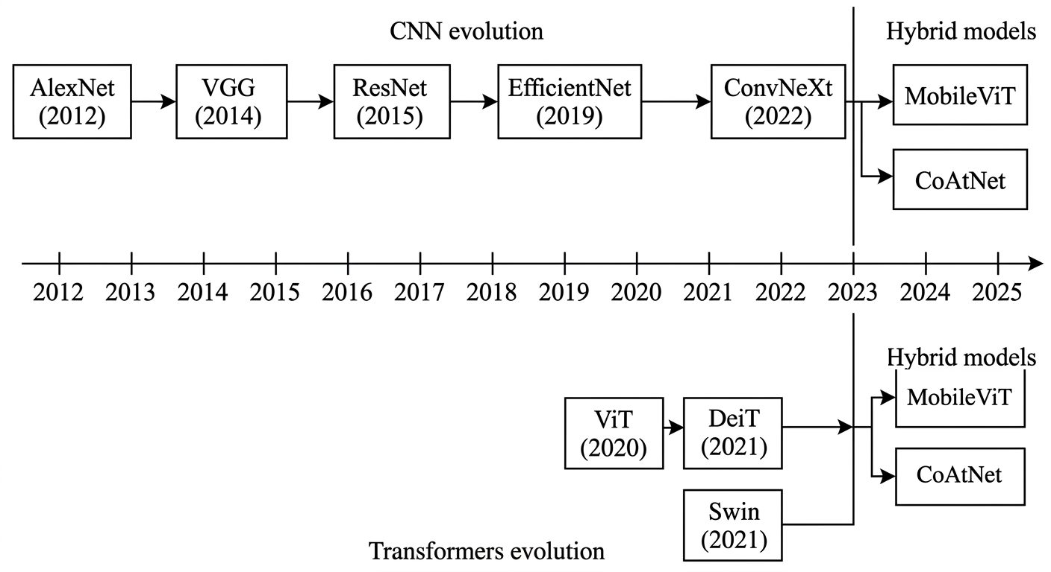
Рисунок 1.1 — Эволюция архитектур классификации

1.1.1 Свёрточные нейронные сети
Свёрточные нейронные сети долгое время оставались доминирующим подходом к распознаванию изображений. Архитектура строится на иерархическом извлечении признаков: свёрточные слои чередуются с операциями субдискретизации и завершаются полносвязной частью; такой дизайн хорошо показал себя в задачах компьютерного зрения, в том числе в диагностике заболеваний растений. Свёрточный слой применяет обучаемое ядро $W$ к входной карте признаков $X$:
Yi,j=m​n​Wm,n⋅Xi+m,j+n+b (1.1)
где $Y_{i,j}$ — элемент выходной карты признаков, $W_{m,n}$ — веса ядра свёртки, $b$ — смещение. Последовательное применение свёрточных слоёв с нелинейными функциями активации формирует иерархию признаков возрастающей абстракции: от низкоуровневых (края, текстуры) к высокоуровневым (формы объектов, семантические паттерны). Обобщённая архитектура CNN для задачи классификации показана на рисунке 1.2.
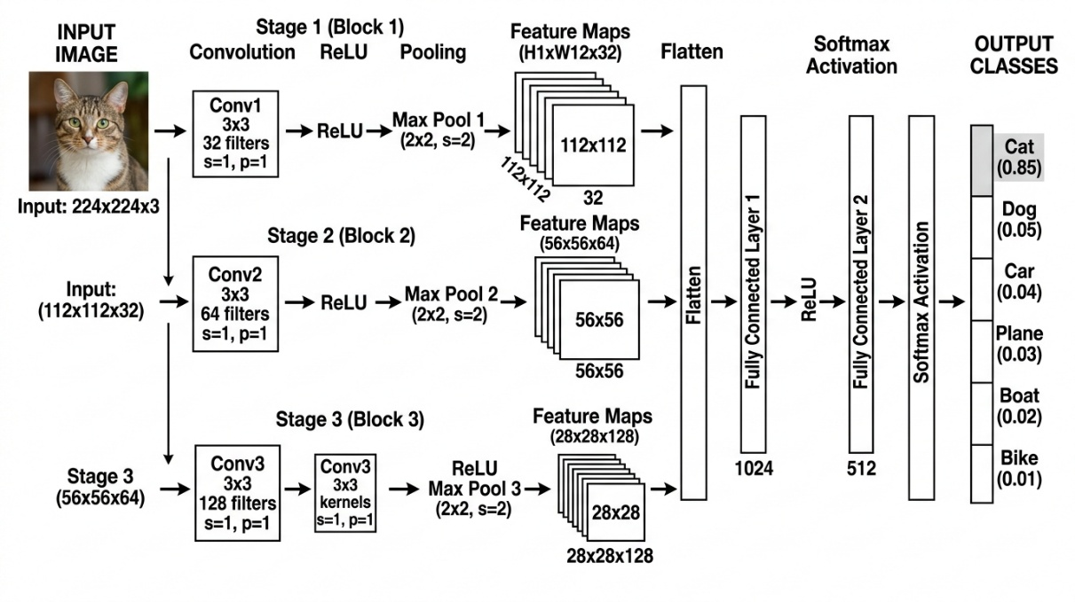
Рисунок 1.2 — Архитектура CNN для классификации
ResNet (Residual Network) относится к числу архитектур, сильнее всего повлиявших на дальнейшее развитие глубокого обучения. Её ключевой элемент, остаточные связи, позволяет обучать глубокие сети и смягчает проблему исчезающих градиентов. Вместо прямой аппроксимации целевой функции слои сети обучаются остаточной функции:$H(x)$
$F\left(x\right)=H\left(x\right)-x$ (1.2)
что эквивалентно представлению выходного значения блока как:
$H\left(x\right)=F\left(x\right)+x$ (1.3)
где $x$ — вход блока, передаваемый через остаточную связь напрямую к выходу, а $F(x)$ — остаточное отображение, аппроксимируемое стеком свёрточных слоёв. Принцип работы остаточного блока проиллюстрирован на рисунке 1.3.
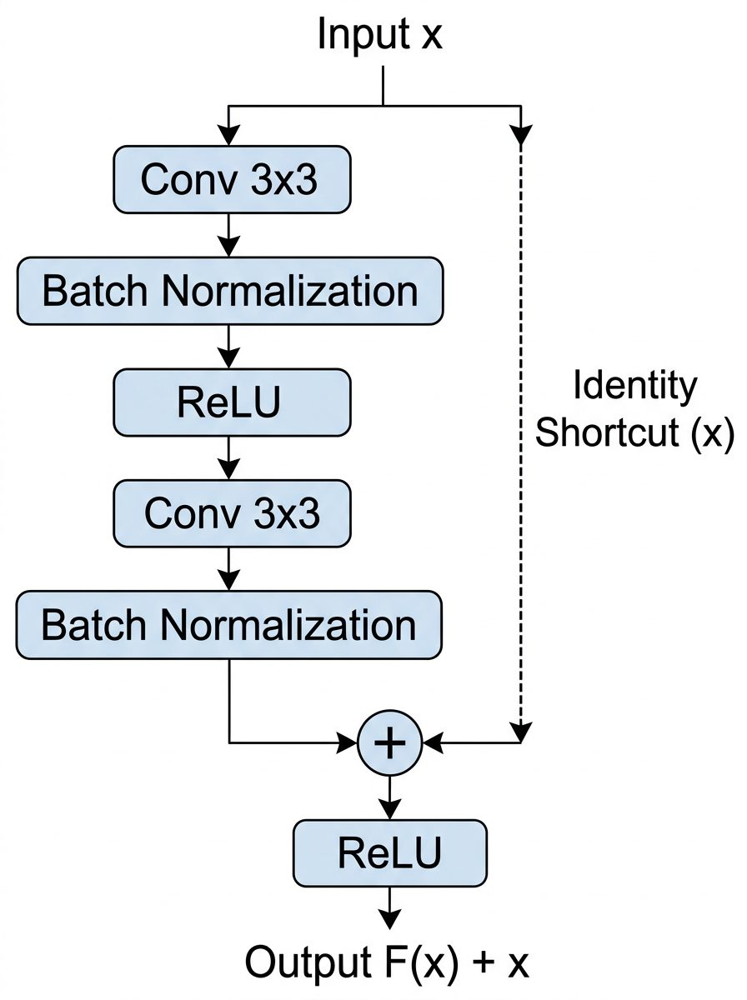
Рисунок 1.3 — Остаточный блок ResNet
Варианты ResNet-50 и ResNet-101 применяются как backbone-сети для экстракции признаков, причём как в классификации, так и в детекторах объектов. В задачах диагностики заболеваний растений ResNet обычно берут предобученной на ImageNet и дообучают на целевом домене; этот приём даёт приемлемую точность даже при ограниченном объёме доменных данных.
EfficientNet предлагает систематический подход к масштабированию архитектуры через метод составного масштабирования. Глубина, ширина и высота варьируются согласованно через единый коэффициент . Базовая архитектура EfficientNet-B0 строится на блоках MBConv (mobile inverted bottleneck convolution) с механизмом сжатия и возбуждения. Семейство моделей от B0 до B7 даёт гибкий компромисс между точностью и вычислительными затратами. Принцип составного масштабирования показан на рисунке 1.4.$ϕ$
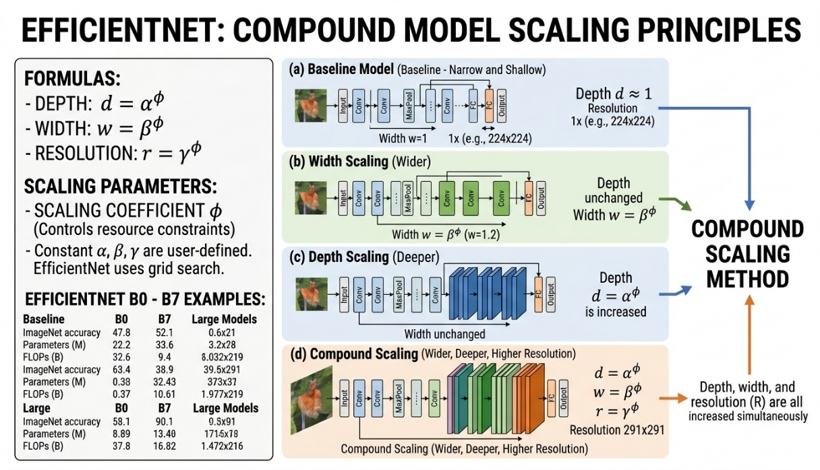
Рисунок 1.4 — Составное масштабирование EfficientNet
ConvNeXt получился из пошаговой модернизации свёрточной архитектуры под дизайн-решения трансформеров: увеличенное ядро свёртки , Layer Normalization, активация GELU, инвертированные бутылочные блоки. По точности семейство сопоставимо со Swin Transformer при сравнимых вычислительных затратах.$7×7$

1.1.2 Визуальные трансформеры
Визуальные трансформеры (ViT) переносят механизм самовнимания из задач обработки естественного языка (NLP) в компьютерное зрение. Зависимости моделируются между произвольными элементами входа напрямую, поэтому они способны учитывать контекст всего изображения целиком, а не только локальную окрестность.
Vision Transformer (ViT) реализует прямое применение трансформерного энкодера к последовательности патчей изображения. Входное изображение размером $H×W$ разбивается на фиксированные патчи размера $P×P$ (обычно $16×16$ пикселей), формируя последовательность из $N=HW/P^{2}$ элементов. Каждый патч линейно проецируется в пространство эмбеддингов размерности $D$:
$z_{0}=\left[x_{\text{cls}}; x_{1}^{p}E; x_{2}^{p}E; …; x_{N}^{p}E\right]+E_{\text{pos}}$ (1.4)
где $x_{i}^{p}∈R^{P^{2}⋅C}$ — линеаризованный патч, $E∈R^{(P^{2}⋅C)×D}$ — матрица проекции, $x_{\text{cls}}$ — обучаемый токен классификации, $E_{\text{pos}}$ — позиционные кодировки. Ядром трансформера является механизм масштабированного скалярного произведения:
$\text{Attention}\left(Q,K,V\right)=\text{softmax}​\left(\frac{QK^{T}}{\sqrt{d_{k}}}\right)V$ (1.5)
где , , — матрицы запросов, ключей и значений, — размерность ключей. Механизм вычисляет матрицу попарных взаимодействий между всеми патчами и тем самым задаёт глобальную рецептивную область. Архитектура ViT представлена на рисунке 1.5.$Q$$K$$V$$d_{k}$
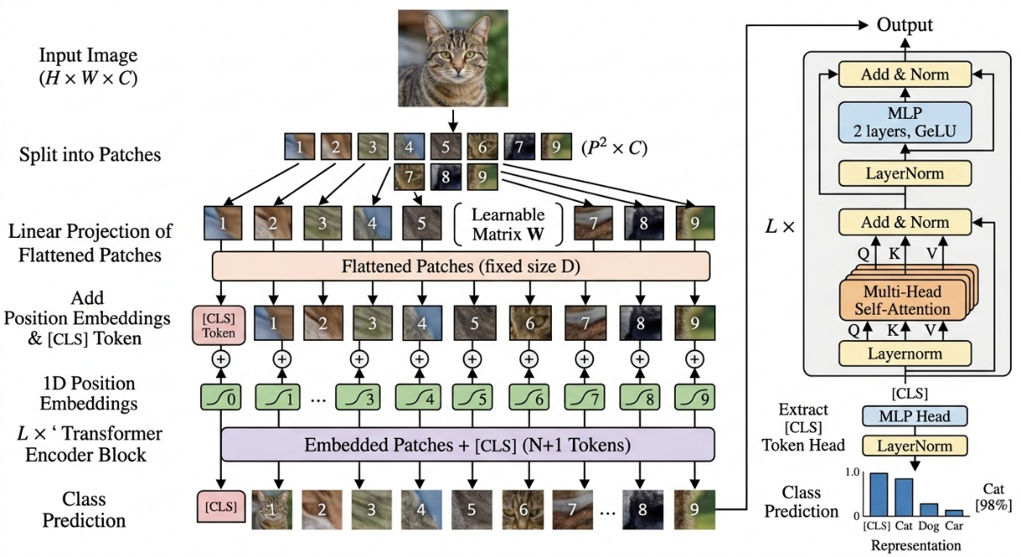
Рисунок 1.5 — Архитектура Vision Transformer
ViT требователен и к объёму обучающих данных, и к вычислениям. На небольших датасетах он, как правило, проигрывает CNN. Выигрыш проявляется только после предобучения на крупных выборках уровня JFT-300M или ImageNet-21k. Квадратичная сложность самовнимания делает инференс дорогим и ограничивает применение на мобильных и встраиваемых устройствах. Цена за глобальный контекст высокая. В аграрном домене, где данных мало, эти ограничения заметно сужают область прямого применения ViT.$O(N^{2})$
Swin Transformer (Shifted Window Transformer) решает проблему квадратичной сложности через иерархическую обработку и вычисление внимания в пределах локальных окон фиксированного размера $M×M$, с последующим смещением окон между слоями. Вычислительная сложность оконного внимания:
$Ω\left(\text{W}\text{-}\text{MSA}\right)=4hwC^{2}+2M^{2}hwC$ (1.6)
Иерархическая организация с последовательным объединением патчей строит пирамиду признаков, аналогичную свёрточным сетям. За счёт этого Swin применим в задачах классификации, детекции и сегментации. Механизм смещённых окон показан на рисунке 1.6.
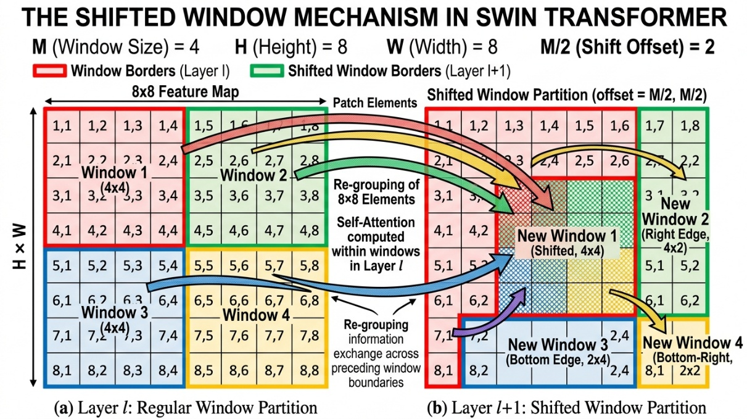
Рисунок 1.6 — Смещённые окна Swin Transformer

1.1.3 Сопоставление архитектур классификации
Сводные характеристики рассмотренных архитектур применительно к задаче диагностики заболеваний растений приведены в таблице 1.1.
Таблица 1.1 — Сравнительная характеристика архитектур классификации изображений
Архитектура | Тип | Рецептивная область | Требования к данным | Вычислительная сложность | Transfer learning
ResNet | CNN | Локальная | Умеренные | Умеренная | Отлично
EfficientNet | CNN | Локальная | Умеренные | Низкая–умеренная | Отлично
ConvNeXt | CNN | Локальная (расширенная) | Умеренные | Умеренная | Отлично
ViT | Трансформер | Глобальная | Высокие | Высокая ($O(N^{2})$) | Хорошо (при предобуч.)
Swin | Трансформер | Глобальная (иерархич.) | Умеренные | Умеренная ($O(N)$) | Отлично
CNN (ResNet, EfficientNet, ConvNeXt) несут сильное индуктивное смещение, дают инвариантность к сдвигу и локальность свёртки, а потому обучаются даже на небольших выборках, что для аграрного домена с его скудной разметкой крайне важно. Визуальные трансформеры (ViT, Swin) учитывают глобальные зависимости, но требуют больше данных и вычислений; Swin частично снимает эти ограничения за счёт иерархической структуры.
Выбор архитектуры для классификации определяется ограничениями задачи: при дефиците данных и потребности в мобильном развёртывании предпочтительны CNN, а при наличии крупных датасетов и необходимости учёта глобального контекста выигрывают трансформерные модели. В настоящей работе свёрточные архитектуры используются прежде всего как backbone-компоненты для экстракции признаков (в детекторах объектов и в роли контекстных энкодеров предлагаемого модуля модуляции, глава 4).

1.2 Архитектуры детекции объектов
Для мониторинга здоровья посевов мало констатировать факт заболевания, нужна пространственная локализация очагов: только по ней можно оценить долю поражённой площади, увидеть, как симптомы распределены по снимку, и выработать конкретные рекомендации. Задача детекции объектов формализуется как предсказание для каждого объекта на изображении набора , где — координаты ограничивающей рамки, — метка класса, — оценка уверенности. Современные детекторы расходятся в том, как именно они формируют итоговые предсказания, и каждая из таких стратегий по-своему балансирует между точностью локализации и скоростью инференса. Классификация архитектур приведена на рисунке 1.7.$\{(b_{i},c_{i},s_{i})\}$$b_{i}=(x,y,w,h)$$c_{i}$$s_{i}$
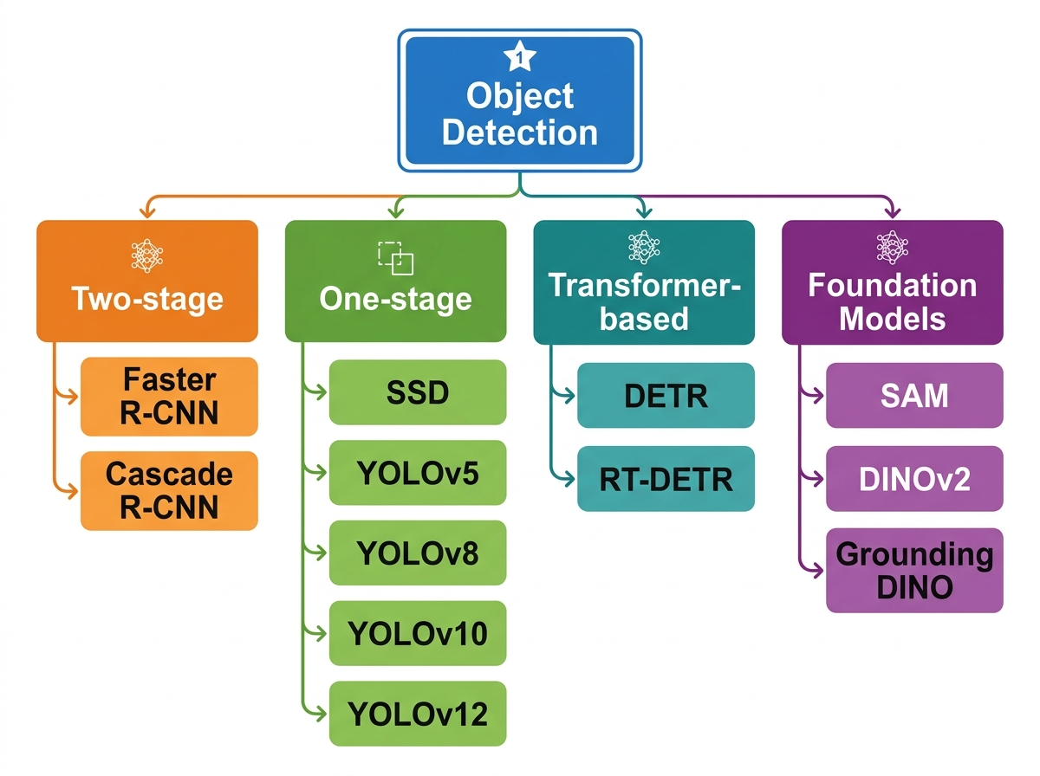
Рисунок 1.7 — Таксономия детекторов

1.2.1 Двухэтапные детекторы
Двухэтапные детекторы разбивают обнаружение на два шага: сначала генерируют предложения областей, затем классифицируют и уточняют координаты рамок. За счёт подробного анализа каждого кандидата такая схема даёт высокую точность локализации, но обходится дороже по вычислениям.
Faster R-CNN считается наиболее распространённым двухэтапным детектором. Архитектура включает backbone-сеть для извлечения карт признаков (как правило, ResNet-50 с FPN), сеть генерации предложений областей (RPN) и голову классификации и регрессии (RoI Head). Задача RPN заключается в анализе карт признаков. Для каждой позиции он генерирует набор якорей различных масштабов и соотношений сторон, а также он предсказывает для каждого якоря вероятность наличия объекта и его координаты:
$t_{x}=\frac{x-x_{a}}{w_{a}}, t_{y}=\frac{y-y_{a}}{h_{a}}, t_{w}=\text{ln}\frac{w}{w_{a}}, t_{h}=\text{ln}\frac{h}{h_{a}}$ (1.7)
После чего регионы, которые будут отобраны используются для извлечения признаков. Это происходит с помощью операции RoI Align:
fx,y=i,j​Fi,j⋅max0,1-x-i⋅max0,1-y-j (1.8)
RoI Align работает без квантования. За счёт этого пространственные координаты рамки и карта признаков точно совпадают. Это критично для задач, которые требуют точной локализации, к примеру, детекция мелких очагов поражения. Архитектура Faster R-CNN представлена на рисунке 1.8.
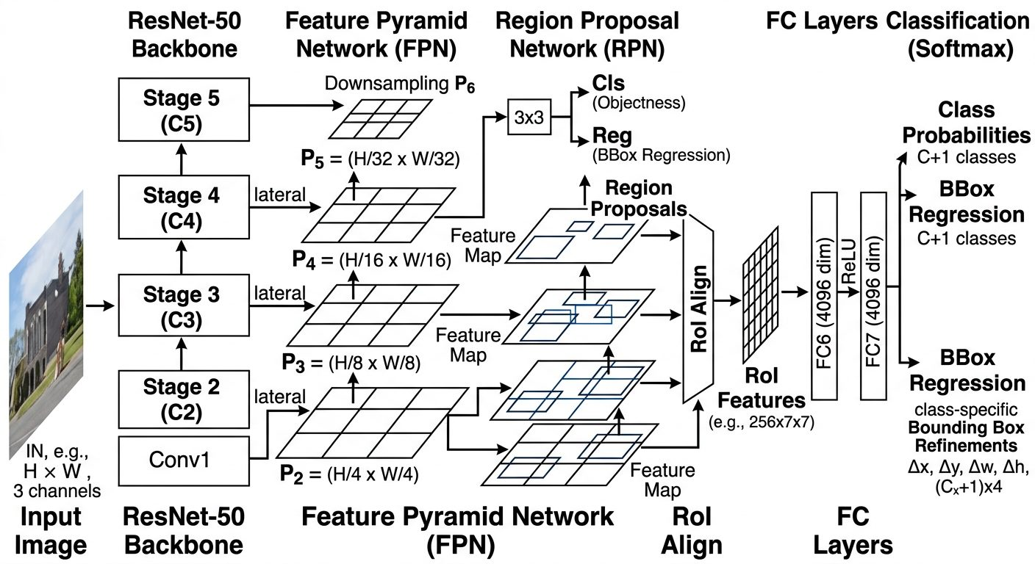
Рисунок 1.8 — Архитектура Faster R-CNN
Cascade R-CNN развивает идею Faster R-CNN. Он последовательно применяя несколько каскадных стадий детекции с возрастающими порогами IoU. В итоге это дает повышение качества, одна увеличивает вычислительные затраты.

1.2.2 Одноэтапные детекторы
Одноэтапные детекторы выполняют классификацию и регрессию рамок за один прямой проход. Самым развитым и современным считается YOLO. От YOLOv1 архитектура прошла через несколько поколений: якорные модели (YOLOv2–v5), безъякорные (YOLOv8, YOLOv10) и, наконец, современные модели с механизмами внимания в backbone (YOLOv12). YOLOv12 использует трёхкомпонентную архитектуру: backbone для извлечения признаков, neck с архитектурой PAN, который используется для объединения признаков различных масштабов, и head для предсказания рамок и классов. Архитектура YOLO показана на рисунке 1.9.
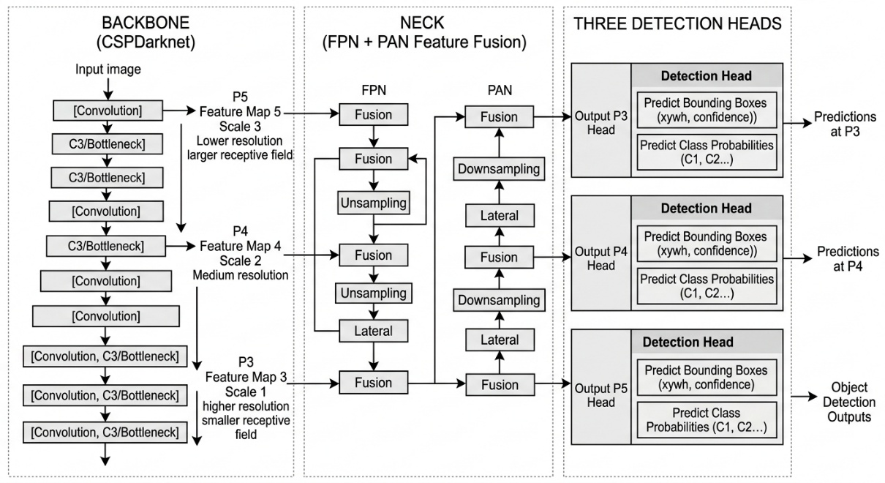
Рисунок 1.9 — Архитектура YOLO
Наиболее современный представитель семейства, YOLOv12 (2025), вносит нововведение: он интегрирует механизм внимания (Area Attention) непосредственно в backbone. Ранее это считалось несовместимым с требованиями реального времени. Area Attention разбивает карту признаков на прямоугольные области и вычисляет самовнимание внутри каждой:
$Ω\left(\text{Area-Attn}\right)=2⋅\frac{(hw)^{2}}{n}⋅C$ (1.9)
что при $n>1$ значительно ниже квадратичной сложности полного самовнимания. Архитектура также включает блоки R-ELAN, которые сочетают агрегацию признаков с остаточными связями. Сам механизм Area Attention показан на рисунке 1.10.
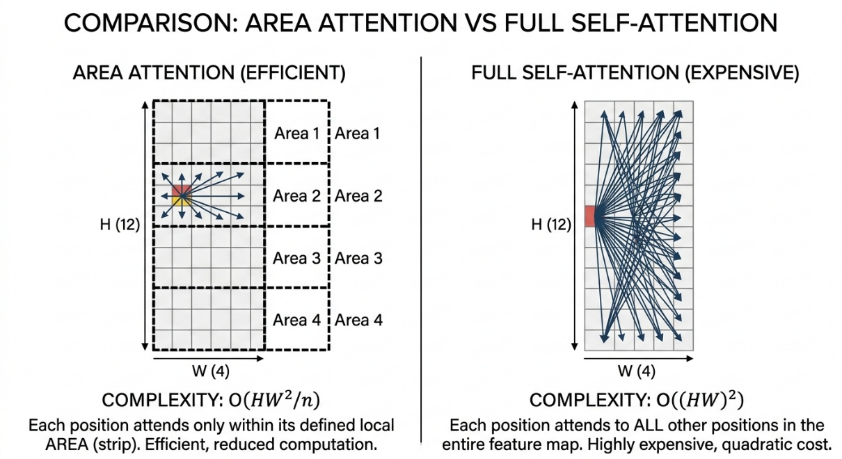
Рисунок 1.10 — Area Attention в YOLOv12
Area Attention в YOLOv12 работает в backbone. Он моделирует внутренние зависимости между частями изображения, тогда как предлагаемый в настоящей работе модуль контекстной модуляции функционирует в neck и привносит внешний сигнал от отдельного энкодера сцены. Эти механизмы могут использоваться совместно.

1.2.3 Трансформерные детекторы
Трансформерные детекторы формулируют задачу детекции как предсказание множества объектов. Они используют самовнимание для моделирования глобального контекста. Это устраняет необходимость в ручном проектировании якорей и процедуру NMS.
К примеру, DETR формулирует детекцию как задачу биективного сопоставления между набором обучаемых запросов объектов и множеством объектов на изображении. Его архитектура включает CNN-backbone, трансформерный энкодер для обогащения признаков глобальным контекстом и декодер с $N$ обучаемыми запросами. Обучение осуществляется через венгерский алгоритм:
$\hat{σ}=\text{arg}\underset{σ∈S_{N}}{\text{min}}\sum_{i=1}^{N}{L_{\text{match}}}(y_{i},{\hat{y}}_{σ(i)})$ (1.10)
Архитектура DETR показана на рисунке 1.11.
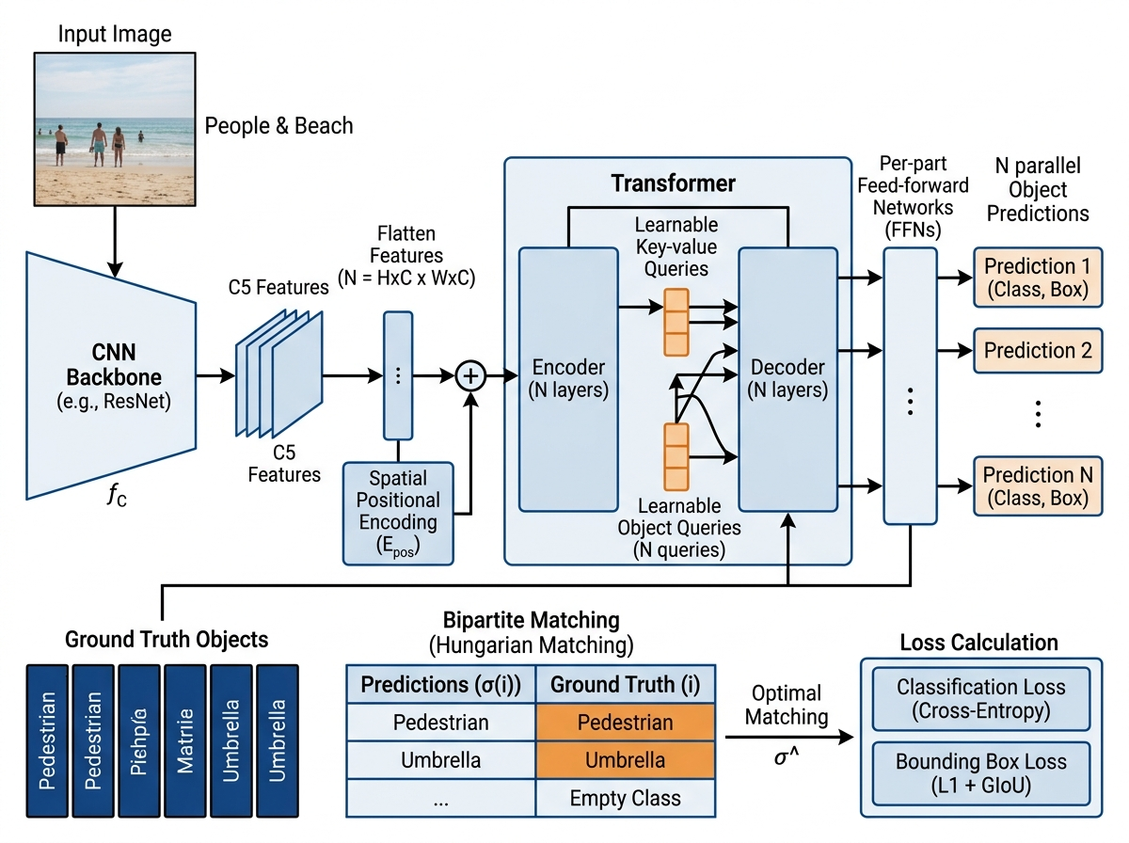
Рисунок 1.11 — Архитектура DETR
У базового DETR три проблемы: медленная сходимость, слабая работа с мелкими объектами и высокая стоимость инференса.
RT-DETR направлен на устранение этих ограничений и приближает трансформерную архитектуру к скоростям одноэтапных детекторов. Основные модификации, сделанные в RT-DETR, гибридный энкодер и механизм выбора запросов на основе IoU. В результате RT-DETR-L достигает скорости порядка 130–140 мс/изображение.

1.2.4 Сопоставление архитектур детекции
Приведённые архитектуры резко различаются по вычислительной сложности, точности и пригодности к обнаружению мелких объектов; именно эти характеристики определяют выбор детектора для задачи фитопатологической диагностики. Для системного сопоставления ключевые свойства сведены в таблицу 1.2. По ней и отбираются кандидаты на экспериментальное сравнение.
Таблица 1.2 — Сравнительная характеристика архитектур детекции объектов
Архитектура | Тип | Скорость инференса | Точность (mAP) | Мелкие объекты | Необходимость NMS
Faster R-CNN | Двухэтапный | Низкая (~200 мс) | Высокая | Хорошо (FPN) | Да
Cascade R-CNN | Двухэтапный | Низкая (~250 мс) | Очень высокая | Хорошо | Да
YOLOv12 | Одноэтапный | Высокая (~75 мс) | Высокая | Хорошо (Area Attn) | Нет
DETR | Трансформер | Низкая (~340 мс) | Умеренная | Слабо | Нет
RT-DETR | Трансформер | Средняя (~135 мс) | Высокая | Хорошо | Нет
Анализ выявляет две основные тенденции:
- Конвергенция одноэтапных и трансформерных подходов: YOLOv12 интегрирует механизмы внимания, тогда как RT-DETR приближается к скорости одноэтапных детекторов.
- Устранение NMS через end-to-end формулировку, что упрощает пайплайн развёртывания.
Для задачи диагностики заболеваний пшеницы ключевыми требованиями являются высокая точность при вариативности масштаба симптомов, робастность к сложному фону и достаточная скорость инференса. С учётом этого, в главе 3 выполняется детальное экспериментальное сравнение наиболее перспективных архитектур (Faster R-CNN, YOLOv12, DETR, RT-DETR) на собственном датасете.

1.3 Аугментация данных
Качество модели, обучаемой на сельскохозяйственных данных, в первую очередь зависит от объёма и разнообразие выборки. Аграрные датасеты малы, несбалансированы по классам и сильно разнородны по условиям съёмки. Аугментация расширяет обучающую выборку искусственно и повышает устойчивость модели к вариациям, которые иначе встретились бы только в полевых условиях. Сложившиеся подходы можно отнести к одной из трех групп.
Классические методы (геометрические — отражение, поворот, масштабирование, обрезка; и фотометрические — яркость, контраст, цветовой баланс, размытие) составляют базовый компонент любого пайплайна обучения. Они имитируют естественные вариации условий съёмки при минимальных вычислительных затратах, однако не создают новых данных.
Методы смешивания (mix-методы) формируют новые примеры путём комбинирования нескольких изображений. MixUp выполняет линейную интерполяцию пар изображений и меток, CutMix вырезает и вставляет прямоугольные области между изображениями, а Mosaic объединяет четыре изображения в одно. Эти методы расширяют обучающее распределение, но по-прежнему оперируют в пределах наблюдаемых данных.
Генеративные методы работают иначе: они создают изображения, которых не было в обучающей выборке. GAN-семейство (StyleGAN, CycleGAN) способно выдавать реалистичные результаты, но страдает от нестабильности обучения и коллапса мод. Наиболее перспективны два направления:
Диффузионные модели дают более высокое качество генерации и управляются текстовым условием. Latent Diffusion Models способны синтезировать изображения конкретных заболеваний с заданными характеристиками, например, «лист пшеницы с начальной стадией септориоза при солнечном освещении».
Neural Style Transfer (NST) позволяет разделить контент и стиль изображений и рекомбинировать их. В применении к аугментации NST переносит визуальный стиль поражённого листа на здоровый. Подход вычислительно легче диффузионных моделей и не требует масштабного обучения генератора.
Развитие методов аугментации идёт от детерминированных трансформаций к обучаемым генеративным моделям, способным синтезировать новые образцы с заданными семантическими характеристиками. При выраженном дисбалансе классов, характерном для задач фитопатологической диагностики, наибольший потенциал по расширению редких классов имеет именно генеративная аугментация.

1.4 Внимание и контекстная модуляция
Архитектуры, рассмотренные в предыдущих разделах, извлекают признаки посредством фиксированных операций (свёрток или самовнимания), применяемых единообразно ко всем каналам и пространственным позициям. Между тем не все каналы одинаково информативны: при диагностике заболеваний пшеницы каналы, кодирующие текстуру поражения, значительно более релевантны, чем каналы, реагирующие на фоновую растительность. Механизмы внимания адаптивно перераспределяют ресурсы сети, усиливая информативные признаки и подавляя нерелевантные.
Самореферентные методы вычисляют веса внимания из тех же карт признаков, которые затем модулируют. SE-Net реализует канальное внимание: глобальное среднее пулирование сжимает пространственную информацию, после чего два полносвязных слоя формируют вектор канальных весов. SE-блок встраивается в произвольные архитектуры при минимальных затратах, но оперирует исключительно в канальном измерении. CBAM расширяет идею, последовательно применяя канальный и пространственный модули внимания. Оба метода применяются в backbone и neck детекторов, но у них есть общее ограничение: замкнутость информационного контура. Веса вычисляются из тех же признаков, которые модулируются. Внешний сигнал не задействован.
Иную стратегию реализует FiLM, где источником модулирующего сигнала выступает внешний вход. FiLM определяет поканальную аффинную трансформацию:
$F'_{l}=γ_{l}⊙F_{l}+β_{l}$ (1.11)
где $γ_{l}$ — вектор масштабирующих коэффициентов, $β_{l}$ — вектор сдвигов, генерируемые отдельной сетью-кондиционером на основе внешнего сигнала. Общая схема FiLM показана на рисунке 1.12.
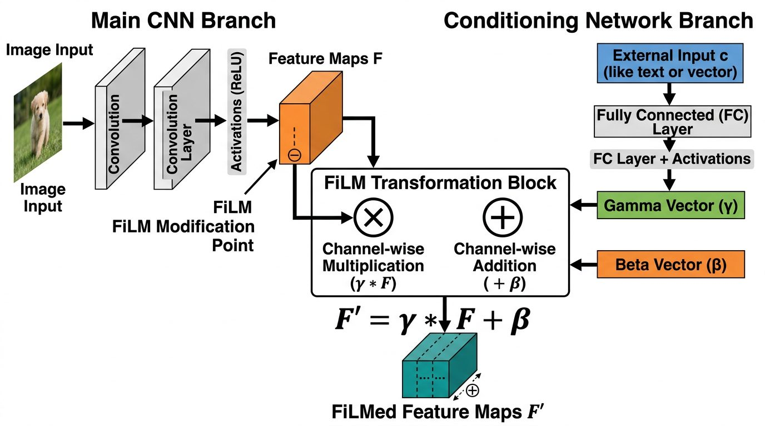
Рисунок 1.12 — Механизм FiLM
Изначально FiLM был предложен для задач VQA, где внешним входом является вопрос на естественном языке. Впоследствии принцип нашёл применение в генеративном моделировании (AdaIN в StyleGAN — частный случай FiLM), обработке аудио и обучении с подкреплением.
Сравнение рассмотренных методов внимания и модуляции по ключевому критерию (источнику сигнала) сведено в таблице 1.3.
Таблица 1.3 — Сравнительная характеристика методов внимания и модуляции
Метод | Год | Источник сигнала | Модулируемое измерение | Применение в детекторах
SE-Net | 2018 | Собственные признаки | Каналы | Backbone, neck
CBAM | 2018 | Собственные признаки | Каналы + пространство | Backbone, neck
FiLM | 2018 | Внешний вход (текст, контекст) | Каналы ($γ$, $β$) | VQA, генерация, RL
Из таблицы следует, что все методы, применяемые в детекторах, являются самореферентными. Единственный метод с внешним источником сигнала, FiLM, применялся вне контекста детекции объектов. Перенос FiLM-подобной модуляции в neck детектора, где внешний контекстный энкодер анализирует сцену целиком и генерирует параметры , для перенастройки мультимасштабных признаков, потенциально позволяет преодолеть ограничение замкнутости информационного контура. $γ$$β$

1.5 Визуально-языковые модели в агрономии
Параллельно со специализированными детекторами и классификаторами за последние несколько лет, как известно, заметно выросли возможности визуально-языковых моделей (VLM). CLIP и его преемники обучены на сотнях миллионов пар «изображение, текстовое описание» и формируют общее мультимодальное пространство эмбеддингов. За счёт этого становится возможной zero-shot классификация заболеваний: достаточно задать список текстовых описаний классов, и модель выберет ближайший без доменного дообучения.
Крупные мультимодальные модели (GPT-5, Gemini 3, Qwen3-VL), объединяющие визуальный энкодер с генеративной языковой моделью, открывают возможность перехода от простой детекции к парадигме «обнаружить, объяснить, рекомендовать» (detect, explain, recommend): детектор локализует очаги поражения, а мультимодальная модель интерпретирует результаты, описывает заболевание, оценивает стадию и формирует рекомендации по обработке.
У внедрения VLM в аграрный домен есть практических ограничения:
- Высокая вычислительная стоимость крупных моделей, затрудняющая развёртывание на типовом оборудовании сельскохозяйственных предприятий.
- Ограниченная точность zero-shot-подходов на узкоспециализированных данных, как правило, уступающая дообученным моделям.
На текущем этапе VLM выгоднее использовать как надстройку над специализированной моделью: VLM берёт на себя интерпретацию результатов и формулировку рекомендаций, а основную задачу локализации решает обычный детектор. Здесь мультимодальная интерпретация встроена в информационную систему, а ядром остаётся специализированный детектор с предлагаемым модулем контекстной модуляции.

2 Набор данных
Распознавание болезней пшеницы нейросетью упирается прежде всего в качество обучающего материалы. PlantVillage собран из фото отдельных листьев. PlantDoc хотя и сделан в полевых условиях, но размазан по десяткам культур и снимков пшеницы в нем крайне мало. Поэтому предпочтительным решением оказался собственный полевой датасет.

2.1 Формирование датасета
Формирование набора данных складывается из трёх последовательных этапов: выбор источника изображений, разметка сырых снимков и определение целевого перечня классов.

2.1.1 Источник данных и разметка
Исходный материал представляет собой собственную коллекцию полевых снимков пшеницы, сделанных в разных агроклиматических условиях и на разных стадиях вегетации. В отличие от хрестоматийных наборов для диагностики растений (PlantVillage со студийными снимками отдельных листьев, PlantDoc с небольшим объёмом полевых данных) используемая коллекция состоит исключительно из полевых фотографий целевой культуры и ориентирована на реалистичные условия съёмки. Всего в коллекции 4475 фотографий, сгруппированных по преобладающему типу патологии. Разметка выполнена в веб-приложении Label Studio.
Симптомы размечены полигонами, то есть замкнутыми многоугольниками, описывающими контур поражённой области. Такой выбор продиктован формой самих очагов: они произвольные, и прямоугольная рамка на этапе ручной аннотации захватила бы заметный кусок здоровой ткани. Пример размеченного изображения показан на рисунке 2.1.
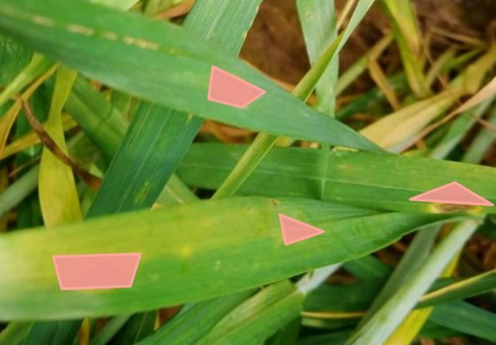
Рисунок 2.1 — Разметка в Label Studio
Поскольку выбранные для дальнейшего исследования детекторы оперируют прямоугольниками, выровненными по осям координат, полигональная разметка преобразуется в описанные прямоугольники по экстремальным координатам вершин.

2.1.2 Целевые классы и итоговый состав
Целевой перечень включает девять патологий пшеницы, охватывающих грибные инфекции, физиологические нарушения и абиотические повреждения:
- Листовая (бурая) ржавчина.
- Мучнистая роса.
- Пиренофороз.
- Фузариоз.
- Септориоз.
- Корневая гниль.
- Недостаток фосфора (P2O5).
- Недостаток азота (N).
- Повреждение заморозками.
После объединения классов и фильтрации сформирован итоговый набор данных объёмом 4443 изображения и 15 867 аннотаций. Датасет разделён на две непересекающиеся выборки в пропорции 70/30: обучающую и тестовую. Чтобы из тестовой выборки не «вымылись» редкие классы, применяется стратифицированное разбиение по доминантному классу каждого изображения. Распределение по сплитам train/test приведено в таблице 2.1.
Таблица 2.1 — Итоговый состав датасета по сплитам
Сплит | Изображений | Аннотаций | Доля изображений | Доля аннотаций
train | 3109 | 10 937 | 70.0% | 68.9%
test | 1334 | 4930 | 30.0% | 31.1%
Итого | 4443 | 15 867 | 100% | 100%
Полный конвертер экспорта из Label Studio в YOLO приведет в приложении А. Он включает разбор полигональной разметки, нормализацию координат, сохранение покадровой разметки и генерацию файла-описания датасета.

2.2 Анализ датасета
Разведочный анализ данных (EDA) является обязательным этапом подготовки датасета. Полученные характеристики напрямую обосновывают последующие проектные решения: необходимость балансировки, выбор входного разрешения, параметры NMS и допустимые аугментации.

2.2.1 Общая статистика
Количественная сводка датасета (число классов и изображений, общий объём аннотаций, характеристики плотности разметки и типичное разрешение снимков) приведена в таблице 2.2.
Таблица 2.2 — Общая статистика датасета
Показатель | Значение
Число классов | 9
Число изображений | 4443
Число аннотаций (bbox) | 15 867
Среднее число bbox на кадр | 3.57
Медианное число bbox на кадр | 2
Минимум / максимум bbox на кадр | 1 / 44
Среднее разрешение | 2543 × 1844

2.2.2 Дисбаланс классов
Распределение аннотаций по классам представлено на рисунке 2.2 и в таблице 2.3.
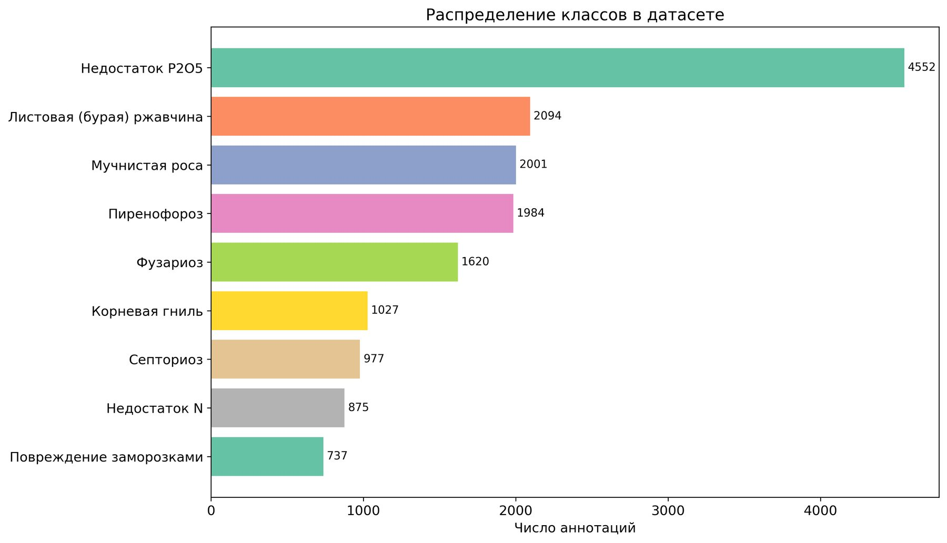
Рисунок 2.2 — Распределение аннотаций по классам
Таблица 2.3 — Количественные характеристики дисбаланса классов
Класс | Аннотаций | Доля, % | Кадров | Доля, %
Недостаток P2O5 | 4552 | 28.7 | 527 | 11.9
Листовая (бурая) ржавчина | 2094 | 13.2 | 498 | 11.2
Мучнистая роса | 2001 | 12.6 | 491 | 11.1
Пиренофороз | 1984 | 12.5 | 461 | 10.4
Фузариоз | 1620 | 10.2 | 503 | 11.3
Корневая гниль | 1027 | 6.5 | 529 | 11.9
Септориоз | 977 | 6.2 | 492 | 11.1
Недостаток N | 875 | 5.5 | 502 | 11.3
Повреждение заморозками | 737 | 4.6 | 440 | 9.9
Четвёртый и пятый столбцы таблицы 2.3 показывают число кадров, в которых каждый класс оказывается преобладающим (по числу bbox на кадре, при равенстве — по суммарной площади bbox), и соответствующую долю. Распределение на уровне аннотаций и на уровне изображений различается. Рассмотрим их отдельно.
На уровне аннотаций:
$IR=\frac{\underset{c}{\text{max}}N_{c}}{\underset{c}{\text{min}}N_{c}}=\frac{4552}{737}=6.18$ (2.1)
$V=\frac{σ_{N}}{μ_{N}}=\frac{1274}{2030}≈0.627$ (2.2)
Hnorm=-c​pclogpclogK≈0.92 (2.3)
На уровне изображений:
$IR_{img}=\frac{529}{440}≈1.20$ (2.4)
$V_{img}=\frac{σ_{N}}{μ_{N}}=\frac{27}{494}≈0.054$ (2.5)
$H_{norm,img}≈0.999$ (2.6)
Интерпретация полученных значений:
- IR отражает соотношение между крайними классами. На уровне аннотаций полного датасета $IR=6.18×$. Это соответствует умеренному дисбалансу. К примеру, в ряде агрономических датасетов этот показатель достигает 50–100. После стратифицированного разбиения train/test на обучающей выборке значение снижается до $IR=5.91×$. Именно его мы используем в качестве точки отсчёта при оценке эффективности балансировки. На уровне изображений $IR_{img}=1.20×$: различие совсем незначительны.
- Коэффициент вариации $V$ характеризует относительный разброс размеров классов вокруг среднего. В отличие от IR учитывает все классы одновременно. Значение $V≈0.627$ указывает на заметную неоднородность распределения аннотаций.
- Нормированная энтропия $H_{norm}$ показывает близость распределения к равномерному. Единица соответствует идеальной сбалансированности, а ноль абсолютному доминированию одного класса. На уровне аннотаций $H_{norm}=0.92$, а на уровне изображений $H_{norm,img}=0.999$. Из этого следует что распределение по кадрам можно назвать практически равномерным.
Причина такого контраста заключается в характере проявлений. Физиологические патологии (например, недостаток фосфора) дают около 8.6 bbox на кадр, а локализованные грибные инфекции (септориоз, повреждение заморозками) — около 2. По числу кадров датасет близок к равномерному, а по числу аннотаций смещён в сторону физиологических патологий. Дальнейшая работа с датасетом будет проводится с учетом этого.
Oversampling увеличивает число bbox редких классов и закладывает основу балансировки. При мягком image-level дисбалансе ($IR_{img}=1.20$) повторы одних и тех же 440–460 кадров быстро упираются в запоминание конкретных примеров. Поэтому пайплайн дополняется генеративной вставкой новых кадров с преобладанием редких патологий, что позволяет добавить уникальный визуальный материал.
Пропорции классов сохраняются между сплитами train/test (рисунок 2.3): стратифицированное разбиение отрабатывает корректно.
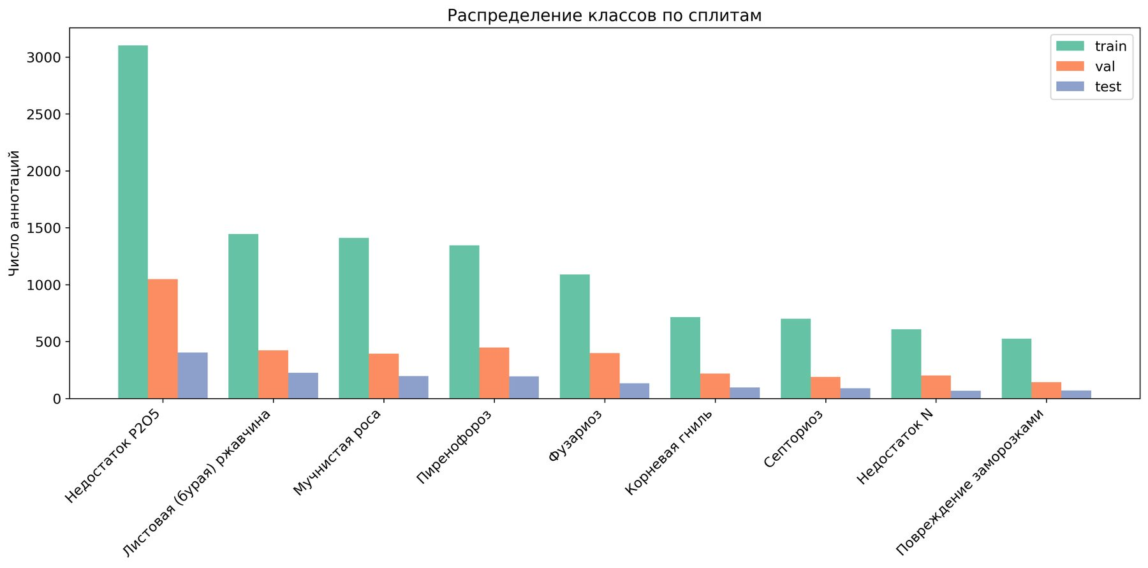
Рисунок 2.3 — Распределение по сплитам

2.2.3 Распределение числа bounding box
Плотность разметки внутри одного кадра определяет параметры постобработки (в частности, порог NMS и верхний предел числа предсказаний) и влияет на выбор стратегии обучения. Гистограмма числа bbox на изображение приведена на рисунке 2.4.
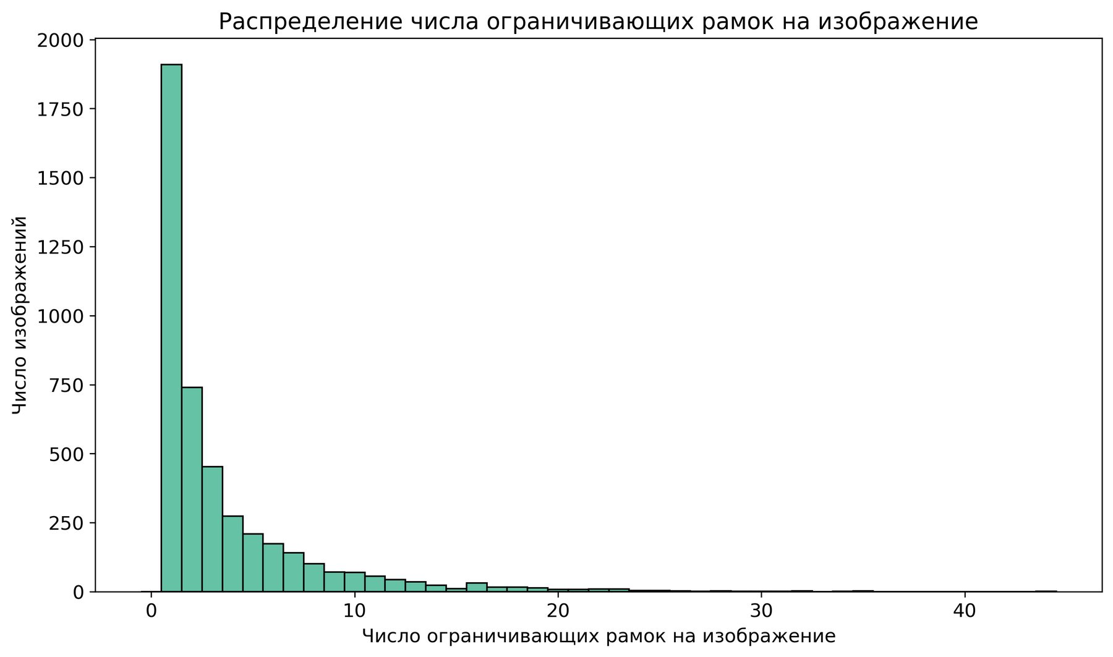
Рисунок 2.4 — Число bbox на изображение
Около 40% кадров содержат одну аннотацию, 70% — не более трёх, однако распределение имеет протяжённый «хвост» до 44 bbox на кадр.

2.2.4 Распределение размеров bounding box
Размеры ограничивающих рамок напрямую определяют, какие уровни пирамиды признаков окажутся наиболее нагружены, и задают требования к входному разрешению. Гистограмма относительных площадей bbox представлена на рисунке 2.5.
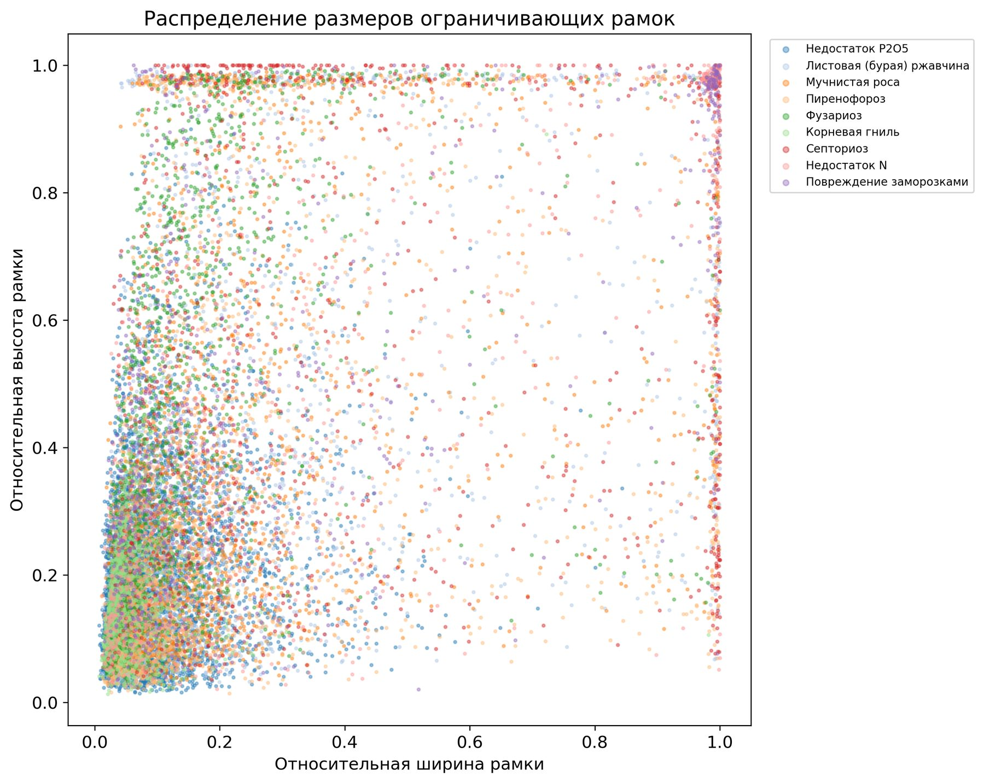
Рисунок 2.5 — Размеры bounding box
Основной массив аннотаций сосредоточен в диапазоне 0.02–0.3. Выделяется кластер крупных bbox (более 0.5), преимущественно классы «Недостаток N» и «Повреждение заморозками», где поражение охватывает лист целиком. Мелкие bbox (менее 0.05) характерны для «Фузариоза» и «Корневой гнили». Распределение площадей по каждому из девяти классов показано на рисунке 2.6.
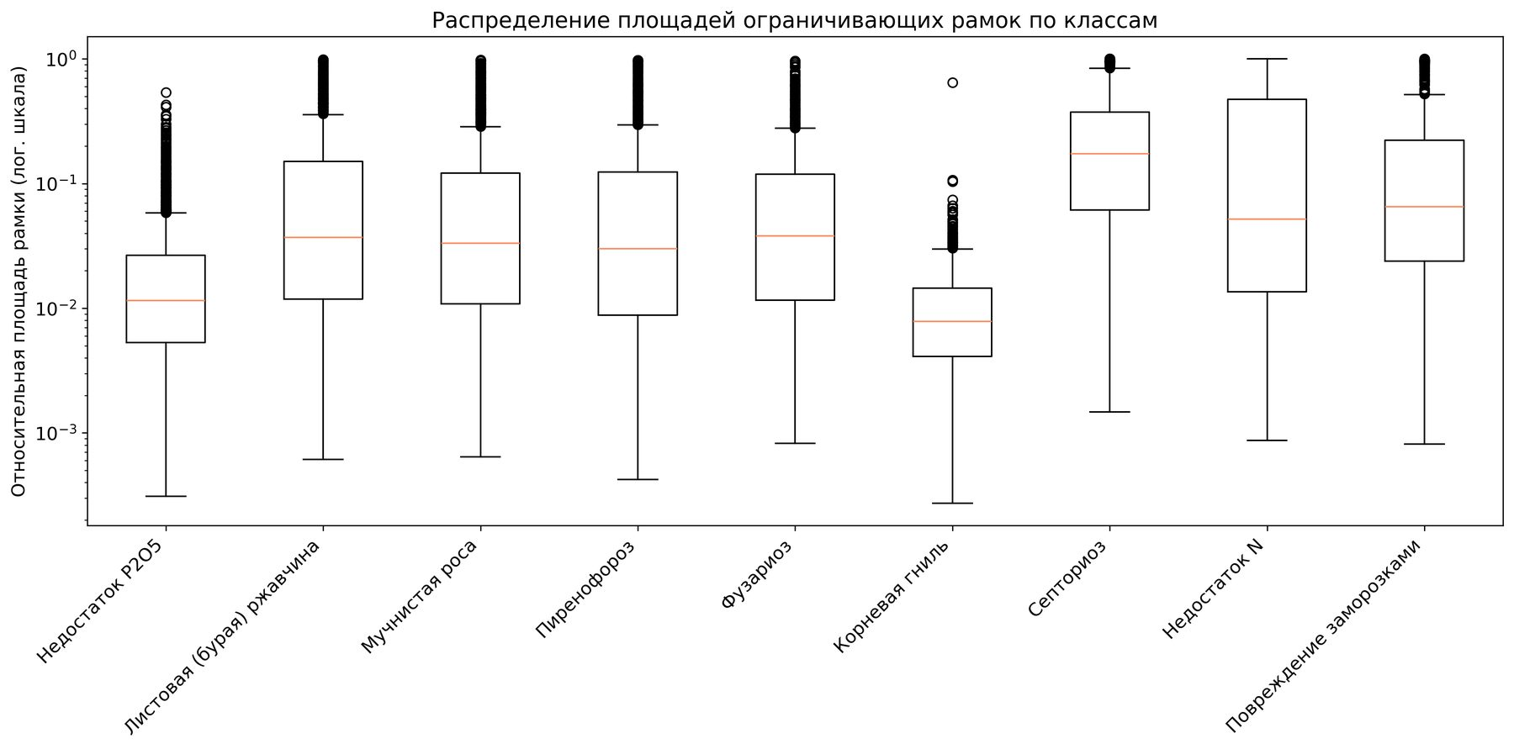
Рисунок 2.6 — Площади bbox по классам
Такая картина по размерам обосновывает выбор многомасштабной детекции через пирамиду признаков (FPN/PAN): одна карта фиксированного разрешения неминуемо потеряет либо мелкие очаги, либо крупные.

2.2.5 Пространственное распределение и разрешение
Выраженные позиционные смещения в расположении объектов сигнализируют о возможной нежелательности ряда аугментаций (прежде всего кадрирования и горизонтального отражения). Тепловая карта центров всех bbox на рисунке 2.7 позволяет оценить степень пространственного смещения.
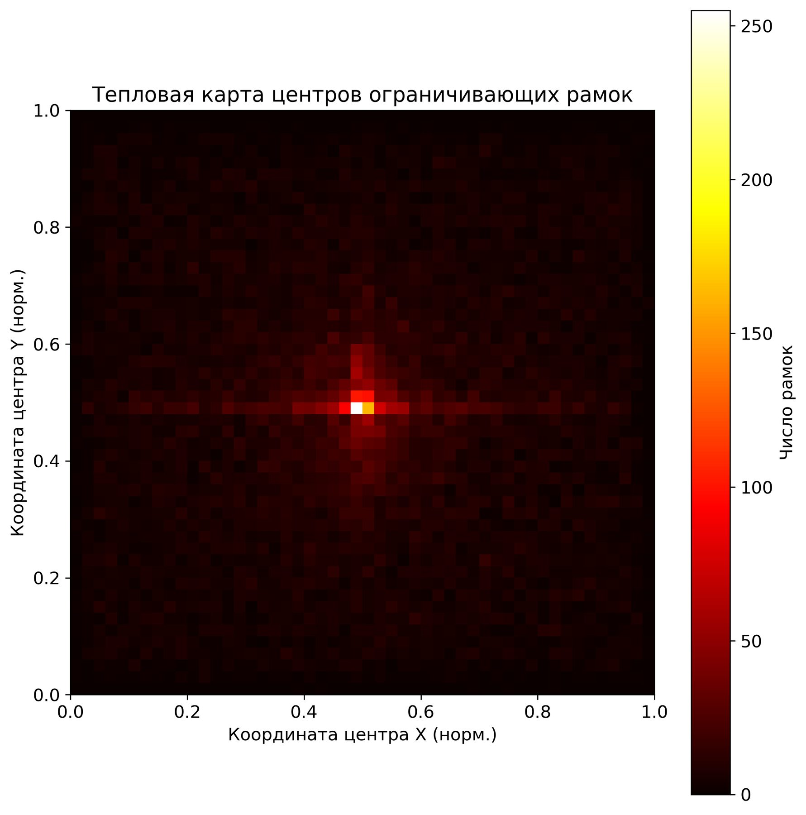
Рисунок 2.7 — Тепловая карта центров bbox
Распределение близко к равномерному с лёгким сгущением к центру, что является естественным следствием центрирования предмета съёмки. Сильного смещения нет. Выраженный позиционный сдвиг отсутствует, что обосновывает безопасное применение геометрических аугментаций. Распределение исходных разрешений снимков приведено на рисунке 2.8.
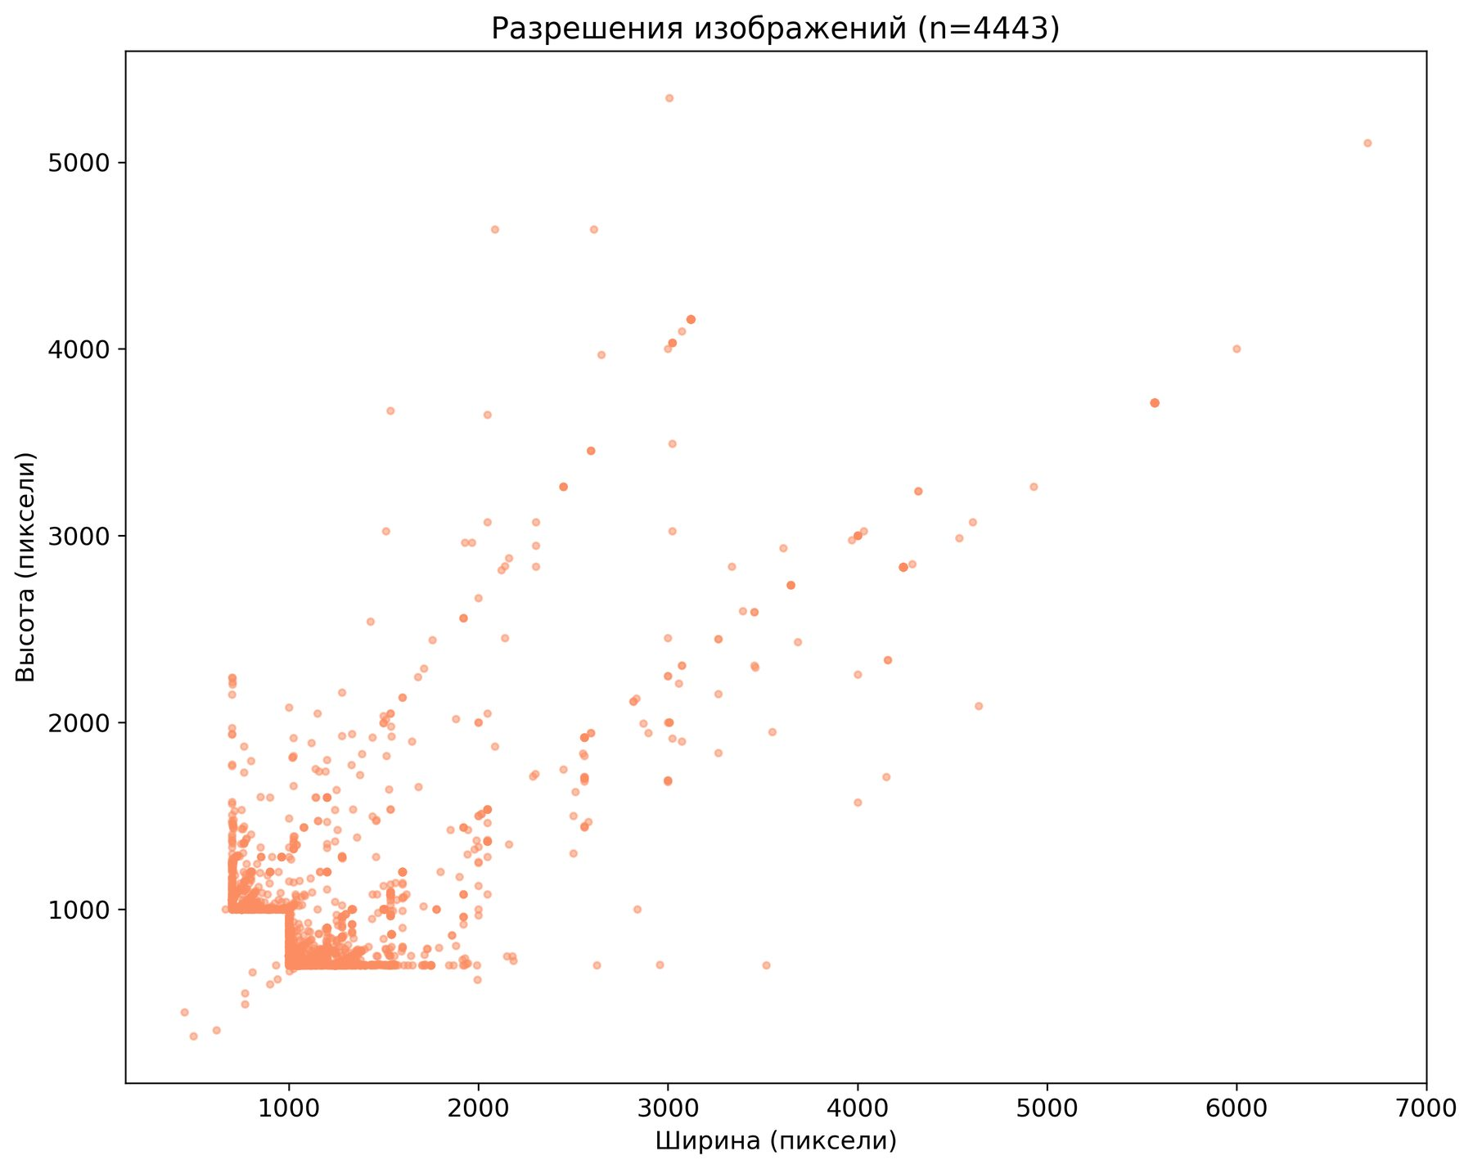
Рисунок 2.8 — Разрешения изображений
Разрешения варьируются от 1–2 МП до 12 МП. При обучении все изображения приводятся к единому входному размеру $640×640$, что позволяет унифицировать пакетную обработку и сохранить совместимость с COCO-предобученными весами.
Для корректной интерпретации последующих количественных результатов необходимо визуальное представление о каждом из девяти целевых классов. Репрезентативные кадры приведены на рисунке 2.9.
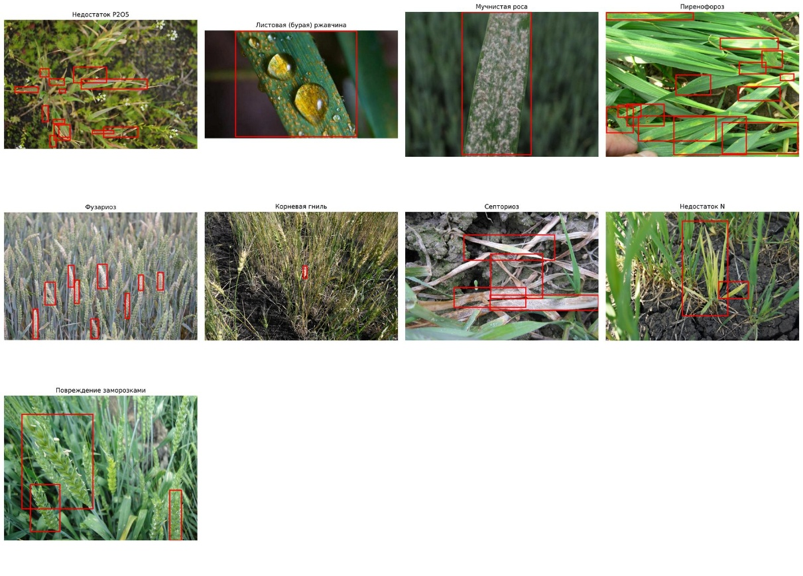
Рисунок 2.9 — Примеры девяти классов

2.3 Классическая аугментация
Классическая аугментация объединяет детерминированные геометрические и фотометрические преобразования, расширяющие вариативность обучающей выборки без привлечения внешних данных.

2.3.1 Роль и стратегия аугментации
Fine-tuning детекторов YOLO из COCO-предобученных весов снижает требования к абсолютному объёму целевой выборки, однако обучение на 3109 полевых кадрах сопряжено с двумя системными рисками: модель склонна переобучаться на артефактах, специфичных для выборки (характерный ракурс, освещение, оптика конкретных камер), а обучающая выборка охватывает лишь часть вариаций, встречающихся при реальном развёртывании. Классическая аугментация отвечает сразу на обе проблемы:
- Каждое исходное изображение превращается в несколько вариантов, увеличивая эффективный объём данных,
- Случайные трансформации формируют инвариантность к несущественным вариациям.
Дополнительно подбор трансформаций приближает обучающее распределение к условиям реального применения: полевые снимки делаются в разное время суток, с разных дистанций и разными камерами, и эту изменчивость имеет смысл воспроизводить на этапе обучения, а не надеяться встретить её впервые в продакшене.
Каждое изображение обучающей выборки порождает две независимые аугментированные копии, поэтому итоговый объём утраивается. Аугментация применяется исключительно к обучающему сплиту; тестовая выборка остаётся без модификаций.

2.3.2 Набор трансформаций
Пайплайн классической аугментации реализован средствами библиотеки Albumentations с использованием её bbox-aware режима. Код данного скрипта приведен в приложении Б. Применяемый пайплайн содержит четыре группы трансформаций.
Группа 1, геометрические трансформации. Состав группы показан в таблице 2.4.
Таблица 2.4 — Геометрические трансформации
Трансформация | Параметры | Вероятность | Назначение
HorizontalFlip | — | 0.5 | Инвариантность к отражению
VerticalFlip | — | 0.3 | Инвариантность к ориентации
RandomRotate90 | — | 0.3 | Инвариантность к повороту планшета
Affine | translate 10%, scale 0.85–1.15, rotate ±20° | 0.5 | Имитация дрожи руки, изменений дистанции
RandomResizedCrop | size 640×640, scale 0.7–1.0 | 0.4 | Разнообразие масштабов
Группа 2, фотометрические трансформации. Состав группы показан в таблице 2.5.
Таблица 2.5 — Фотометрические трансформации
Трансформация | Параметры | Вероятность | Назначение
RandomBrightnessContrast | ±0.2 | 0.5 | Различия освещённости
HueSaturationValue | h=10, s=20, v=15 | 0.4 | Цветовые профили камер
CLAHE | clip_limit=4.0 | 0.3 | Выравнивание локального контраста
Сдвиг оттенка ограничен 10 единицами из 180: при более значительном сдвиге зелёный лист может принять неестественный оттенок, искажая цветовые признаки заболеваний.
Группа 3, шум и размытие. Формируют устойчивость к качеству съемки. Состав группы приведен в таблице 2.6.
Таблица 2.6 — Трансформации шума и размытия
Трансформация | Параметры | Вероятность | Назначение
GaussianBlur | kernel 3–7 | 0.3 | Расфокус, дрожание
GaussNoise | std 0.04–0.2 | 0.3 | ISO-шум при плохом освещении
Группа 4, имитация полевых условий. Специализированный набор аугментаций, учитывающий специфику целевого домена, приведен в таблице 2.7.
Таблица 2.7 — Имитация полевых условий
Трансформация | Параметры | Вероятность | Назначение
RandomShadow | default | 0.2 | Тени от колосьев, облаков
RandomFog | default | 0.15 | Утренняя дымка
ImageCompression | quality 70–100 | 0.2 | JPEG-артефакты мессенджеров
Группа 4 отличается от типовых наборов включением ImageCompression, моделирующей артефакты сильного JPEG-сжатия. Сводные визуализации эффекта перечисленных групп трансформаций приведены на рисунке 2.10, а их последовательное применение в рамках единого пайплайна показано на рисунке 2.11.
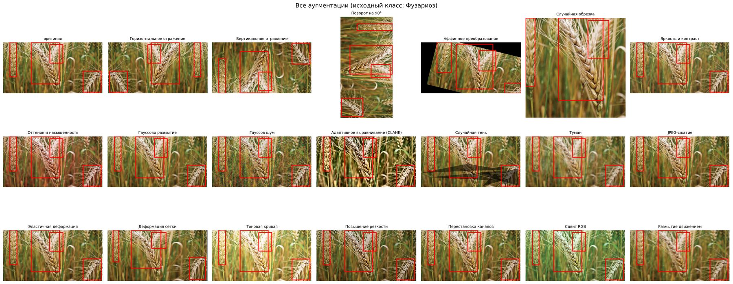
Рисунок 2.10 — Сводка трансформаций
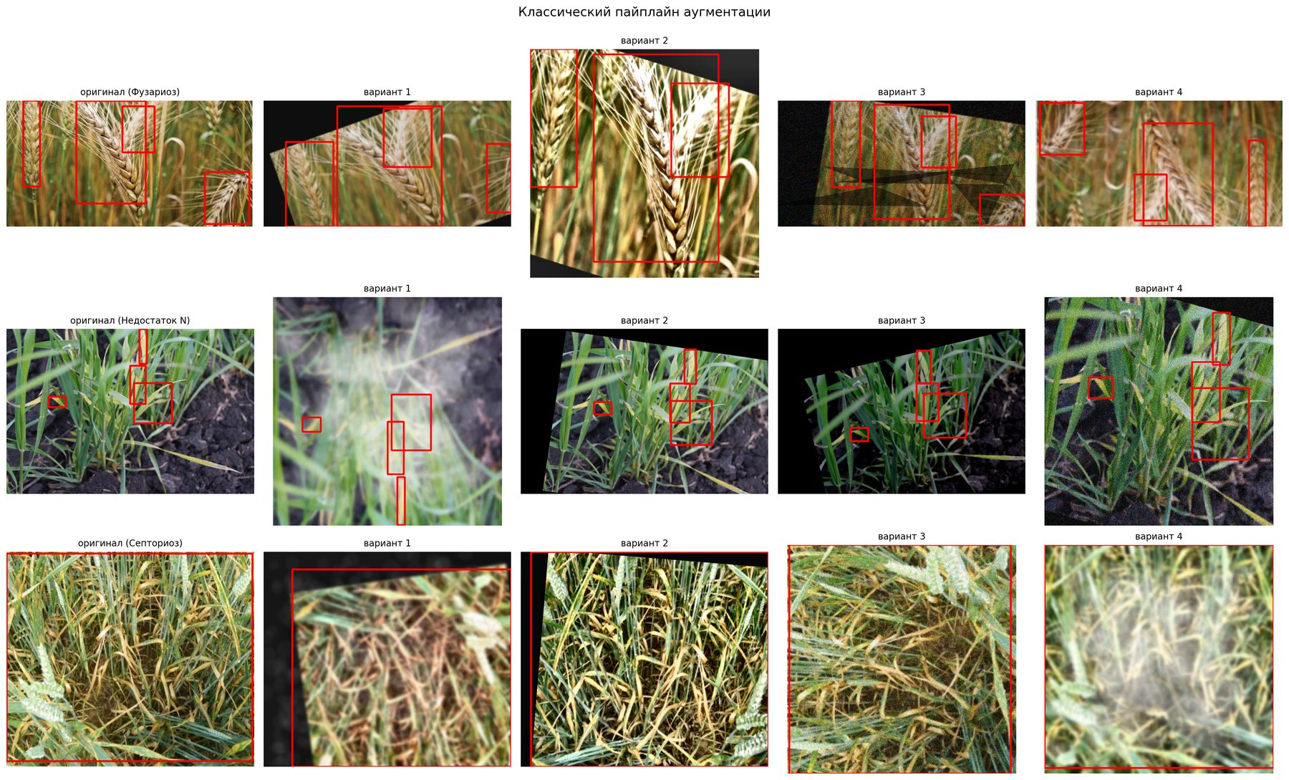
Рисунок 2.11 — Классический пайплайн
При геометрических трансформациях применяются два фильтра валидации bounding box: удаление рамок, от которых осталось менее 10% исходной площади, и отсечение рамок с нормированной площадью менее 0.001. Из 6218 потенциальных аугментированных копий итоговую выборку прошли 6214.

2.3.3 Результат аугментации
Чтобы оценить эффект применённого пайплайна, сопоставляется качественное сходство до и после трансформаций и количественные характеристики объёма и распределения сплита. Репрезентативные пары «оригинал и его аугментированная копия» приведены на рисунке 2.12, изменение распределения размеров bbox — на рисунке 2.13.
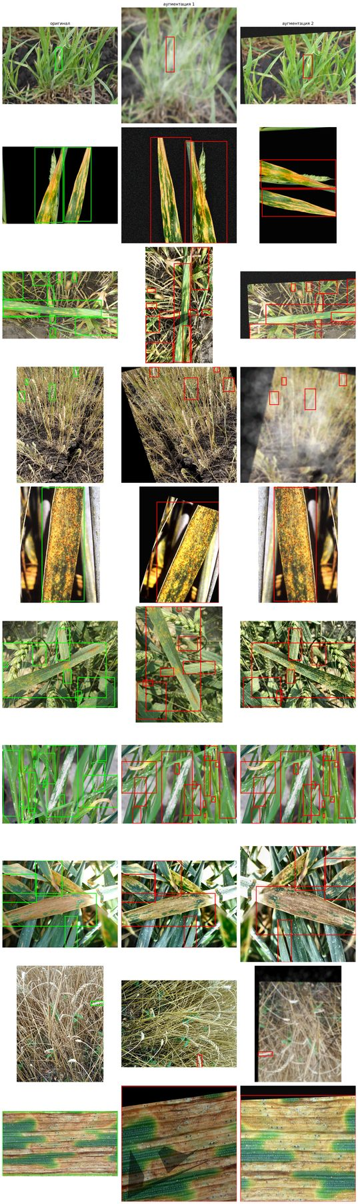
Рисунок 2.12 — Оригинал vs аугментация
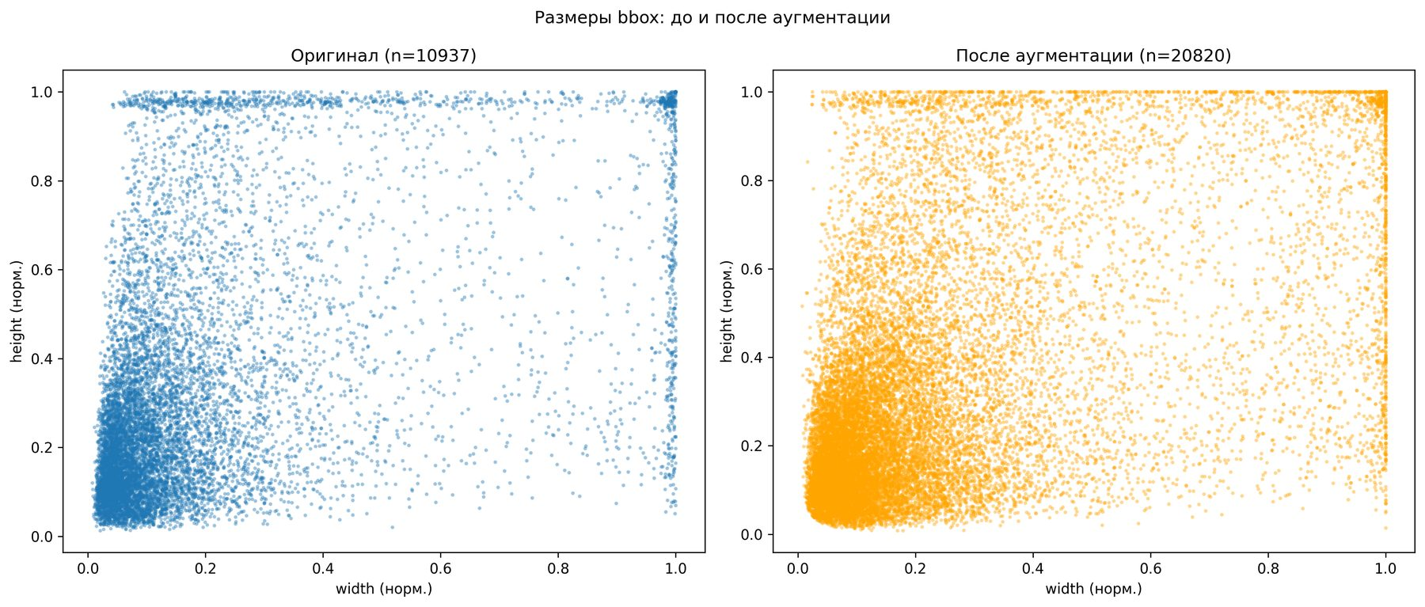
Рисунок 2.13 — Размеры bbox до и после
Суммарный прирост объёма обучающего сплита приведён в таблице 2.8.
Таблица 2.8 — Объём обучающего сплита до и после классической аугментации
Показатель | До | После | Кратность
Изображений в train | 3109 | 9323 | 3.0
Аннотаций в train | 10 937 | 31 757 | 2.9
Imbalance ratio | 5.91 | 5.65 | —
Сопоставление поклассового распределения до и после применения классической аугментации представлено на рисунке 2.14.
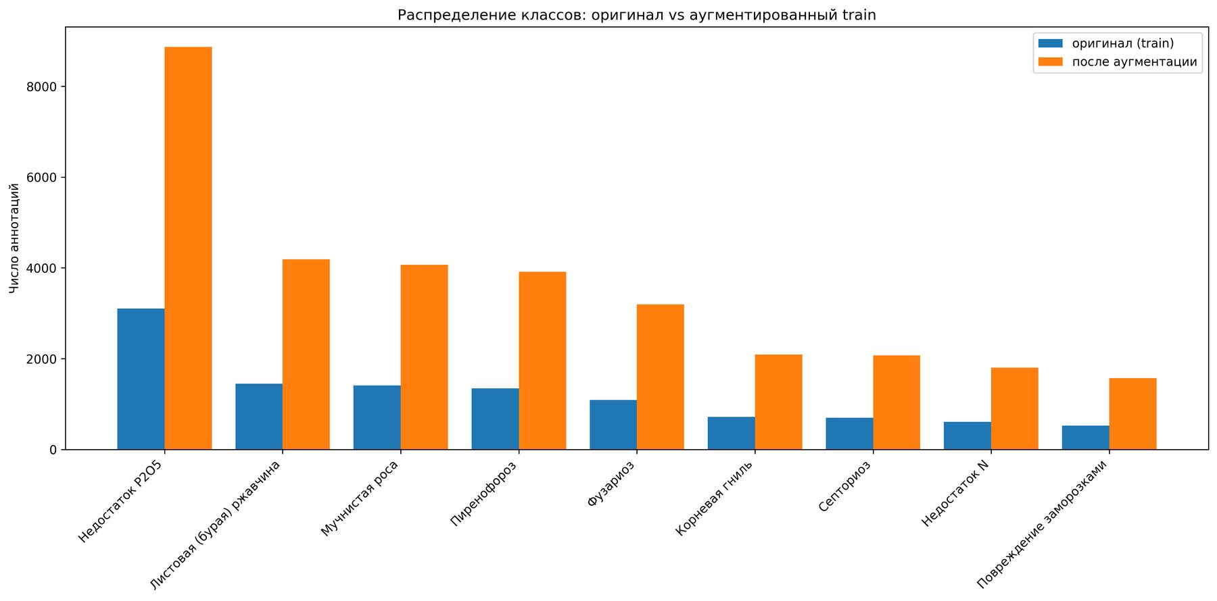
Рисунок 2.14 — Классы до и после аугментации
Классическая аугментация необходима для расширения выборки. Она сохранет пропорции классов. Для решения задачи балансировки применяются другие механизмы.

2.4 Балансировка редких классов

2.4.1 Постановка проблемы
После классической аугментации пропорции классов сохранились: . Вклад редких классов в суммарную функцию потерь в несколько раз уступает вкладу доминирующего класса. Это ловушка для обучения. У этого возникают негативные последствия, а именно:$IR=5.65×$
- Смещение градиента. Градиент в каждом батче, по сути, «тянет» модель к улучшению предсказаний доминирующего класса.
- Снижение recall на редких классах. Модель склонна помечать соответствующие области как фон, минимизируя ожидаемую ошибку.

2.4.2 Стратегия балансировки
Для балансировки применяется комбинированный подход: 70% дефицита закрывается через augmentation-based oversampling, а 30% через генеративные методы. Это сделано в следствие того, что только oversampling потребовал бы 10–20 копий каждого редкого снимка, создавая семейство зависимых примеров. На них модель просто запоминает артефакты трансформаций. Соотношение 70/30 также попадает ровно в середину эмпирически обоснованного диапазона (при 20–40% синтетики наблюдается максимальный прирост метрик детектора, при большей доле начинается деградация за счёт распределительного сдвига).

2.4.3 Целевое значение oversampling
Расчёт идёт по следующим соотношениям:
$T_{final}=0.8⋅\text{median}(N_{c}^{aug})$ (2.7)
${\text{gap}}_{c}=\text{max}(0,T_{final}-N_{c}^{aug})$ (2.8)
$T_{c}^{(05)}=N_{c}^{aug}+0.7⋅{\text{gap}}_{c}$ (2.9)
В формулах — число bbox класса после классической аугментации, — целевой ориентир на уровне 80% медианы, — дефицит класса до ориентира, а — итоговая цель. Коэффициент 0.8 представляет собой компромисс между общим количеством фото и числом примеров, получаемых из одной исходной фотографии. Коэффициент 0.7 отражает соотношение 70/30.$N_{c}^{aug}$$c$$T_{final}$${\text{gap}}_{c}$$T_{c}^{(05)}$
Рассчитанные по приведённым формулам значения для каждого из классов приведены в таблице 2.9.
Таблица 2.9 — Расчёт целей oversampling по классам
Класс | $N_{c}^{aug}$ (2.10) | gap | Цель $T_{c}^{(05)}$ | Достигнуто
Недостаток P2O5 | 8864 | 0 | 8864 | 8864
Листовая ржавчина | 4187 | 0 | 4187 | 4187
Мучнистая роса | 4066 | 0 | 4066 | 4066
Пиренофороз | 3912 | 0 | 3912 | 3912
Фузариоз | 3196 | 0 | 3196 | 3196
Корневая гниль | 2089 | 467 | 2416 | 2416
Септориоз | 2073 | 483 | 2411 | 2411
Недостаток N | 1802 | 754 | 2329 | 2329
Повреждение заморозками | 1568 | 988 | 2260 | 2260

2.4.4 Пайплайн аугментации
Для oversampling используется усиленный набор трансформаций по сравнению с базовым пайплайном (таблица 2.10).
Таблица 2.10 — Параметры классического и агрессивного пайплайнов
Параметр | Классический | Агрессивный
Affine rotate | ±20° | ±30°
Affine scale | 0.85–1.15 | 0.80–1.20
RandomResizedCrop scale | 0.7–1.0 | 0.6–1.0
Brightness/Contrast | ±0.2 | ±0.3
Дополнительные | — | ElasticTransform, GridDistortion
Включение нелинейных деформаций (ElasticTransform, GridDistortion) обосновано тем, что реальные листья подвержены изгибу, закручиванию и смятию ветром, то есть явлениям, недоступным линейным трансформациям. Качественное отличие результата агрессивного пайплайна от классического показано на рисунке 2.15.
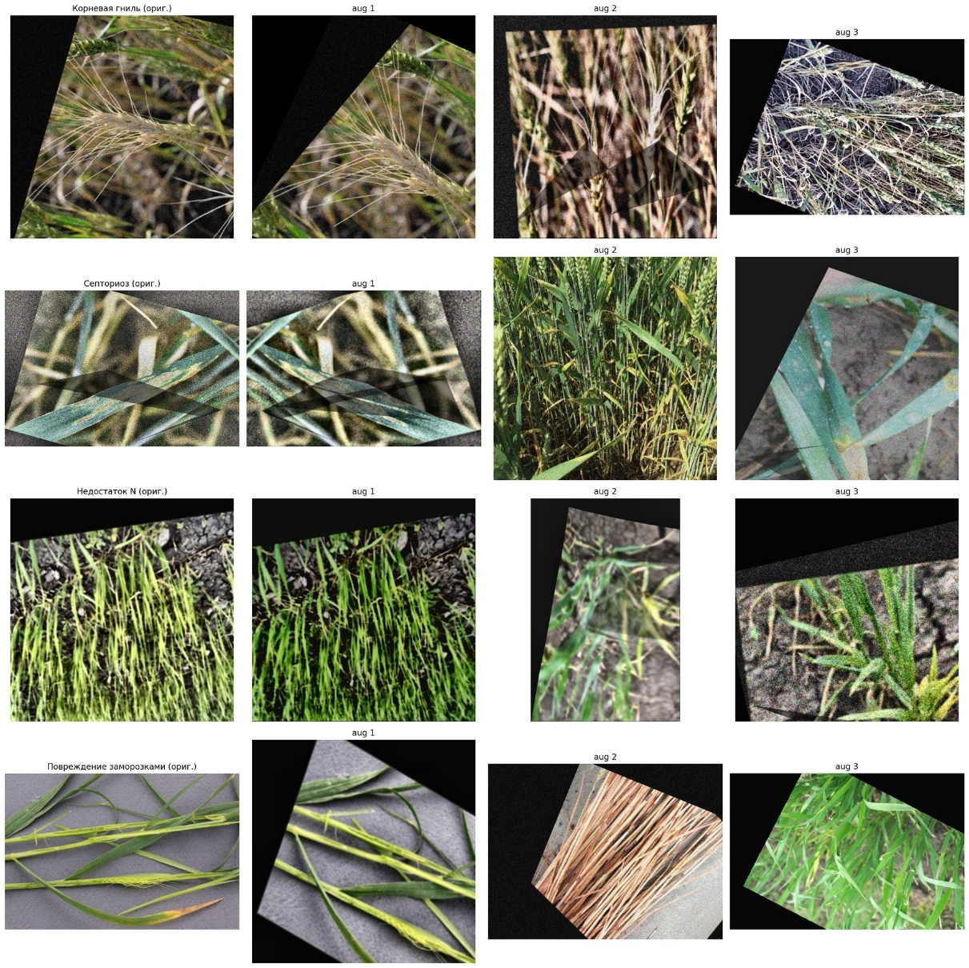
Рисунок 2.15 — Агрессивные аугментации

2.4.5 Распределение после oversampling
Сравнение распределения классов до и после oversampling приведено на рисунке 2.16, а полная траектория коэффициента дисбаланса вдоль этапов подготовки данных — на рисунке 2.17.
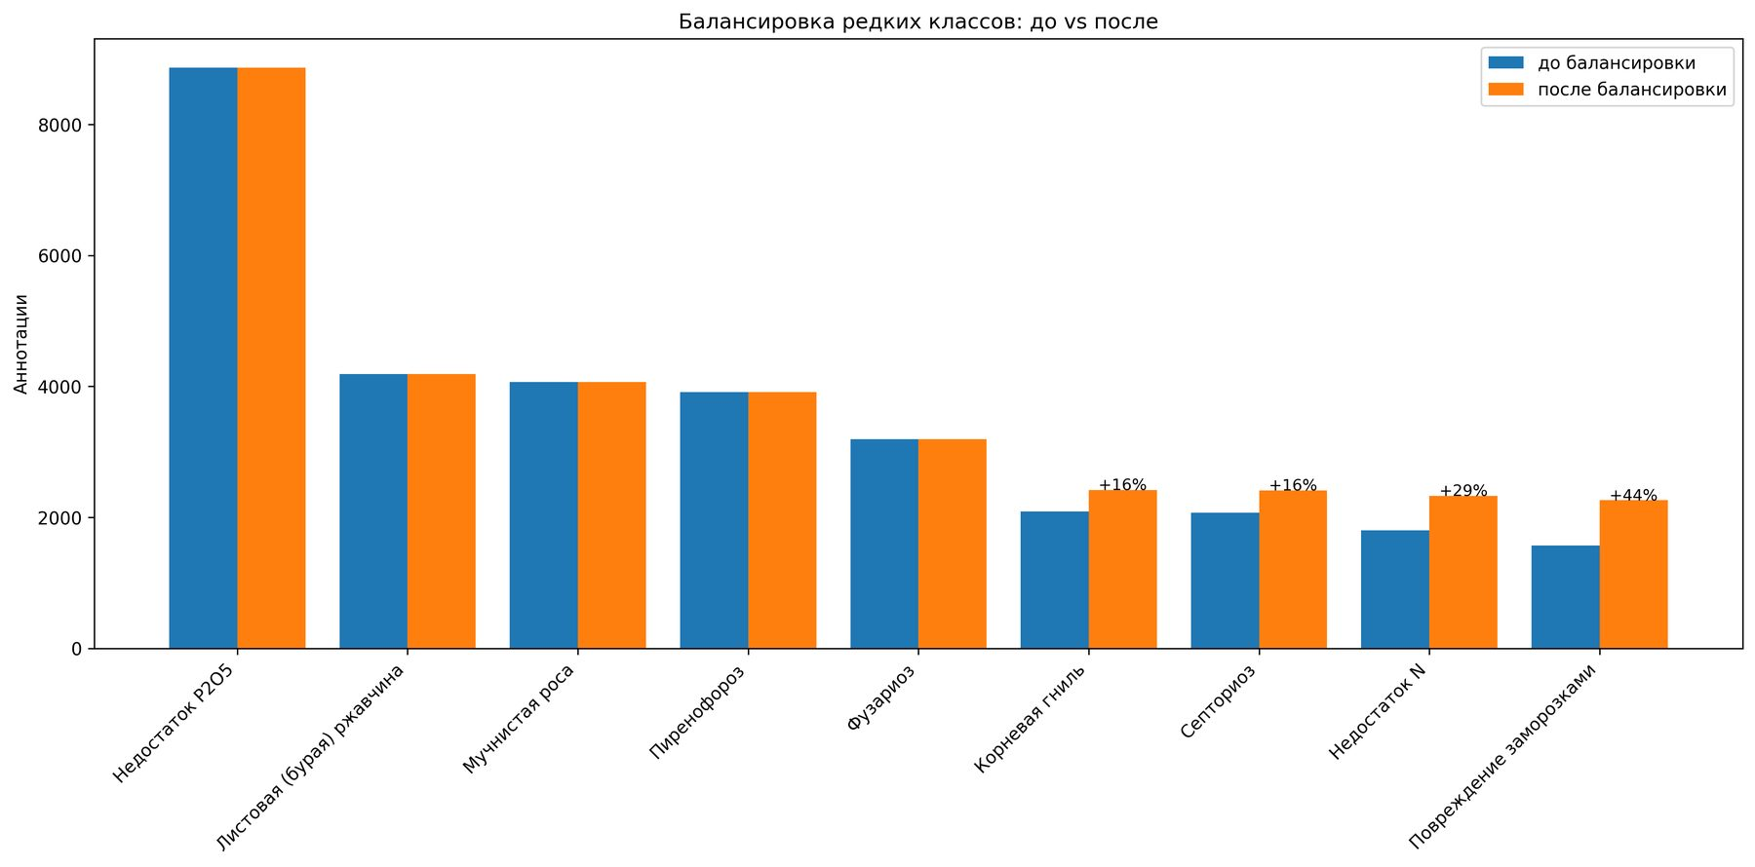
Рисунок 2.16 — Эффект oversampling
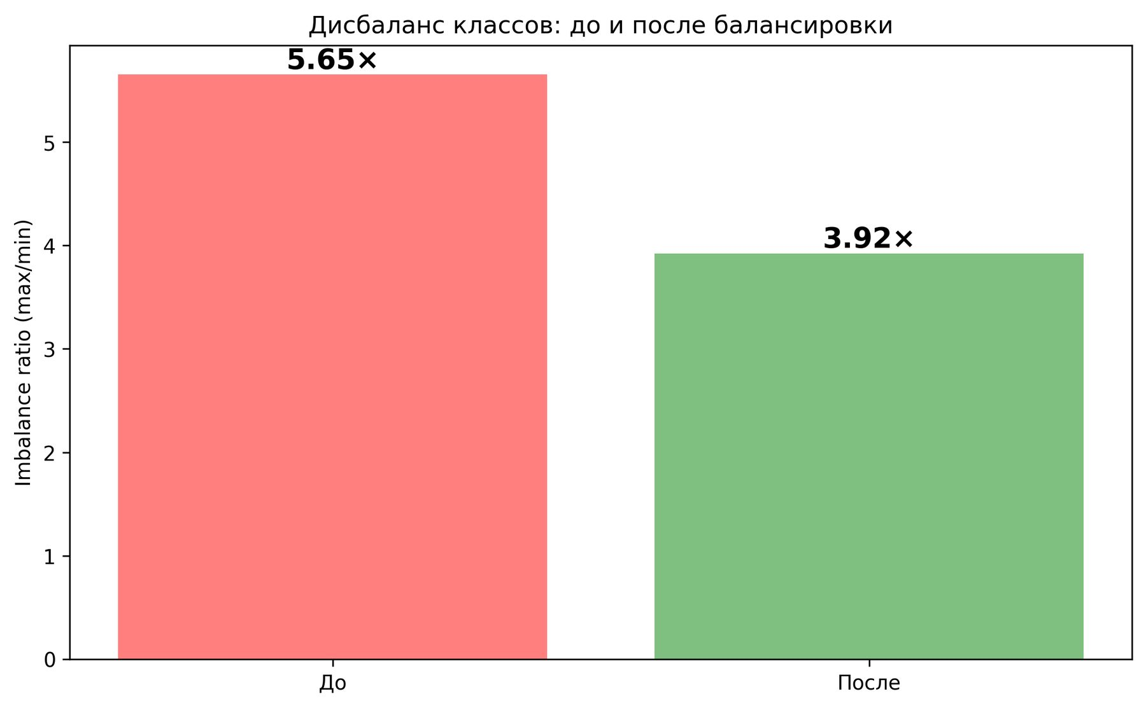
Рисунок 2.17 — Динамика IR
Коэффициент дисбаланса снижен с 5.65× до 3.92× (~31% улучшение). Оставшийся дефицит закрывается генеративными методами.

2.5 Генеративные аугментации
На завершающем этапе формирования датасета применяются генеративные методы расширения, позволяющие получать семантически новые изображения. Раскрыта роль генеративного расширения в общем пайплайне, рассмотрены два альтернативных подхода (латентная диффузия Stable Diffusion и Neural Style Transfer) и проведено их количественное и качественное сопоставление.

2.5.1 Роль генеративного расширения
Заключительный этап преследует две цели. Первая состоит в покрытии оставшихся 30 % дефицита за счёт семантически новых изображений. Вторая — экспериментальное сравнение двух генеративных подходов: латентной диффузии и Neural Style Transfer.
Процедуры расчетов числа синтетических кадров, подбор промптов, обе реализации NST и механизм наследования разметки, который был разработан для данной работы приведен в приложении В.

2.5.2 Stable Diffusion img2img
Используется Stable Diffusion версии 1.5, латентная диффузионная модель, работающая в сжатом латентном представлении размерности . Прямой процесс диффузии:$64×64×4$
$q(x_{t}|x_{t-1})=N(x_{t};\sqrt{1-β_{t}} x_{t-1},β_{t}I)$ (2.11)
В режиме img2img исходное изображение сжимается в латент. Затем к нему добавляется шум, после чего запускается восстановление фотографии. Мной была выбрана $strength=0.40$. Это позволяет сохранить исходную композицию приблизительно на 60%. В остальное модель вносит локальные модификации, обусловленные текстовым промптом.
Промпты были подобраны индивидуально для каждого класса (например, «wheat leaf with septoria leaf spot, necrotic patches, field photograph, natural lighting»). Пример генерации приведён на рисунке 2.18.
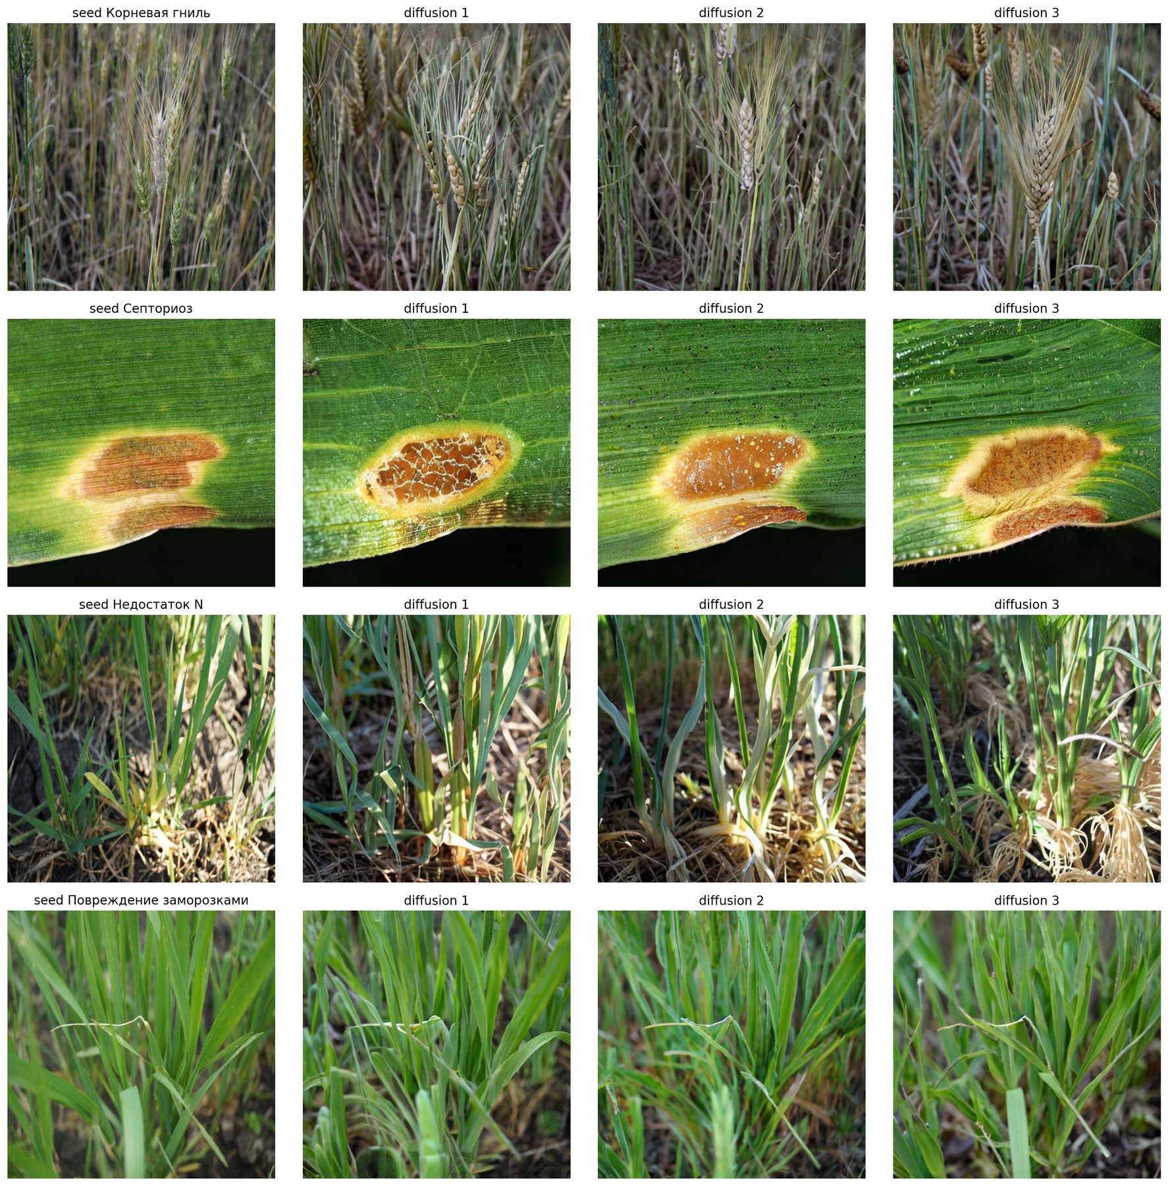
Рисунок 2.18 — Синтез Stable Diffusion

2.5.3 Neural Style Transfer
NST в классической формулировке минимизирует комбинированную функцию потерь из двух компонент. Потеря содержания:
Lcontent=i,j​Fi,jtarget-Fi,jcontent2 (2.12)
Потеря стиля:
Gijl=k​FiklFjkl (2.13)
Lstyle=l​wli,j​Gijtarget,l-Gijstyle,l2 (2.14)
Были запрограммированы два варианта: упрощённый (Adam, 250 шагов) и классический (L-BFGS, 300 шагов). Результат переноса стиля поражённого листа на здоровый показан на рисунке 2.19.
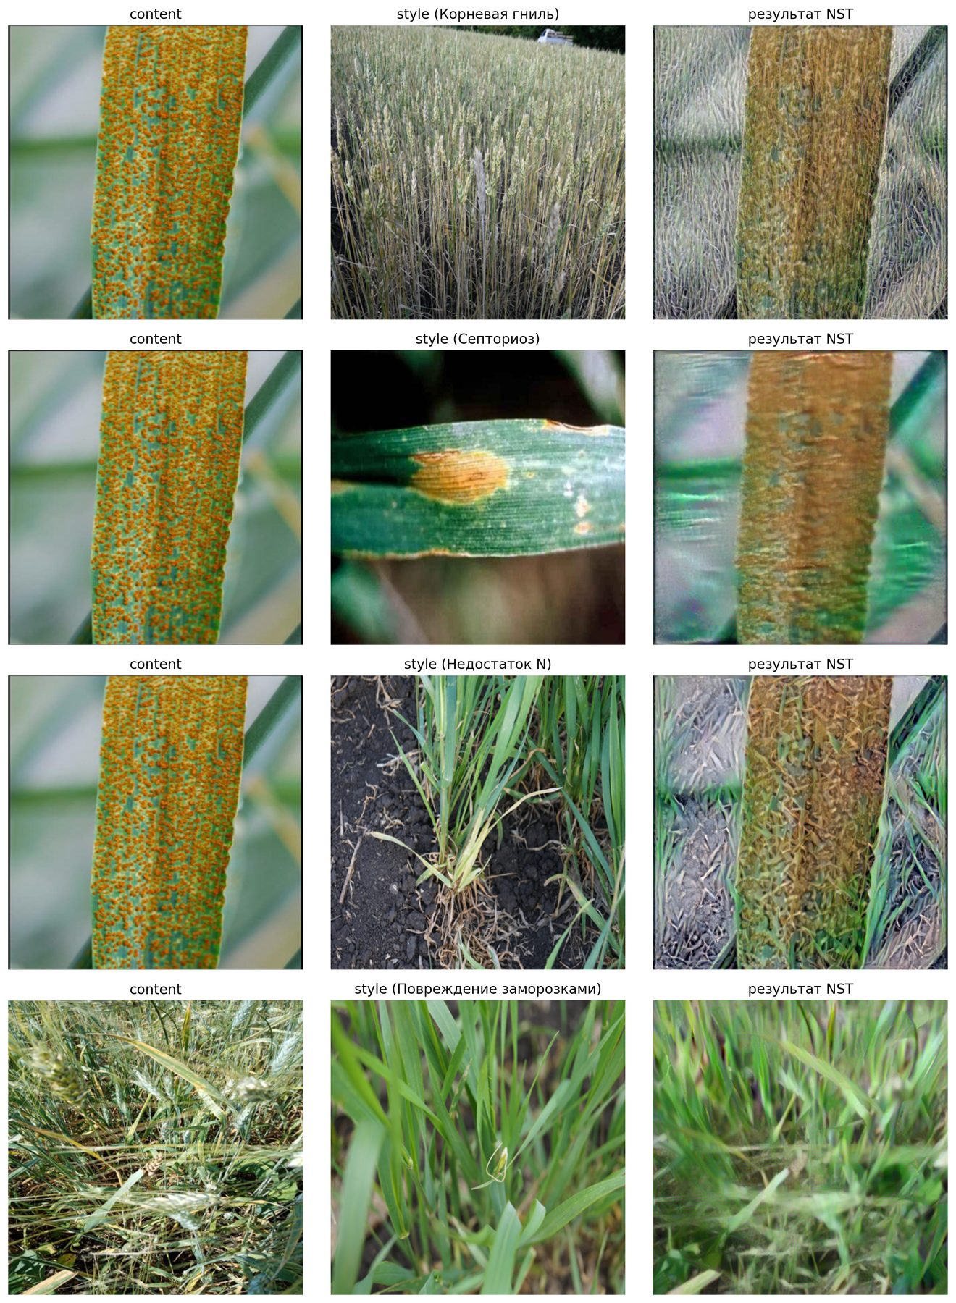
Рисунок 2.19 — Neural Style Transfer

2.5.4 Сопоставление Stable Diffusion и NST
Прямое визуальное сравнение кадров, полученных двумя генеративными подходами для одинаковых целевых классов, приведено на рисунке 2.20.
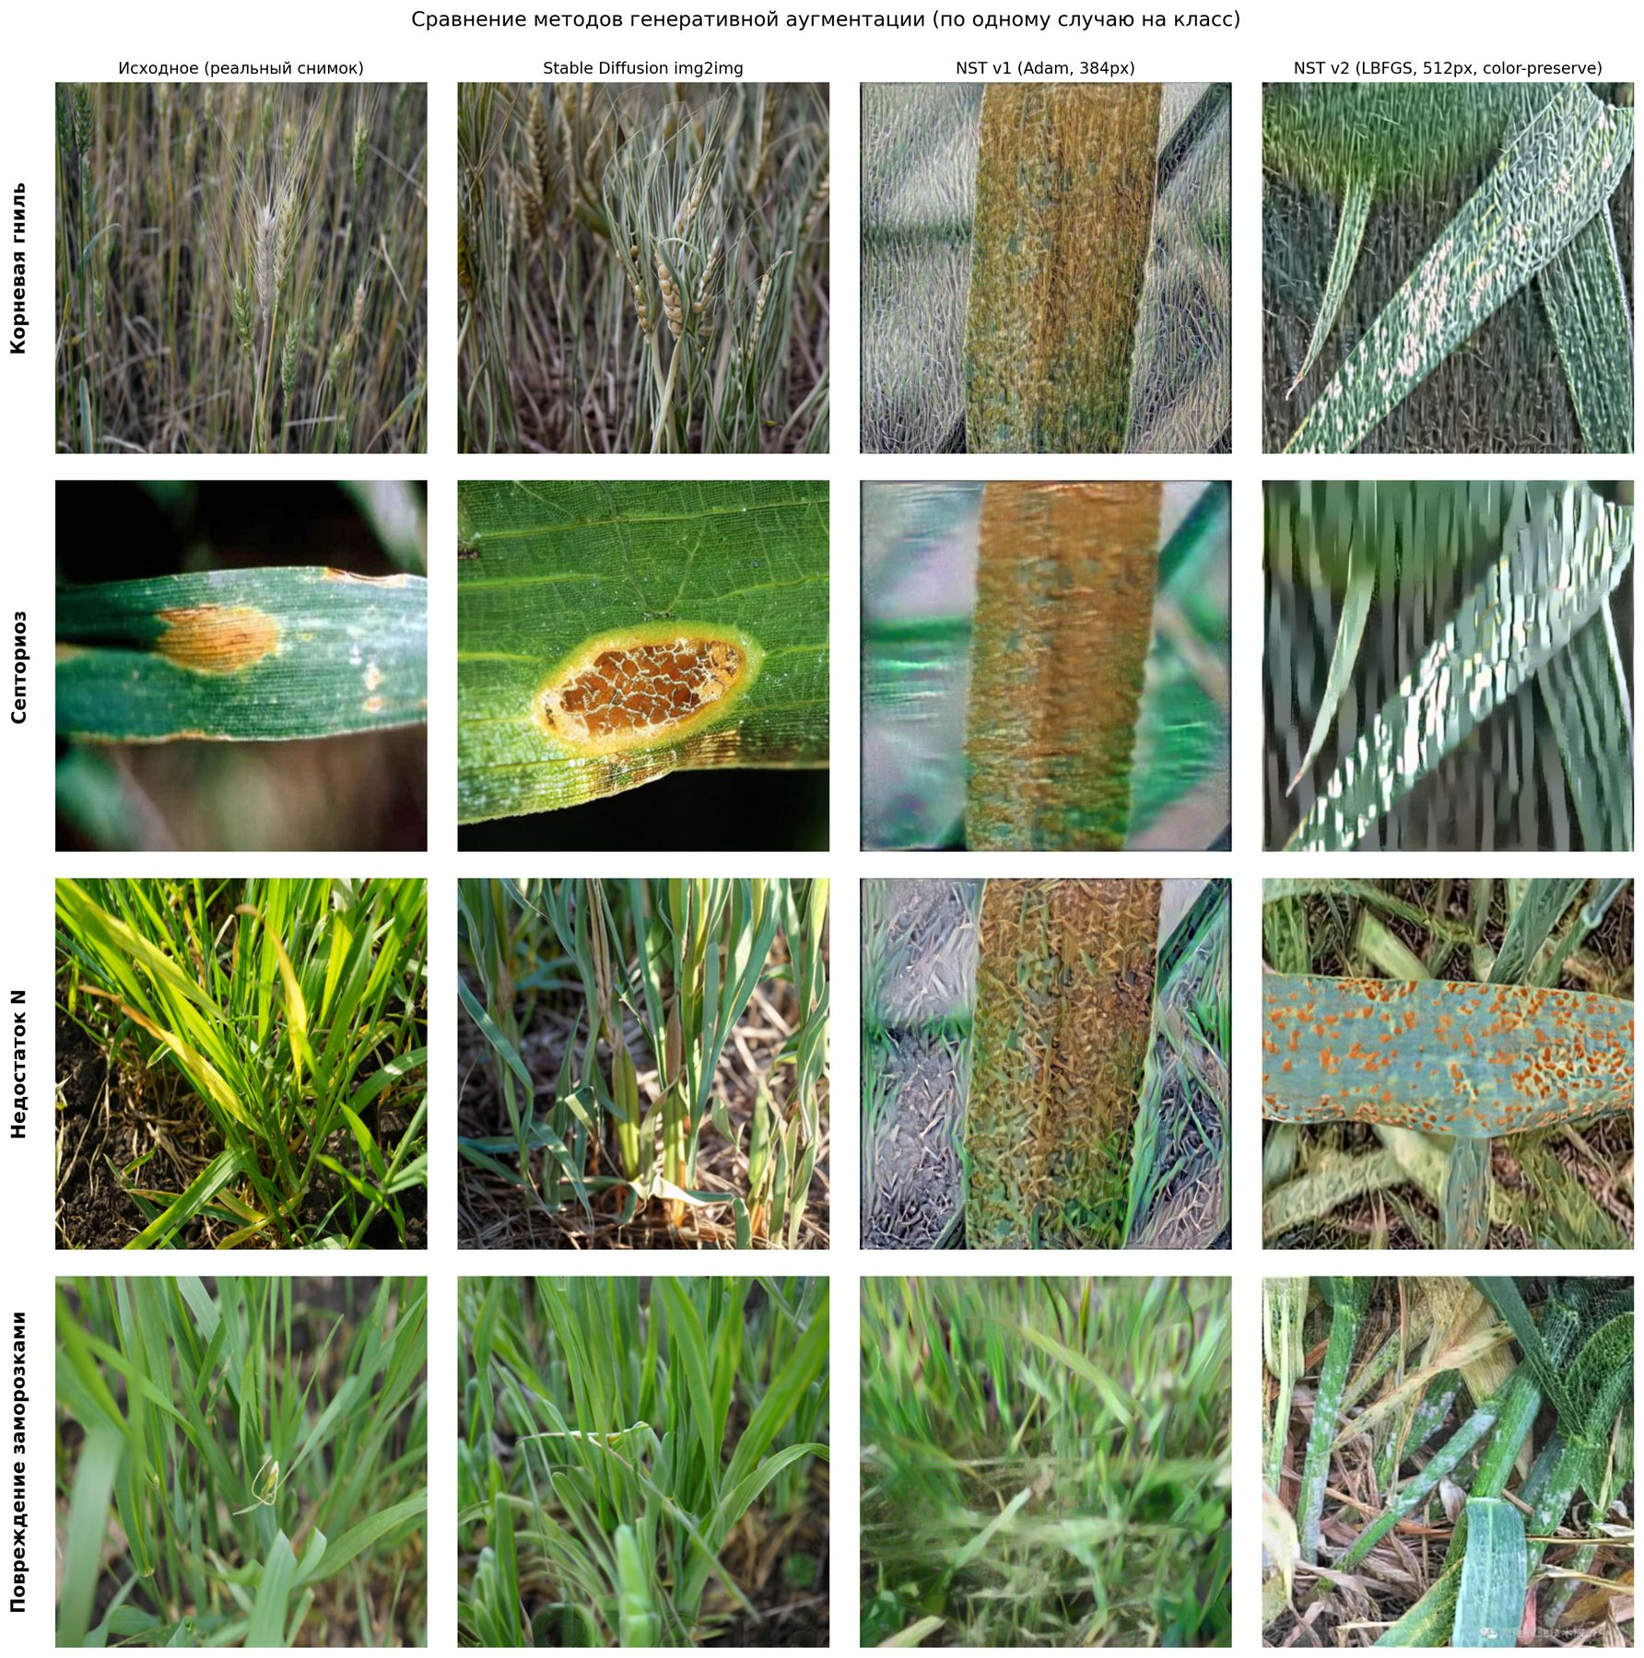
Рисунок 2.20 — Diffusion vs NST
Качественное сравнение, которое показано на рисунке 2.20, продемонстрировало характерные сбои NST:
- На «Септориозе» диффузионный синтез воспроизводит чёткий локализованный очаг, NST же размазывает симптом по всему листу равномерными штрихами; локальная природа болезни потеряна.
- На «Недостатке N» второй вариант NST окрашивает лист в сине-бирюзовый — это очевидный семантический сбой.
Систематизированное сравнение обоих генеративных подходов по ключевым критериям приведено в таблице 2.11.
Таблица 2.11 — Сравнение Stable Diffusion img2img и Neural Style Transfer
Критерий | Stable Diffusion img2img | Neural Style Transfer
Реализм | Фотореалистичный | Художественный фильтр
Локализация симптомов | Может размещать очаг конкретно | Размазывает по всему изображению
Семантическое понимание | Текст → целевой синтез | Только статистика текстуры
Цветовая точность | Сохраняет палитру | Утечка цветов из style
Устойчивость к артефактам | Не переносит watermark | Переносит все элементы
Основной проигрыш NST лежит в природе используемого представления. Матрицы Грама описывают статистику текстуры, но лишены пространственной информации. Реальные симптомы, напротив, локальны и структурированы. Stable Diffusion через CLIP-обусловливание имеет доступ к семантике и к пространственному контролю через механизмы внимания.
Качественные наблюдения подкрепляются количественной оценкой через метрику FID (Fréchet Inception Distance), которая измеряет расстояние между многомерными распределениями признаков, извлечённых предобученной на ImageNet сетью InceptionV3 из реальных и синтетических изображений. Признаки аппроксимируются многомерным нормальным распределением, а FID вычисляется как расстояние Фреше между парой распределений:
$\text{FID}=∥μ_{r}-μ_{g}∥^{2}+\text{tr}\left(Σ_{r}+Σ_{g}-2(Σ_{r}Σ_{g})^{1/2}\right)$ (2.15)
где и — среднее и ковариационная матрица Inception-признаков реального и синтетического наборов соответственно. Меньшее значение FID означает, что синтетика статистически ближе к реальному распределению полевых снимков пшеницы. Одновременно считается KID (Kernel Inception Distance). Это несмещённая на малых выборках альтернатива FID, использующая MMD с полиномиальным ядром и устойчивая при ограниченном объёме синтетического набора. В роли реального пула выступает train-сплит итогового датасета (3109 кадров). Синтетические наборы: 450 кадров Stable Diffusion img2img, 60 кадров NST v1 (Adam, 384 px) и 32 кадра NST v2 (LBFGS, YUV-вариант, 512 px). Результаты приведены в таблице 2.12.$μ_{r},Σ_{r}$$μ_{g},Σ_{g}$
Таблица 2.12 — Расстояния FID и KID между синтетическими наборами и реальным train-сплитом
Метод | N | FID ↓ | KID × 10³ ↓
Stable Diffusion img2img | 450 | 63,7 | 19,8
Neural Style Transfer v1 (Adam, 384) | 60 | 244,1 | 70,8
Neural Style Transfer v2 (LBFGS, YUV, 512) | 32 | 231,6 | 45,6
Stable Diffusion даёт FID почти в четыре раза меньше обоих вариантов NST (63,7 против 244,1 и 231,6) и KID в 2,3–3,6 раза меньше. Разрыв заметно больше типичной разницы между близкими моделями (десятки процентов) и указывает на качественное различие между двумя подходами: диффузионный синтез попадает в распределение реальных полевых снимков, тогда как стилизация порождает изображения, признаки которых относятся к иному семантическому кластеру.

2.6 Итоговый датасет
По итогам четырёх этапов сформирован итоговый обучающий датасет. Эволюция представлена в таблице 2.13.
Таблица 2.13 — Эволюция обучающего сплита по этапам пайплайна
Класс | Исходный | Классическая аугм. | Oversampling (70%) | Генеративная аугм. (30%)
Недостаток P2O5 | 3102 | 8864 | 8864 | 8864
Листовая ржавчина | 1446 | 4187 | 4187 | 4187
Мучнистая роса | 1410 | 4066 | 4066 | 4066
Пиренофороз | 1344 | 3912 | 3912 | 3912
Фузариоз | 1089 | 3196 | 3196 | 3196
Корневая гниль | 714 | 2089 | 2416 | 2561
Септориоз | 699 | 2073 | 2411 | 2537
Недостаток N | 608 | 1802 | 2329 | 2558
Повреждение заморозками | 525 | 1568 | 2260 | 2557
Imbalance ratio | 5.91× | 5.65× | 3.92× | 3.49×
Изображений | 3109 | 9323 | ~10 405 | 10 855
Аннотаций | 10 937 | 31 757 | 33 170 | 33 967
Динамика числа изображений и аннотаций по каждому из четырёх этапов пайплайна наглядно представлена на рисунке 2.21. Финальное поклассовое распределение итогового сплита продемонстрировано на рисунке 2.22.
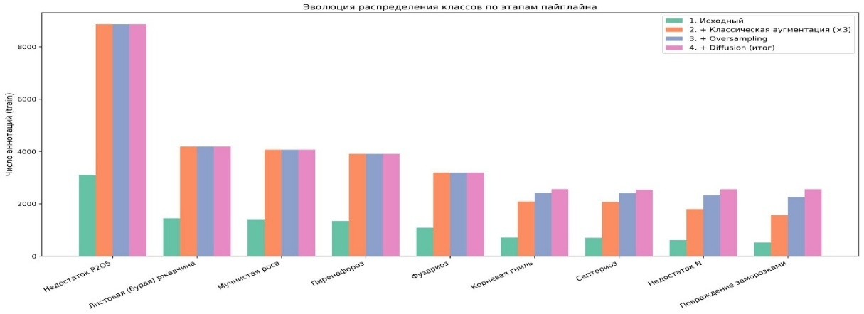
Рисунок 2.21 — Эволюция по этапам
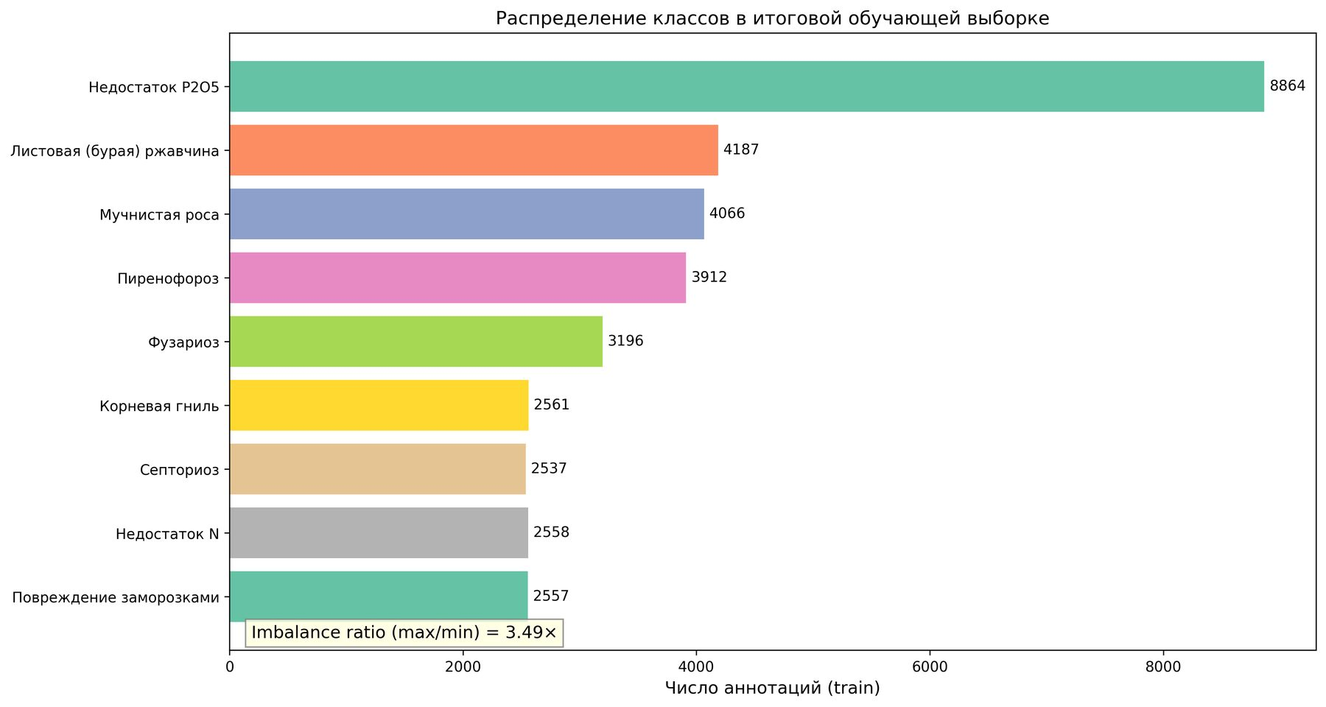
Рисунок 2.22 — Итоговое распределение
Коэффициент дисбаланса снижен с 5.91× до 3.49×. Общий объём вырос с 3109 до 10 855 изображений (в 3.49 раза) и с 10 937 до 33 967 аннотаций (в 3.11 раза). Валидационная и тестовая выборки оставлены в неизменном виде, поэтому итоговые метрики отражают поведение модели на реальном распределении данных.
Если суммировать сделанное в главе:
1. Собран собственный размеченный набор полевых снимков пшеницы из девяти целевых классов, охватывающих наиболее распространённые грибные заболевания, повреждение заморозками и дефициты минерального питания. Помимо самих изображений зафиксирована статистика разметки: размеры ограничивающих рамок, плотность аннотаций на кадре, разрешение исходных снимков.
2. Зафиксирован исходный дисбаланс с коэффициентом IR = 5.91×; для аграрного домена это типичная картина, когда массовые патологии перекрывают редкие на порядок и больше.
3. Подготовка данных разбита на три последовательные стадии: классическая аугментация средствами Albumentations, целевой oversampling редких классов до доли 70 % и генеративное расширение через диффузионную модель в режиме img2img.
4. Stable Diffusion и Neural Style Transfer сравнены напрямую на одних и тех же исходных снимках. Диффузионный синтез воспроизводит характер симптомов реалистичнее, чем перенос стиля, и взят как основной механизм генеративного расширения.
5. По итогам всех стадий коэффициент дисбаланса снизился до 3.49×. Объём вырос с 3109 до 10 855 изображений и с 10 937 до 33 967 аннотаций (в 3.5 и 3.1 раза соответственно). Валидационная и тестовая выборки не затрагивались. Метрики на них показывают качество модели, а не эффект подгонки под аугментированное распределение.
Полученный датасет служит общим входом для следующего этапа: сопоставительного обучения и оценки архитектур детекции.

3 Сравнительное исследование детекторов
От выбора базовой архитектуры детекторы зависит все дальнейшее исследование. Сегодня в этой области конкурируют два направления. Одностадийные сверточные детекторы семейства YOLO. С другой, трансформные детекторы класса DETR.

3.1 Архитектура YOLOv12
YOLOv12 представляет собой поколение семейства YOLO 2025 года. От предшественников оно отличается тем, что механизм внимания впервые встроен прямо в backbone. Это позволяет уже на ранних слоях учитывать зависимости между удалёнными областями изображения. Свойство полезно при распознавании заболеваний пшеницы: симптомы нередко охватывают значительную часть листа.
Архитектура следует трёхкомпонентной схеме: backbone извлекает иерархические карты признаков, neck объединяет признаки разных масштабов, detection head формирует предсказания. Общая структура представлена на рисунке 3.1.
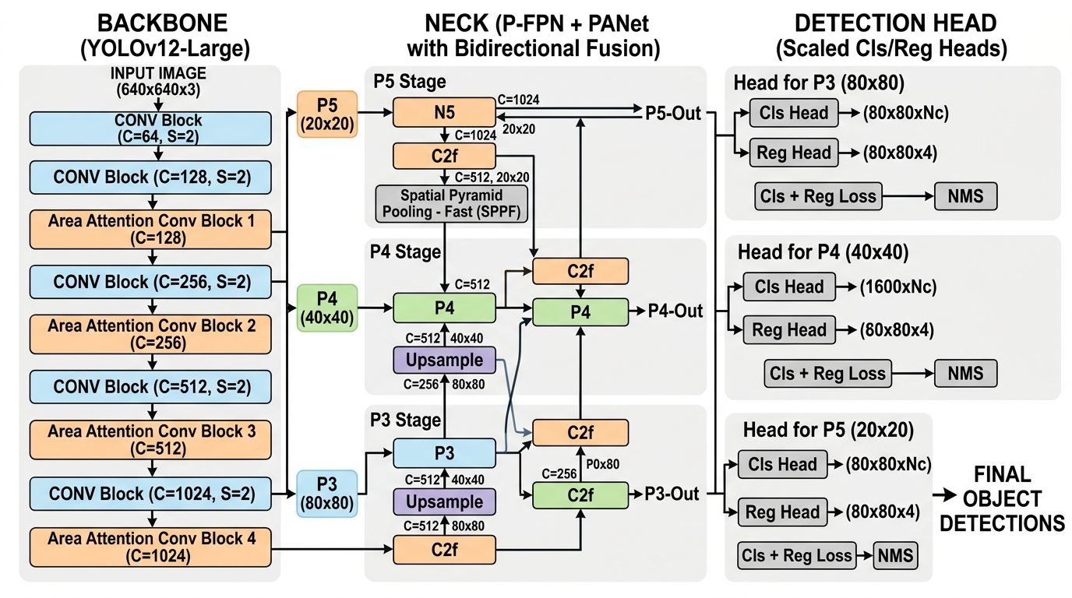
Рисунок 3.1 — Архитектура YOLOv12

3.1.1 Backbone: Area Attention и R-ELAN
Backbone построен на основе CSPDarknet, в котором часть свёрточных блоков заменена блоками Area Attention. Классические свёрточные сети обрабатывают изображение через локальные фильтры фиксированного размера ($3×3$), ограничивая рецептивное поле. Полное самовнимание позволяет каждой позиции взаимодействовать со всеми остальными, но его квадратичная сложность делает прямое применение неприемлемым. Area Attention разрешает противоречие: карта разбивается на $n$ непересекающихся областей, и самовнимание вычисляется внутри каждой:
$Q=XW_{Q}, K=XW_{K}, V=XW_{V}$ (3.1)
$\text{Attention}(Q,K,V)=\text{softmax}​\left(\frac{QK^{T}}{\sqrt{d_{k}}}\right)V$ (3.2)
Суммарная сложность при $n>1$ в $n$ раз ниже полного самовнимания. YOLOv12 чередует горизонтальные и вертикальные полосы разбиения, покрывая зависимости в обоих направлениях. Схема Area Attention представлена на рисунке 3.2.
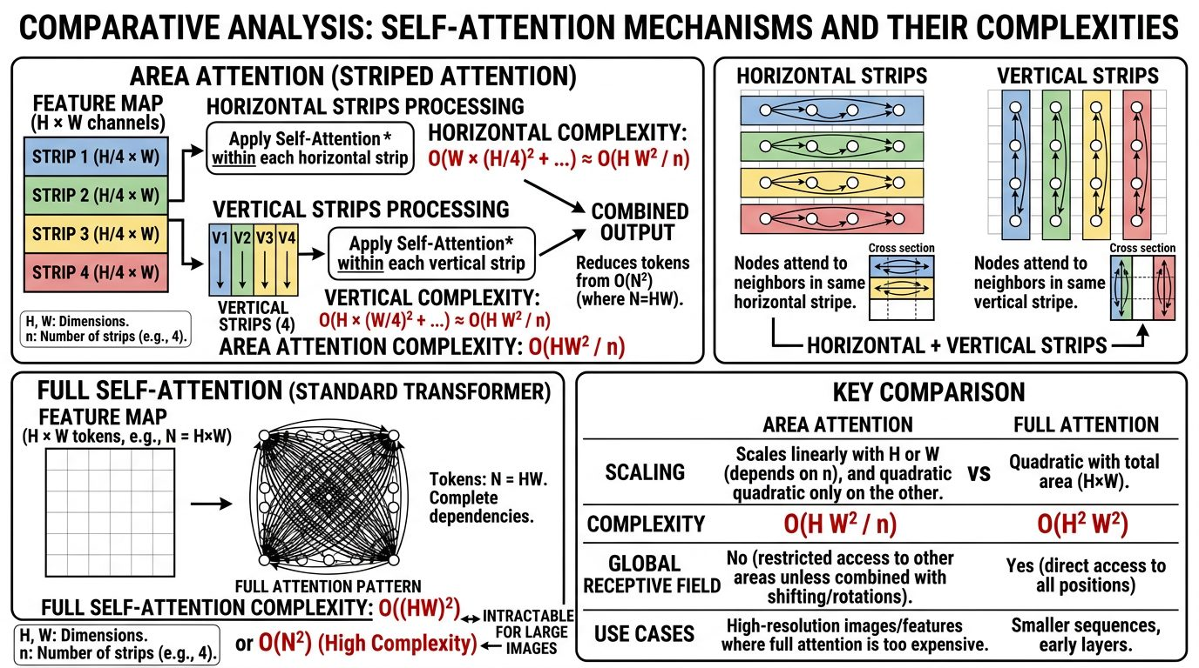
Рисунок 3.2 — Area Attention
Блоки R-ELAN оборачивают Area Attention в структуру с остаточными связями и агрегацией промежуточных выходов. За счёт этого обучение остаётся стабильным, а представление — обогащённым. Структура блока R-ELAN приведена на рисунке 3.3.
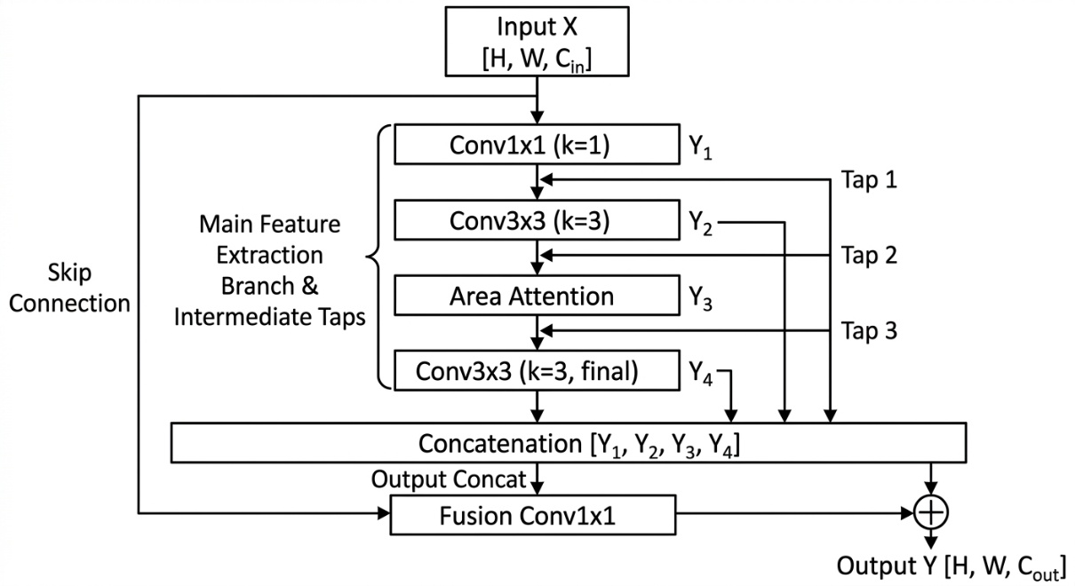
Рисунок 3.3 — Блок R-ELAN

3.1.2 Neck: Path Aggregation Network
Backbone формирует карты на трёх масштабах: P3 ($80×80$), P4 ($40×40$) и P5 ($20×20$). Мелкомасштабные карты содержат детальную пространственную информацию, но бедны семантически. Крупные же семантически насыщены, но пространственно размыты. PAN выполняет двунаправленное слияние, которое передаёт семантический контекст от P5 к P3 и пространственную детализацию от P3 к P5. Схема потоков признаков в PAN neck показана на рисунке 3.4.
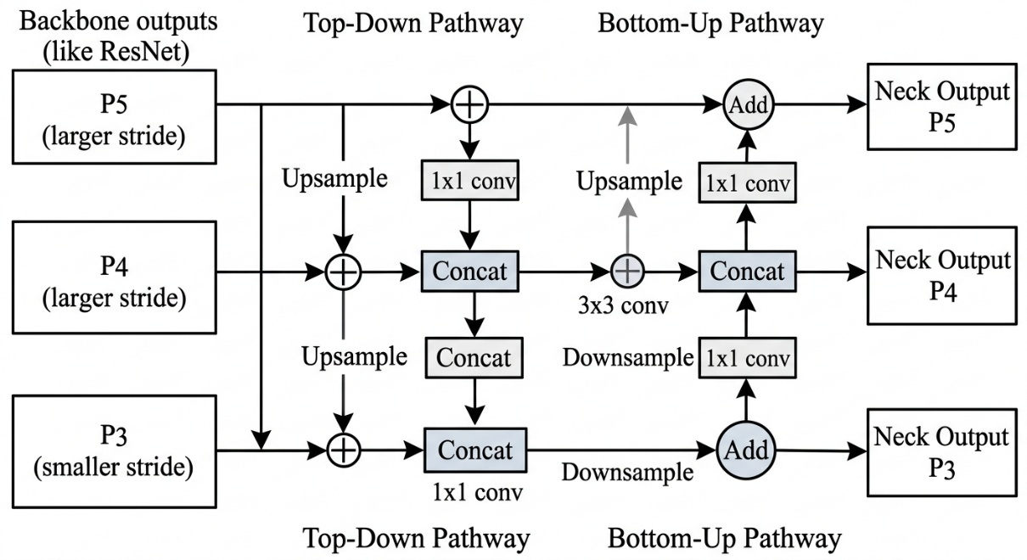
Рисунок 3.4 — PAN neck
Именно neck является точкой встраивания модуля CGFM. Каждый уровень PAN представляет собой тензор с фиксированным числом каналов (192, 384, 576 для конфигурации medium), что делает поканальную модуляцию через и архитектурно прозрачной.$γ$$β$

3.1.3 Detection Head и функция потерь
Детекционная голова реализует раздельную архитектуру: классификация и регрессия рамок выполняются параллельными ветвями. YOLOv12 использует безъякорный подход: каждая позиция напрямую предсказывает смещения четырёх границ рамки. Присвоение объектов выполняется через Task-Aligned Assigner (TAL). Функция потерь:
$L=λ_{cls}L_{BCE}+λ_{box}L_{CIoU}+λ_{dfl}L_{DFL}$ (3.3)

3.1.4 Конфигурация YOLOv12-m
В настоящей работе используется конфигурация medium как сбалансированный вариант по параметрическому бюджету. Ключевые характеристики сведены в таблице 3.1.
Таблица 3.1 — Основные характеристики YOLOv12-m
Параметр | Значение
Число параметров | 20.1 млн
Размер входа | 640 × 640
Каналы P3 / P4 / P5 | 192 / 384 / 576
Предобучение | COCO
Выбор конфигурации medium обусловлен балансом: small (7 млн) недостаточно ёмка для девяти визуально схожих классов, large (40–70 млн) избыточна для датасета порядка 10 тысяч изображений.

3.2 Архитектура RT-DETR
RT-DETR принадлежит к иной парадигме: задача формулируется как предсказание множества, трансформерный декодер одновременно выдаёт все объекты без NMS. Ключевая проблема базового DETR (медленный инференс) решена через гибридный энкодер. Общая архитектура RT-DETR представлена на рисунке 3.5.
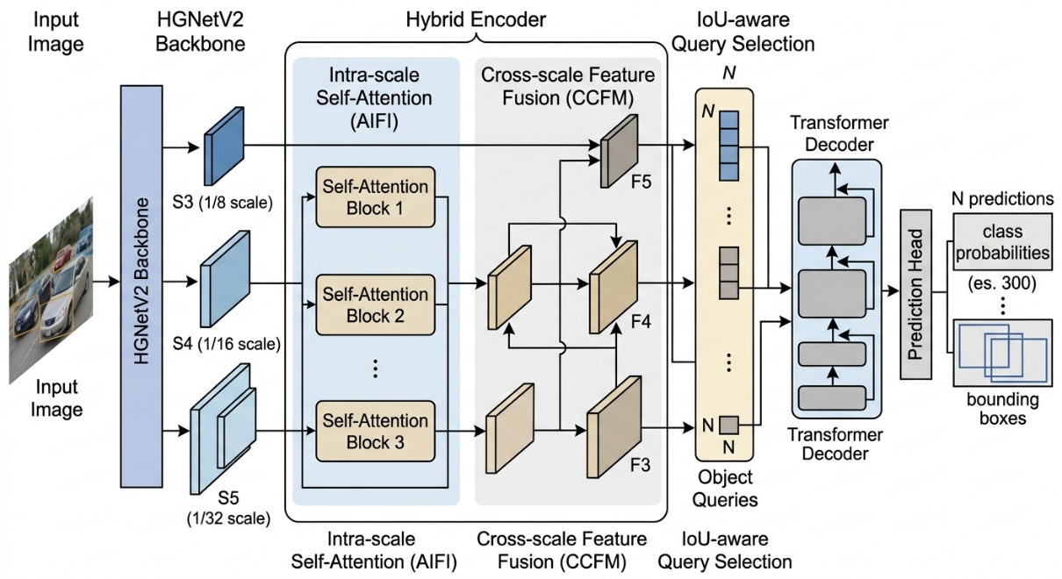
Рисунок 3.5 — Архитектура RT-DETR

3.2.1 Гибридный энкодер
Главная архитектурная идея заключается в декомпозиции на два этапа.
Intra-scale Self-Attention (AIFI): самовнимание применяется независимо к каждому масштабу:
$S'_{l}=\text{FFN}(\text{MHSA}(S_{l}+PE_{l}))+S_{l}, l∈\{3,4,5\}$ (3.4)
Масштабы обрабатываются отдельно, что радикально снижает сложность.
Cross-Scale Feature Fusion (CCFM) выполняет обмен между различными масштабами через свёрточный модуль. Это позволяет снизить сложность до линейной. Взаимодействие компонентов AIFI и CCFM показано на рисунке 3.6.
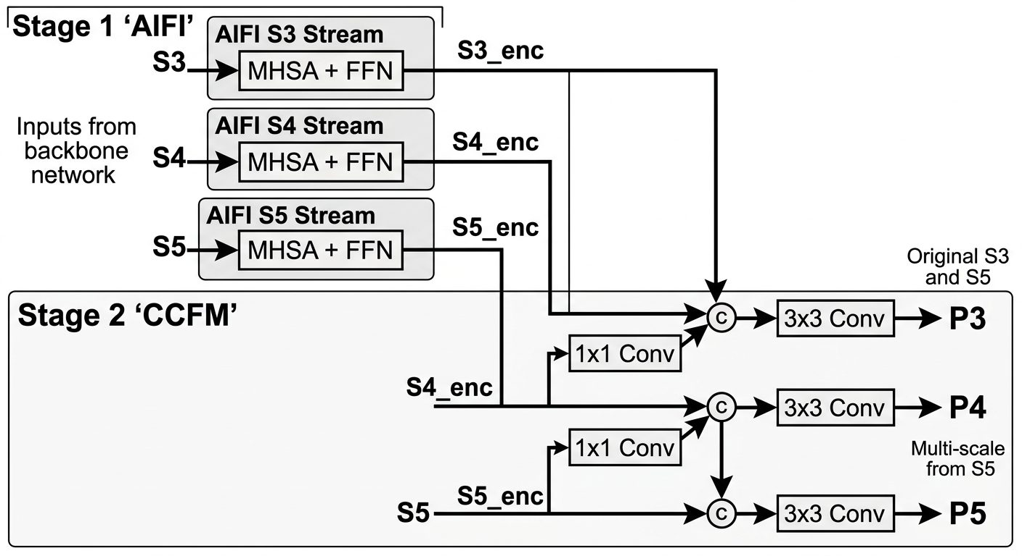
Рисунок 3.6 — Гибридный энкодер RT-DETR

3.2.2 IoU-aware Query Selection
Для формирования начальных запросов RT-DETR, который пойдут в декодер, используется выход из энкодера. Запросы выбирается через оценку позиций по комбинированному скору, состоящему из классификационной уверенности и ожидаемого IoU.

3.2.3 Сопоставление YOLOv12 и RT-DETR
Сводка основных отличий YOLOv12 и RT-DETR архитектур приведена в таблице 3.2.
Таблица 3.2 — Архитектурное сопоставление
Аспект | YOLOv12 | RT-DETR
Парадигма | Одноэтапная, anchor-free | Set prediction
Backbone | CSPDarknet + Area Attention | HGNetV2 (свёрточный)
Слияние масштабов | PAN (свёрточная) | Гибридный энкодер (AIFI + CCFM)
Постобработка NMS | Требуется | Не требуется
Параметры | 20.1 млн | 32.0 млн
Основное различие состоит в том, где именно применяется внимание. YOLOv12 встраивает его в backbone, тогда как RT-DETR использует свёрточный backbone, а внимание применяет в энкодере и декодере.

3.3 Протокол эксперимента
Сравнение четырёх архитектур при решении задачи обнаружения заболеваний пшеницы, а также выяснение того, как каждая стадия подготовки данных (глава 2) влияет на метрики каждого детектора. Экспериментальная матрица: $4×4=16$ независимых прогонов.

3.3.1 Набор детекторов
Для сравнительного исследования отобраны четыре представителя различных парадигм детекции: от классических двухэтапных до современных трансформерных. Сводная характеристика сравниваемых моделей приведена в таблице 3.3.
Таблица 3.3 — Сравниваемые архитектуры
Архитектура | Парадигма | Backbone | Параметров, млн
YOLOv12-m | Одноэтапная | CSPDarknet + Area Attention | 20.1
RT-DETR-L | Трансформерная | HGNetV2 + hybrid encoder | 32.0
Faster R-CNN | Двухэтапная | ResNet-50 + FPN | 43.3
DETR | Трансформерная | ResNet-50 + transformer decoder | 41.3

3.3.2 Этапы формирования датасета
Для оценки вклада каждой стадии подготовки данных в итоговую точность детектора каждая архитектура обучается на четырёх последовательных вариантах обучающего сплита. Перечень вариантов с объёмами и значениями коэффициента дисбаланса приведён в таблице 3.4.
Таблица 3.4 — Варианты датасета
Тег | Описание | Изображений | Аннотаций | IR
baseline | Исходный после разбиения | 3 109 | 10 937 | 5.91×
aug_geom | классическая аугментация (×3) | 9 323 | 31 757 | 5.65×
aug_oversample | + целевой oversampling (70%) | 10 405 | 33 170 | 3.92×
aug_diffusion | + генеративное расширение (30%) | 10 855 | 33 967 | 3.49×
Все 16 прогонов оцениваются на одних и тех же 1334 тестовых изображениях.

3.3.3 Гиперпараметры
Чтобы сравнение детекторов оказалось корректным, все прогоны идут в унифицированных условиях обучения: одинаковое входное разрешение, одинаковый seed, общие критерии ранней остановки и стартовые веса. Единые значения ключевых гиперпараметров приведены в таблице 3.5.
Таблица 3.5 — Единые гиперпараметры
Параметр | Значение
Максимум эпох | 100
Early stopping patience | 15
Входное разрешение | 640 × 640
Seed | 42
Предобучение | COCO

3.3.4 Метрики
Оценка выполняется с использованием следующих метрик:
- Precision — доля корректных среди положительных предсказаний: $Precision=\frac{TP}{TP+FP}$.
- Recall — доля обнаруженных среди истинных объектов: $Recall=\frac{TP}{TP+FN}$.
- mAP@50 — средняя прецизионность при IoU = 0.50, усреднённая по классам.
- mAP@50-95 — средняя прецизионность по порогам IoU от 0.50 до 0.95 с шагом 0.05.
- FPS — скорость инференса (batch=1, 640×640, fp32).

3.4 Результаты сравнения
Шестнадцать обученных моделей дают полную картину связи архитектуры и подготовки данных.

3.4.1 Сводное сравнение результатов
Все 16 прогонов (четыре детектора × четыре варианта данных) оценены на едином тестовом сплите (1334 изображения, 4930 аннотаций). Полная сводка метрик приведена в таблице 3.6.
Таблица 3.6 — Результаты всех 16 прогонов (тестовая выборка)
Детектор | Вариант | n_train | mAP@50 | mAP@50-95 | Precision | Recall | Эпох
YOLOv12 | baseline | 3 109 | 0.617 | 0.330 | 0.770 | 0.658 | 32
YOLOv12 | aug_geom | 9 323 | 0.640 | 0.353 | 0.810 | 0.690 | 32
YOLOv12 | aug_oversample | 10 405 | 0.645 | 0.358 | 0.815 | 0.694 | 34
YOLOv12 | aug_diffusion | 10 855 | 0.651 | 0.365 | 0.820 | 0.700 | 98
RT-DETR | baseline | 3 109 | 0.611 | 0.369 | 0.766 | 0.651 | 25
RT-DETR | aug_geom | 9 323 | 0.630 | 0.347 | 0.793 | 0.681 | 26
RT-DETR | aug_oversample | 10 405 | 0.632 | 0.350 | 0.796 | 0.683 | 27
RT-DETR | aug_diffusion | 10 855 | 0.635 | 0.353 | 0.800 | 0.686 | 28
Faster R-CNN | baseline | 3 109 | 0.487 | 0.275 | 0.636 | 0.628 | 34
Faster R-CNN | aug_geom | 9 323 | 0.541 | 0.290 | 0.396 | 0.830 | 19
Faster R-CNN | aug_oversample | 10 405 | 0.552 | 0.301 | 0.501 | 0.767 | 19
Faster R-CNN | aug_diffusion | 10 855 | 0.558 | 0.298 | 0.466 | 0.766 | 19
DETR | baseline | 3 109 | 0.505 | 0.265 | 0.394 | 0.742 | 100
DETR | aug_geom | 9 323 | 0.492 | 0.243 | 0.273 | 0.811 | 76
DETR | aug_oversample | 10 405 | 0.504 | 0.261 | 0.344 | 0.768 | 96
DETR | aug_diffusion | 10 855 | 0.474 | 0.234 | 0.233 | 0.811 | 61
Ранжирование по mAP@50 устойчиво и не зависит от варианта датасета: на первом месте YOLOv12, за ним следует RT-DETR, далее с заметным отставанием идут Faster R-CNN и DETR, показывающие близкие значения метрики. Наилучший результат (mAP@50 = 0.651) достигнут YOLOv12 на варианте aug_diffusion.
Для каждого из прогонов дополнительно сохраняются: нормализованная матрица ошибок и визуальные примеры предсказаний на фиксированном наборе из десяти изображений. Файл с кодом сохранения этих артефактов приведен в приложении Г.

3.4.2 Влияние стадий аугментации
Для количественной оценки вклада каждой стадии подготовки данных в итоговую точность рассчитывается прирост метрик при переходе от одного варианта датасета к следующему. Приросты $Δ$ mAP@50 / $Δ$ mAP@50-95 для каждого детектора приведены в таблице 3.7.
Таблица 3.7 — Прирост метрик по стадиям (Δ, п.п.)
Детектор | baseline → aug_geom | aug_geom → aug_oversample | aug_oversample → aug_diffusion
YOLOv12 | +2.3 / +2.3 | +0.5 / +0.5 | +0.6 / +0.7
RT-DETR | +1.9 / −2.2 | +0.2 / +0.3 | +0.3 / +0.3
Faster R-CNN | +5.4 / +1.5 | +1.1 / +1.1 | +0.6 / −0.3
DETR | −1.3 / −2.2 | +1.2 / +1.8 | −3.0 / −2.7
Классическая аугментация, по сути, даёт основной скачок для трёх детекторов. Для YOLOv12 и RT-DETR наблюдается последовательный прирост от стадии к стадии.
Все четыре архитектуры использованы в их штатных реализациях с инициализацией предобученными на COCO весами. Унифицированный протокол обучения, который оборачивает функционал четырех разнородных фреймворков, а также унифицирует метрики приведен в приложении Д.

3.4.3 Итоговое ранжирование
Лучшие по mAP@50 результаты для каждого детектора, достигнутые на одном из четырёх вариантов датасета, сводятся в итоговую таблицу 3.8.
Таблица 3.8 — Итоговое ранжирование детекторов
Детектор | Лучший вариант | mAP@50 | mAP@50-95 | Precision | Recall | Параметров, млн
YOLOv12 | aug_diffusion | 0.651 | 0.365 | 0.820 | 0.700 | 20.1
RT-DETR | aug_diffusion | 0.635 | 0.353 | 0.800 | 0.686 | 32.0
Faster R-CNN | aug_diffusion | 0.558 | 0.298 | 0.466 | 0.766 | 43.3
DETR | baseline | 0.505 | 0.265 | 0.394 | 0.742 | 41.3
Отчётливое разделение на две группы. YOLOv12 и RT-DETR с mAP@50 0.635–0.651 и высоким Precision; Faster R-CNN и DETR с mAP@50 0.505–0.558 и склонностью к ложным срабатываниям. Сравнение скорости инференса (FPS) и точности (mAP@50-95) позволяет оценить оптимальный выбор архитектуры и продемонстрировано на рисунке 3.7.
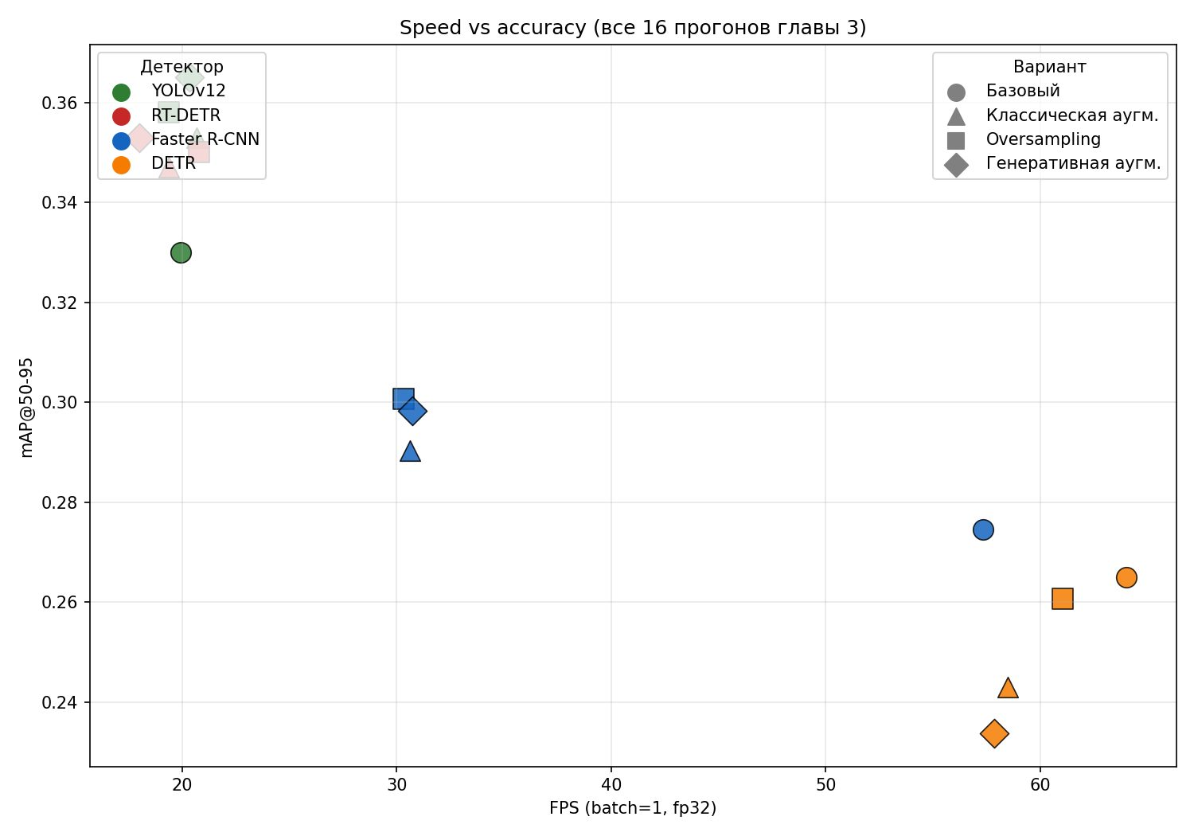
Рисунок 3.7 — FPS vs mAP@50-95
Аномальное поведение DETR заслуживает отдельного комментария. Это единственная архитектура, для которой расширение выборки систематически ухудшает метрики. Лучший результат (mAP@50 = 0.505) достигнут на baseline без аугментаций. Причина, вероятно, в режиме обучения. В оригинале DETR учится 300–500 эпох, здесь это ограничено 100. Дополнительно сказывается избыточное число запросов.

3.4.4 Анализ по классам
Усреднённые метрики скрывают существенные различия в распознаваемости отдельных фитопатологий. Разбивка mAP@50 по девяти классам для лучшей конфигурации YOLOv12 приведена в таблице 3.9.
Таблица 3.9 — Per-class mAP@50 для YOLOv12 на aug_diffusion
Класс | mAP@50 | Характеристика
Фузариоз | 0.906 | Характерный розовый налёт
Корневая гниль | 0.906 | Выраженное побурение стебля
Листовая ржавчина | 0.778 | Чёткие пустулы
Септориоз | 0.730 | Некротические пятна с пикнидами
Мучнистая роса | 0.604 | Белый налёт
Повреждение заморозками | 0.601 | Обесцвечивание краёв
Недостаток P2O5 | 0.507 | Диффузные оттенки
Пиренофороз | 0.443 | Путается с септориозом
Недостаток N | 0.384 | Неспецифичный хлороз
Классы со специфичной морфологией распознаются с mAP@50 > 0.75, у диффузных симптомов значение опускается ниже 0.55 у всех четырёх детекторов. Упирается это, судя по всему, не в детектор, а в сами снимки. Диаграммы per-class mAP по трём детекторам (YOLOv12, RT-DETR и DETR) приведены на рисунках 3.8, 3.9 и 3.10 соответственно; порядок классов на каждой из диаграмм качественно совпадает.
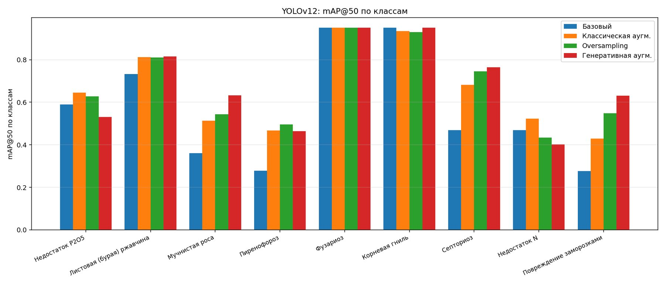
Рисунок 3.8 — Per-class mAP, YOLOv12
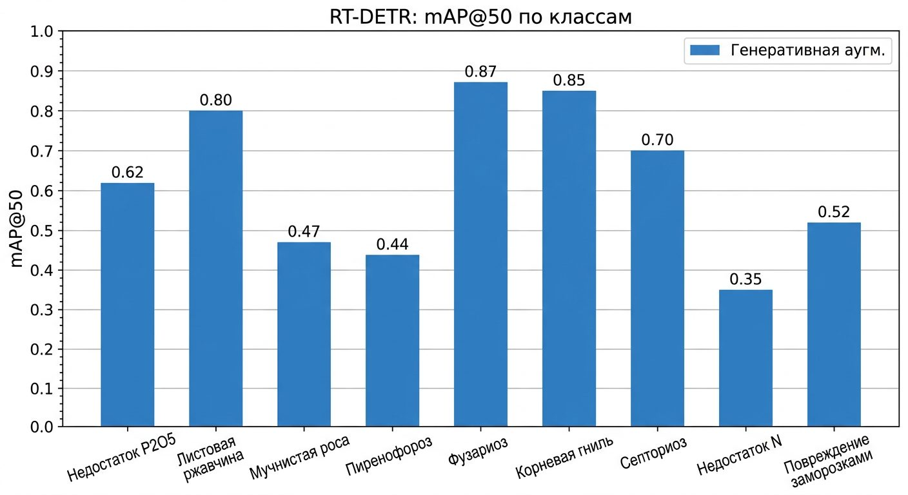
Рисунок 3.9 — Per-class mAP, RT-DETR
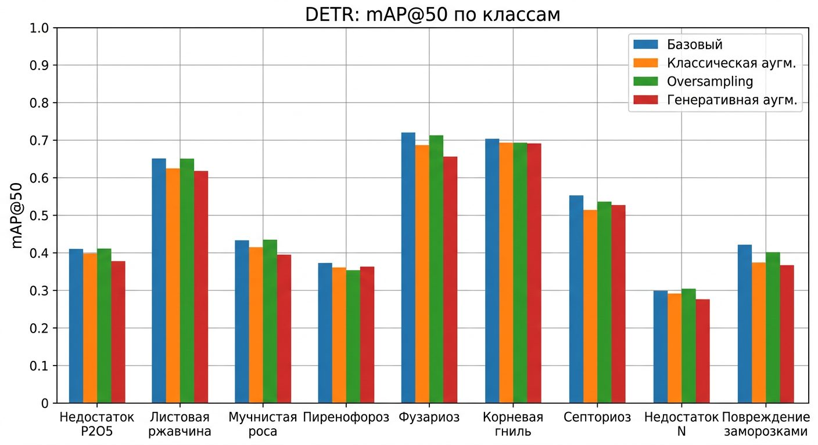
Рисунок 3.10 — Per-class mAP, DETR
Лучший результат среди протестированных детекторов показал YOLOv12. Для интеграции модуля контекстной модуляции он и выбран в качестве базовой архитектуры на варианте aug_diffusion: лидерство по mAP@50 (0.651), сбалансированный Precision/Recall, пригодность PAN neck для поканальной FiLM-модуляции и компактность (20.1 млн параметров, в 1.6 раза меньше RT-DETR).
К итогам главы относятся:
1. Описаны устройство YOLOv12 и RT-DETR. Оба детектора опираются на pyramid-neck, и именно это соображение учитывалось при выборе базы для последующего встраивания канальной модуляции.
2. Четыре детектора (YOLOv12, RT-DETR, Faster R-CNN, DETR) обучены под единым протоколом на четырёх вариантах подготовки данных, что даёт 16 сопоставимых между собой прогонов.
3. Получено устойчивое ранжирование архитектур по mAP@50: YOLOv12 (0.651), RT-DETR (0.635), Faster R-CNN (0.558), DETR (0.505). Порядок не зависит от варианта датасета, а разрыв между лидерами и аутсайдерами около 0.1 mAP@50 слишком велик, чтобы списать его на случайность.
4. У YOLOv12 и RT-DETR метрика последовательно растёт от стадии к стадии подготовки данных. У DETR картина обратная: выборка растёт, метрика падает. Объяснение лежит в недостаточной для архитектуры длительности обучения (100 эпох против исходных 300–500) и в избыточном числе запросов, которые не успевают сформировать собственную специализацию.
5. Поклассовая разбивка показала, что классы с характерной морфологией (фузариоз, корневая гниль, листовая ржавчина) детектируются с mAP@50 выше 0.75 у всех архитектур, а диффузные симптомы (недостаток азота, пиренофороз) опускаются ниже 0.55 одинаково. Это говорит об ограничении самих снимков, а не о выборе модели.
6. По совокупности признаков — точность, число параметров и пригодность PAN neck для FiLM-модуляции — для следующего этапа выбран YOLOv12-m в комбинации с генеративно расширенным датасетом.

4 Модуль контекстной модуляции признаков
YOLOv12, выбранный в предыдущей главе, упёрся в потолок при имеющихся настройках обучения. Это не предел архитектуры, а предел нынешнего подхода. Дальше прирост идёт за счёт того, чего у детектора нет в коробке.

4.1 Постановка проблемы
В главе 3 получено значение mAP@50 = 0.651 для YOLOv12-m. Дальнейшее повышение метрики ограничивается систематически сложными случаями: симптомы многих заболеваний схожи на уровне отдельного листа (пиренофороз и септориоз дают визуально близкие светлые пятна с тёмной каймой), а для их надёжного различения задействуются признаки сцены — распределение симптомов по полю, фаза вегетации, освещённость, масштаб съёмки. Эта информация присутствует на изображении, но в свёрточном детекторе глобальная структура сцены в явном виде не подаётся на детекционную голову: признаки формируются из локальных рецептивных полей.
В литературе предлагаются два направления. Самореферентное внимание (SE-Net, CBAM) рекалибрует карты признаков весами, вычисленными из тех же карт. Позднее слияние подключает контекст после детекции через отдельный классификатор.
Необходим механизм, обладающий следующими свойствами:
- Внешний источник сигнала: сигнал от отдельного модуля, который анализирует изображение как сцену, а не как набор локальных паттернов.
- Точка воздействия до предсказания боксов: модуляция карт признаков внутри детектора, до головы.
Предлагаемый подход (модуль CGFM) удовлетворяет всем трём требованиям. В его основе лежит FiLM, перенесённый из VQA в neck объектного детектора.

4.2 Базовые методы
Перед описанием предлагаемого модуля рассматриваются известные подходы к подключению контекстного сигнала к внутренним признакам детектора: базовая формулировка FiLM, самореферентные механизмы внимания SE и CBAM, а также схема позднего слияния. На этой основе сформулированы требования к контекстному энкодеру и представлена итоговая архитектура CGFM.

4.2.1 Feature-wise Linear Modulation (FiLM)
FiLM позволяет добавить во внутренние признаки одной сети сигнал, идущий от другой. Изначально метод предложен для задачи VQA: свёрточная сеть, анализировавшая изображение, должна была учитывать текстовый вопрос, но простое «приклеивание» текстового вектора конкатенацией или сложением работало плохо: контекст тонул в визуальном сигнале. FiLM же управляет поканальным масштабом и сдвигом признаков.
Пусть $F∈R^{B×C×H×W}$ — карта признаков, $c∈R^{d}$ — внешний вектор контекста. FiLM-слой порождает из $c$:
$γ=g_{γ}(c)∈R^{C}, β=g_{β}(c)∈R^{C}$ (4.1)
где $g_{γ}$ и $g_{β}$ — обучаемые полносвязные слои. Модифицированные признаки:
$F'_{b,k,i,j}=γ_{k}⋅F_{b,k,i,j}+β_{k}$ (4.2)
Каждый $k$-й канал целиком умножается на $γ_{k}$ и сдвигается на $β_{k}$; пространственные позиции получают одно преобразование. Для детекции это свойство важно: глобальная характеристика сцены превращается в единое согласованное преобразование всех локальных признаков. Схема прохождения сигнала через FiLM-слой представлена на рисунке 4.1.
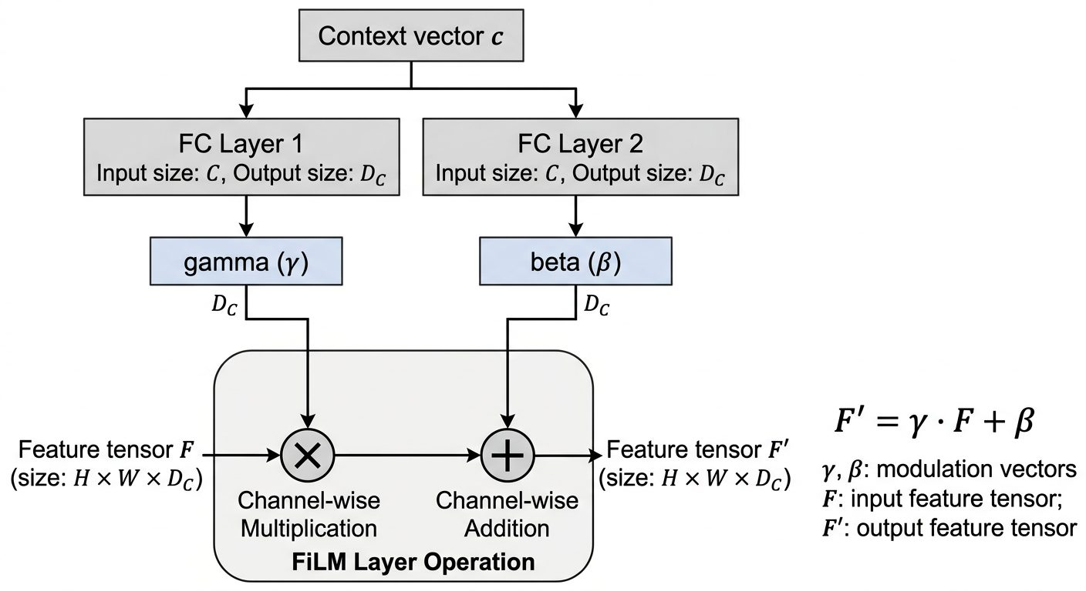
Рисунок 4.1 — Схема FiLM-слоя

4.2.2 Самореферентное канальное внимание: SE и CBAM
SE-блок служит эталоном самореферентного канального внимания. Глобальный пулинг по пространству сжимает информацию в поканальный дескриптор:
$z_{k}=\frac{1}{H⋅W}\sum_{i=1}^{H}{\sum_{j=1}^{W}{F_{k,i,j}}}$ (4.3)
Двухслойный полносвязный блок с понижающим соотношением $r$ формирует веса:
$w=σ(W_{2}⋅\text{ReLU}(W_{1}⋅z))$ (4.4)
$F'=w⊙F$ (4.5)
Основое отличие от FiLM: вектор получается как функция от той же карты . Сигнал замкнут на себе. Внешняя информация, как видим, не поступает. Кроме того, отсутствует аддитивная компонента (): преобразования чисто мультипликативные.$w$$F$$β$
CBAM расширяет SE: добавляет пространственную ветвь и комбинирует в канальной ветви средний и максимальный пулинг.
Канальная ветвь:
$w_{c}=σ(\text{MLP}(z^{\text{avg}})+\text{MLP}(z^{\text{max}})), F'_{c}=w_{c}⊙F$ (4.6)
Пространственная ветвь:
$w_{s}=σ({\text{Conv}}_{7×7}([{\text{mean}}_{c}(F'_{c}),\underset{c}{\text{max}}(F'_{c})])), F″=w_{s}⊙F'_{c}$ (4.7)
CBAM рекалибрует одновременно по каналам и по пространству, но остаётся самореферентным.

4.2.3 Late Fusion
В Late Fusion контекст подключается после детекции: отдельный классификатор получает на вход RoI-признаки и глобальный дескриптор изображения и переопределяет метку класса. Координаты не изменяются.
Слабость этой схемы заключается в том, что Late Fusion не может исправить ложноположительные срабатывания (детектор нашёл регион без объекта) и пропуски (объект не обнаружен — классификатор не получит входа). Классификатор обучается на истинно-положительных боксах и на ложных выдаёт преобладающее решение, ухудшая исходные правильные предсказания.

4.2.4 Контекстный энкодер
Эффективность FiLM зависит от информативности вектора $c$. Рассмотрены три кандидата на роль backbone контекстного энкодера:
- MobileNetV3-Small — ~1.85 млн параметров, ~60 MFLOPs на входе $224×224$.
- EfficientNet-B0 — ~5.3 млн параметров, выше точность на ImageNet.
- ViT-Tiny — ~5.7 млн параметров, трансформерная архитектура с глобальным вниманием.
Поверх выбранного backbone применяется фиксированная проекционная головка, приводящая его выход к стандартному контекстному вектору:
- Глобальный средний пулинг (Global Average Pooling).
- Layer Normalization.
- Линейное отображение в 256-мерное пространство. Оно нужно чтобы спроецировать backbone-специфичный вектор определенную размерность.
- ReLU.
- Второе линейное отображение (256 в 256). Это финальная трансформация, формирующая итоговый контекстный вектор $c$.
Размер фиксирован и не зависит от выбранного backbone, что позволяет заменять backbone без перестройки FiLM-генераторов и сохранять единую точку сопряжения с neck детектора.$d=256$

4.2.5 Архитектура CGFM
Модуль объединяет внешний контекстный энкодер и FiLM-модуляцию на уровнях пирамиды признаков neck. Его схема показана на рисунке 4.2.
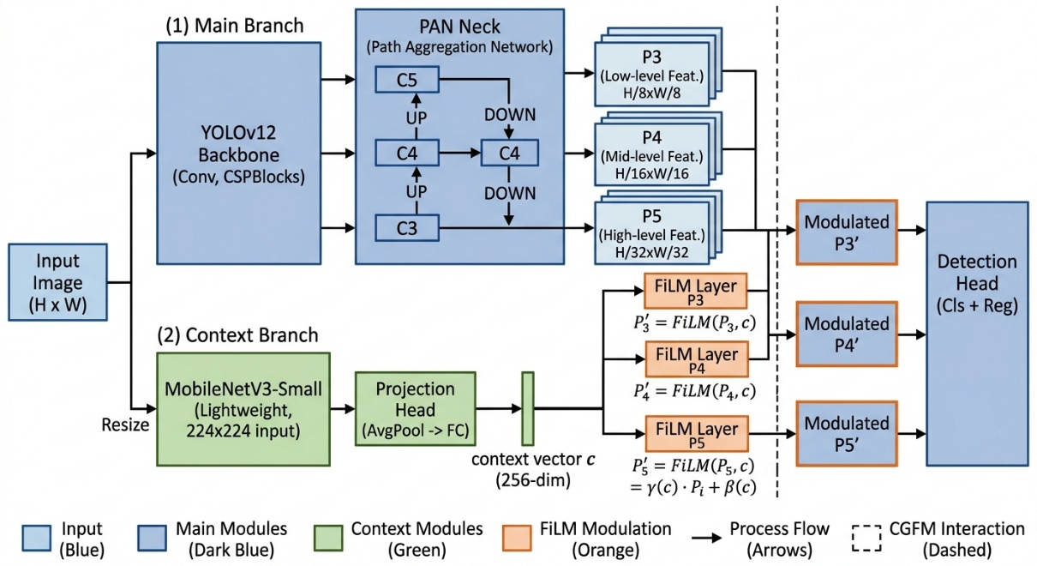
Рисунок 4.2 — Архитектура CGFM
Расчет происходит следующим образом:
- Основной детектор вычисляет пирамиду:
$F_{\text{P3}},F_{\text{P4}},F_{\text{P}\text{5}}=\text{Neck}(\text{Backbone}(x))$ (4.8)
- В это время контекстный энкодер:
$c=E_{\text{ctx}}(x_{224})∈R^{B×256}$ (4.9)
$γ_{l}=1+0.5⋅\text{tanh}(W_{γ}^{l}⋅c+b_{γ}^{l})$ (4.10)
$β_{l}=W_{β}^{l}⋅c+b_{β}^{l}$ (4.11)
- После того как параллельные вычисления выполнены, вычисляется:
$F'_{l}=γ_{l}⊙F_{l}+β_{l}$ (4.12)
Параметризация задаёт диапазон коэффициентов и стартует с тождественного преобразования при . Это критически важно: при инициализации CGFM эффективно отключён. Это нужно так как детектор начинает с некого переобученного состояния (так происходит практически всегда, в очень редких случаях имеет смысл начинать с нуля). Ни один канал не может быть «обнулён» ().$γ=1+0.5⋅\text{tanh}(⋅)$$(0.5,1.5)$$W_{γ}=0$$γ≥0.5$
Реализация модуля и схема его встраивания в YOLOv12 выполнены на PyTorch. Код приведён в приложении Е.
Параметрический бюджет: MobileNetV3-Small — ~1.85 млн параметров, три FiLM-слоя — ~0.59 млн. Суммарный прирост — ~2.44 млн (~12% к исходным 20.14 млн).

4.3 Протокол эксперимента
Все конфигурации обучались на итоговом датасете с диффузионной аугментацией (лучший вариант из главы 3). Гиперпараметры: SGD с , момент 0.937, затухание весов , cosine annealing, вход , батч 16, до 100 эпох с early stopping (patience 15), seed 42. Использовалась инициализация COCO-предобученными весами YOLOv12-m; контекстный энкодер инициализировался весами ImageNet.${\text{lr}}_{0}={10}^{-2}$$5⋅{10}^{-4}$$640×640$
Для проверки гипотезы об эффективности FiLM-модуляции от внешнего энкодера формируется матрица из шести конфигураций: от baseline без модификаций до предлагаемого модуля CGFM и его комбинации с поздним слиянием. Перечень сравниваемых вариантов с указанием источника сигнала и точки применения приведён в таблице 4.1.
Таблица 4.1 — Конфигурации основного сравнения
№ | Конфигурация | Источник сигнала | Точка применения
1 | Baseline (YOLOv12) | — | —
2 | Late Fusion | Глобальный дескриптор | После детектора
3 | SE-Neck | Сами признаки neck | P3, P4, P5
4 | CBAM-Neck | Сами признаки neck | P3, P4, P5
5 | CGFM | Отдельный энкодер | P3, P4, P5
6 | CGFM + Late | Отдельный энкодер | Neck + классификатор
Помимо основного сравнения, проводятся три дополнительных исследования.
1. Аблация по уровням применения CGFM: сопоставляются варианты P5-only, P3-only и P3+P4+P5, что позволяет определить, на каком масштабе пирамиды признаков модуляция даёт максимальный прирост качества.
2. Аблация по контекстному энкодеру: сравниваются MobileNetV3-Small, EfficientNet-B0 и ViT-Tiny с целью оценить чувствительность метода к выбору сети, формирующей модулирующий сигнал.
3. Проверка переносимости: лучшая конфигурация CGFM интегрируется в архитектуру RT-DETR для подтверждения универсальности механизма между разными семействами детекторов.

4.4 Результаты экспериментов
Код обучения всех конфигураций приведён в приложении Ж.

4.4.1 Сводное сравнение результатов
Все шесть конфигураций из подраздела 4.3 обучены в унифицированных условиях. Ключевые метрики качества детекции и прирост относительно baseline по mAP@50 сведены в таблице 4.2.
Таблица 4.2 — Сравнение архитектурных подходов
Конфигурация | Эпох | mAP@50 | mAP@50-95 | Precision | Recall | Δ mAP@50 | Δ mAP@50-95
Baseline | 98 | 0.651 | 0.365 | 0.820 | 0.700 | 0 | 0
Late Fusion | 6 | 0.588 | 0.305 | 0.755 | 0.620 | −6.3 | −6.0
SE-Neck | 29 | 0.643 | 0.358 | 0.811 | 0.690 | −0.8 | −0.7
CBAM-Neck | 28 | 0.652 | 0.366 | 0.821 | 0.701 | +0.1 | +0.1
CGFM (P3+P4+P5) | 26 | 0.660 | 0.373 | 0.833 | 0.708 | +0.9 | +0.8
CGFM (P5-only) | 21 | 0.678 | 0.390 | 0.847 | 0.735 | +2.7 | +2.5
Late Fusion ухудшает baseline на 6.3 п.п. Причина заключается в том, что классификатор, обученный на истинно-положительных регионах, на ложноположительных выдаёт произвольное решение, ломая уже правильные предсказания. Динамика обучения (train loss падает, test loss растёт) подтверждает быстрое переобучение.
Самореферентное внимание даёт нулевой прирост. SE проигрывает 0.8 п.п., CBAM практически равен baseline (+0.1 п.п., в пределах шума).
Среди всех вариантов значимый прирост даёт только конфигурация CGFM P5-only: +2.7 п.п. mAP@50, +2.5 п.п. mAP@50-95. Сходимость быстрее (21 эпоха против 98). Сравнение всех шести конфигураций по основным метрикам представлено на рисунке 4.3.
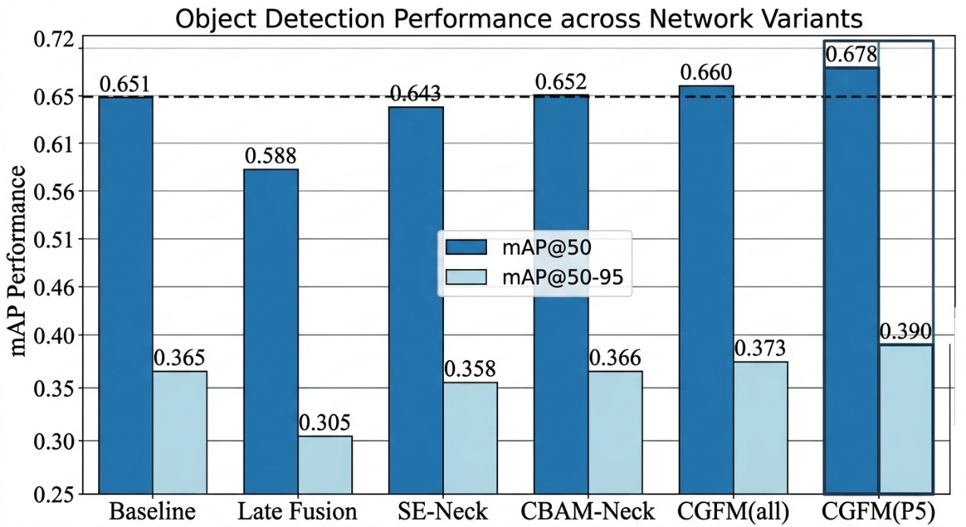
Рисунок 4.3 — Сравнение конфигураций

4.4.2 Аблационное исследование
Для выбора оптимальных точек встраивания FiLM-модуляции проведён сравнительный запуск трёх вариантов: модуляция только на верхнем уровне пирамиды (P5), только на нижнем (P3) и на всех трёх уровнях одновременно. Метрики по каждой конфигурации приведены в таблице 4.3.
Таблица 4.3 — Аблация по уровням neck
Конфигурация | Уровни | mAP@50 | mAP@50-95 | Precision | Recall
CGFM (P3-only) | P3 | 0.653 | 0.367 | 0.822 | 0.703
CGFM (P3+P4+P5) | все | 0.660 | 0.373 | 0.833 | 0.708
CGFM (P5-only) | P5 | 0.678 | 0.390 | 0.847 | 0.735
Результат противоречит ожиданию «больше — лучше». Модуляция только на P5 превосходит модуляцию всех уровней. Объяснение заключается в том, что:
- Семантическая согласованность. P5 имеет наибольшее рецептивное поле, его признаки семантически соответствуют глобальному контексту энкодера. Модуляция на P3 и P4, где признаки локальны, оказывается рассогласованной: «глобальная» поправка к «локальным» признакам вносит шум.
- Влияние BatchNorm. На поверхностных уровнях (P3, P4) с большим пространственным разрешением статистика BN устойчиво оценивается и поглощает малые возмущения. На P5 () статистика менее устойчива, возмущения проходят дальше. Не сходится с первоначальной интуицией.$20×20$
Поскольку информативность контекстного вектора $c$ определяется качеством и ёмкостью его генерирующей сети, проведён сравнительный запуск с тремя кандидатами разной парадигмы и размера: лёгкий свёрточный (MobileNetV3-Small), среднебюджетный свёрточный (EfficientNet-B0) и малый трансформер (ViT-Tiny). Результаты сопоставления приведены в таблице 4.4.
Таблица 4.4 — Аблация по контекстному энкодеру (P3+P4+P5)
Энкодер | Параметров, млн | mAP@50 | mAP@50-95
MobileNetV3-Small | 1.85 | 0.660 | 0.373
EfficientNet-B0 | 5.3 | 0.658 | 0.371
ViT-Tiny/16 | 5.7 | 0.650 | 0.362
Три архитектуры дают практически одинаковый результат. Лёгкий MobileNetV3-Small оказывается Парето-оптимальным выбором по соотношению «объём энкодера / прирост качества».

4.4.3 Вариации FiLM
Помимо выбора уровней и энкодера, проведены дополнительные проверки альтернативных параметризаций самого FiLM-слоя. Рассмотрены два варианта:
- Обучаемый остаточный коэффициент $α$ (residual gating) с нулевой инициализацией. К базовой FiLM-формуле добавляется скалярный множитель $α$, управляющий силой модуляции: $F'_{l}=F_{l}+α⋅(γ_{l}⊙F_{l}+β_{l}-F_{l})$. При $α=0$ на старте обучения слой пропускает признаки без изменений, а модулирующее воздействие постепенно включается по мере оптимизации. Такая параметризация снижает риск разрушения предобученного решения на первых эпохах и воспроизводит идею ReZero применительно к FiLM.
- Расширенный диапазон масштабирующего коэффициента . Стандартное ограничение заменяется на . Цель состоит в повышении выразительности модуляции: появляется возможность почти полностью подавить отдельный канал или удвоить его отклик.$γ$$γ∈(0.5,1.5)$$γ∈(0.1,1.9)$
Перечень модификаций приведен в таблице 4.5.
Таблица 4.5 — Вариации FiLM-слоя (P3+P4+P5, MobileNetV3-Small)
Вариант | mAP@50 | mAP@50-95
Базовая CGFM | 0.660 | 0.373
Residual gating ($α$ init=0) | 0.650 | 0.362
Широкий $γ∈(0.1,1.9)$ | 0.628 | 0.344
Ни одна альтернативная параметризация не превосходит базовую конфигурацию. Остаточный коэффициент с нулевой инициализацией в сочетании с базовой FiLM-инициализацией (, ) приводит к двойному занулению на старте обучения. С одной стороны, градиенты по и проходят через множитель и обнуляются; с другой стороны, модулирующий остаток при , сам тождественно равен нулю, из-за чего и градиент по самому близок к нулю. Параметризация оказывается запертой в окрестности нулевой модуляции: чтобы начал расти, нужен сигнал от уже сдвинувшихся и , а они почти не обновляются, пока мал .$α$$γ=1$$β=0$$γ$$β$$α=0$$(γ_{l}⊙F_{l}+β_{l}-F_{l})$$γ=1$$β=0$$α$$α$$γ$$β$$α$
Расширенный диапазон даёт обратный эффект: возможность почти полностью подавлять отдельные каналы разрушает сбалансированные активации предобученного backbone и вносит сильные возмущения на ранних эпохах, дестабилизируя обучение. Базовая форма устойчивее.$γ∈(0.1,1.9)$

4.4.4 Переносимость на RT-DETR
Для проверки архитектурной независимости метод CGFM перенесён с YOLOv12 на детектор иной парадигмы, а именно на трансформерный RT-DETR с гибридным энкодером AIFI+CCFM. FiLM-модуляция встраивается в выходные признаки CCFM перед подачей в head, внешний контекстный энкодер и правила формирования вектора сохраняются без изменений. Код интеграции показан в приложении З. Сравнение прироста метрик на двух детекторах приведено в таблице 4.6.$c$
Таблица 4.6 — Перенос CGFM на RT-DETR
Детектор | Конфигурация | mAP@50 | mAP@50-95 | Δ mAP@50 | Δ mAP@50-95
YOLOv12-m | Baseline | 0.651 | 0.365 | 0 | 0
YOLOv12-m | + CGFM (P5-only) | 0.678 | 0.390 | +2.7 | +2.5
RT-DETR (R50-vd) | Baseline | 0.635 | 0.353 | 0 | 0
RT-DETR (R50-vd) | + CGFM | 0.668 | 0.387 | +3.3 | +3.4
Прирост +3.3 п.п. mAP@50 и +3.4 п.п. mAP@50-95, как и ожидалось, показывает, что метод не привязан к конкретному детектору: он одинаково работает и в свёрточном YOLOv12 с PAN neck, и в гибридном трансформерном RT-DETR.
Если собрать сделанное в главе по пунктам:
1. На уровне отдельного листа симптомы пиренофороза и септориоза почти неразличимы; уверенно их разделяет лишь анализ всей сцены, а локальные рецептивные поля стандартного детектора эту информацию до момента предсказания не доносят. Из этой постановки и вырастает модуль.
2. Предложен модуль CGFM, в котором отдельный контекстный энкодер пропускает изображение через собственную сеть, формирует компактный вектор сцены и через FiLM-преобразование подмешивает его в карты признаков neck базового детектора.
3. На единой архитектурной базе сравнены шесть конфигураций: baseline, Late Fusion, SE-Neck, CBAM-Neck, CGFM на трёх уровнях пирамиды признаков и CGFM только на верхнем уровне P5. Статистически значимый прирост даёт лишь последняя конфигурация: +2.7 п.п. mAP@50 (с 0.651 до 0.678) и +2.5 п.п. mAP@50-95, причём сходимость ускорилась более чем вчетверо (21 эпоха против 98).
4. Самореферентные SE и CBAM остались в пределах шума, а Late Fusion ухудшил baseline на 6.3 п.п. mAP@50. Внешний классификатор, обученный на корректных регионах, плохо переносит ложноположительные срабатывания и ломает уже верные предсказания детектора.
5. Аблации показали несколько вещей сразу. Модуляция только на верхнем уровне P5 устойчиво превосходит модуляцию на всех уровнях: глобальный сигнал семантически согласован именно с признаками P5, а на P3 и P4 он работает скорее как шум. Контекстный энкодер выбран по соотношению цены и качества: лёгкий MobileNetV3-Small (1.85 млн параметров) даёт практически тот же прирост, что EfficientNet-B0 и ViT-Tiny. Альтернативные параметризации FiLM (residual gating с нулевой инициализацией и расширенный диапазон масштаба γ) заметных преимуществ не дали.
6. CGFM с тем же контекстным энкодером встроен в трансформерный RT-DETR (в выходные признаки CCFM перед head) и дал там +3.3 п.п. mAP@50 и +3.4 п.п. mAP@50-95. Это согласуется с YOLOv12 и говорит, что эффект не привязан к семейству архитектуры, а возникает из самого разделения ролей: backbone отвечает за локальное распознавание, внешний энкодер навязывает глобальный контекст.

5 Реализация информационной системы
Сама по себе модель агроному ничего не даёт. Ему нужен ответ на конкретный вопрос: что именно за заболевание на этом снимке и что с этим делать. Описанная в главе информационная система решает эту прикладную задачу.

5.1 Архитектура системы
Информационная система реализована как веб-сервис, рассчитанный на работу агронома прямо в поле. Пользователь загружает фотографию, система возвращает список регионов поражения с диагнозами, оценками уверенности и рекомендациями по обработке. Общая схема архитектуры веб-сервиса показана на рисунке 5.1.
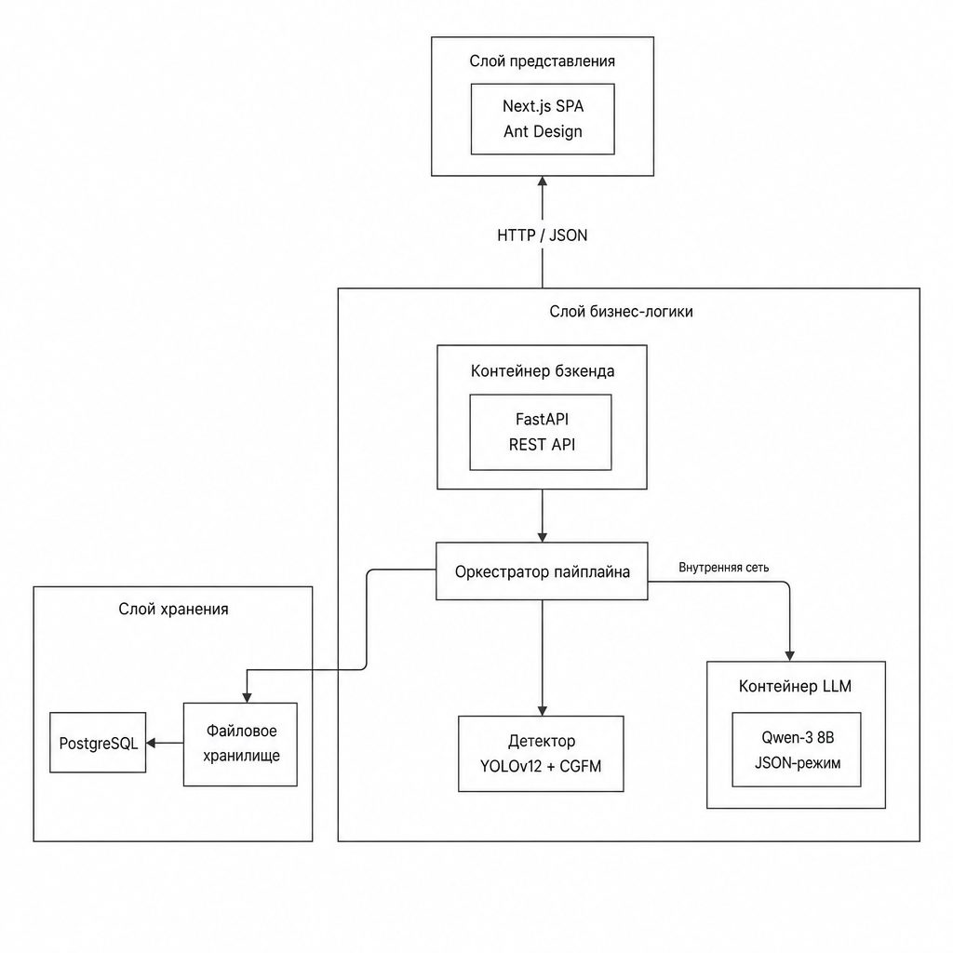
Рисунок 5.1 — Архитектура системы
Три функциональных уровня:
- Слой представления реализован одностраничным веб-приложением в браузере. Через него идёт загрузка изображения и визуализация результатов.
- Слой бизнес-логики реализован как API-сервис, оркестрирующий пайплайн обработки (детектор, языковая модель, рекомендации) и сохраняющий результат в базу.
- Слой хранения организован как реляционная база данных с двумя связанными сущностями («снимок» и «регион поражения»).
Обе модели размещаются локально на одной серверной машине, но в разных контейнерах: детектор загружается в процесс бэкенда, языковая модель Qwen-3 8B вынесена в самостоятельный сервис и доступна бэкенду по внутренней сети. Такое разделение исключает сетевые задержки до внешних провайдеров и одновременно изолирует тяжёлую LLM от основного API: её можно перезапускать или заменять независимо. Детектор отвечает за локализацию и классификацию, языковая модель — за генерацию текстовых пояснений и рекомендаций.

5.2 Реализация компонентов
Реализация системы охватывает несколько слоёв: технологический стек, пользовательский интерфейс, серверную логику, хранение данных и контейнеризацию развёртывания.

5.2.1 Технологический стек
Подбор инструментов подчинён двум требованиям: воспроизводимости развёртывания и возможности локального запуска на одной рабочей станции с ускорителем потребительского класса. Состав компонентов с краткими обоснованиями выбора представлен в таблице 5.1.
Таблица 5.1 — Технологический стек
Слой | Компонент | Обоснование
Frontend | Next.js, TypeScript, Ant Design | Серверные компоненты, зрелая UI-библиотека
Backend | Python, FastAPI, SQLAlchemy, Ultralytics | Асинхронный фреймворк, ORM, инференс YOLOv12
Детекция | YOLOv12-m с CGFM (P5-only) | Лучшая конфигурация из главы 4
Языковая модель | Qwen-3 8B (локальная, JSON-режим) | Работа на потребительском GPU, структурированный вывод
Хранение | PostgreSQL (JSONB) | Полуструктурированные данные
Развёртывание | Docker Compose | Воспроизводимая сборка

5.2.2 Слой представления
Клиентская часть реализована как одностраничное приложение на Next.js с Ant Design. Главная страница содержит зону drag-and-drop и блок результатов; после загрузки снимка клиент отправляет файл на серверный эндпоинт и переходит в состояние ожидания с индикатором прогресса, а по получении ответа отображает исходное изображение с наложенными прямоугольниками регионов поражения. Для корректного наложения при изменении размеров окна масштабный коэффициент между экранными пикселями и пикселями исходного изображения пересчитывается при каждом ресайзе.
Внешний вид приложения в типичных состояниях приведён на рисунках 5.2–5.4. А именно, на рисунке 5.2 показан стартовый экран с зоной загрузки снимка, на рисунке 5.3 продемонстрирован результат диагностики с выделенными регионами поражения и карточками пояснений, а на рисунке 5.4 сценарий, который срабатывает когда детектор не находит патологий.

Рисунок 5.2 — Зона загрузки снимка
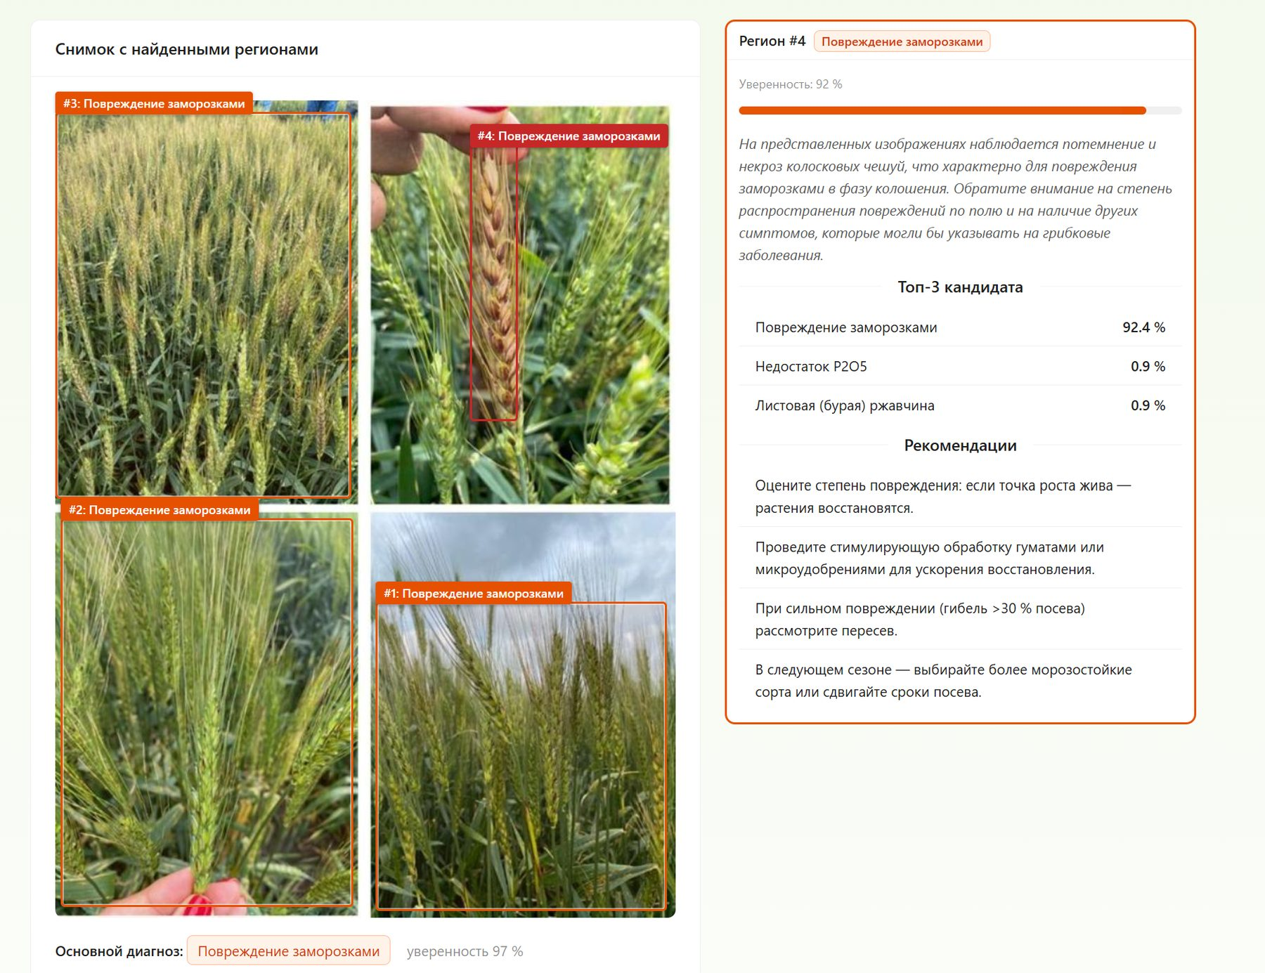
Рисунок 5.3 — Результат диагностики

Рисунок 5.4 — Здоровое растение

5.2.3 Серверный слой
API-сервис реализован на асинхронном фреймворке FastAPI и предоставляет публичный контракт, показанный в таблице 5.2.
Таблица 5.2 — Публичные эндпоинты API
Метод | Путь | Назначение
POST | /api/scan | Полный пайплайн диагностики
GET | /api/scan/{id} | Результат конкретного скана
GET | /api/scans | История сканов
GET | /api/image/{id} | Оригинальное изображение
GET | /health | Liveness-проба
Серверная часть инкапсулирует три ключевых компонента. Обёртка детектора поверх Ultralytics принимает изображение и возвращает список регионов с координатами и распределениями вероятностей по классам. Клиент языковой модели инициализирует Qwen-3 8B в bfloat16 на ускорителе и сериализует запросы семафором, чтобы исключить конкуренцию за видеопамять. Для каждого региона запрос формируется только из текстовых полей: имени класса-победителя, топ-K кандидатов с вероятностями и положения региона. Генерация выполняется в режиме структурированного вывода по заданной JSON-схеме. Оркестратор пайплайна последовательно вызывает бинарный фильтр, детектор и языковую модель, собирает результаты и фиксирует их в базе. При неудаче любого этапа скан переводится в состояние failed с сохранением сообщения об ошибке.
Кодовая база backend разделена на четыре функциональных каталога: routers, services, models и schemas. В каталоге routers собраны обработчики публичных эндпоинтов из таблицы 5.2. Модель данных и взаимодействие с PostgreSQL вынесены в models. Контракты ввода-вывода описаны pydantic-схемами в schemas. Доменная логика собрана в services и включает обёртки детектора и языковой модели, оркестратор и справочник рекомендаций. Такое разделение позволяет править контракт API, не затрагивая инференс, и наоборот заменять реализацию детектора, не меняя пользовательский интерфейс.
Детектор инициализируется по схеме одиночки: при первом запросе на /api/scan веса YOLOv12-m с модулем CGFM (приложение Е) подгружаются в память один раз и переиспользуются между запросами. Повторные затраты на загрузку и компиляцию графа из-за этого не возникают. Клиент языковой модели устроен так же: держит уже загруженный экземпляр Qwen-3 8B и сериализует обращения к ней семафором с настраиваемым лимитом параллельных запросов. Запросы по разным регионам внутри одного снимка обрабатываются параллельно через механизм асинхронных задач. На снимках с большим числом регионов пропускная способность языковой модели используется полностью.
Каждый запрос на /api/scan получает корреляционный идентификатор, который пробрасывается через все этапы пайплайна и оказывается в каждой строке журнала. Записи ведутся в структурированном JSON-формате. По ним при разборе инцидентов восстанавливается, какой именно этап оказался узким местом или дал ошибку. Внешний мониторинг для этого не нужен. Для оперативного контроля работоспособности предусмотрен эндпоинт /health, который проверяет доступность базы данных и наличие весов детектора в памяти.
Взаимодействие оркестратора с внутренними компонентами и базой данных при обработке одного снимка схематично представлено на рисунке 5.5. Диаграмма отражает передачу управления между этапами, точки фиксации промежуточных результатов и ветвление при возникновении ошибки на любом из шагов.
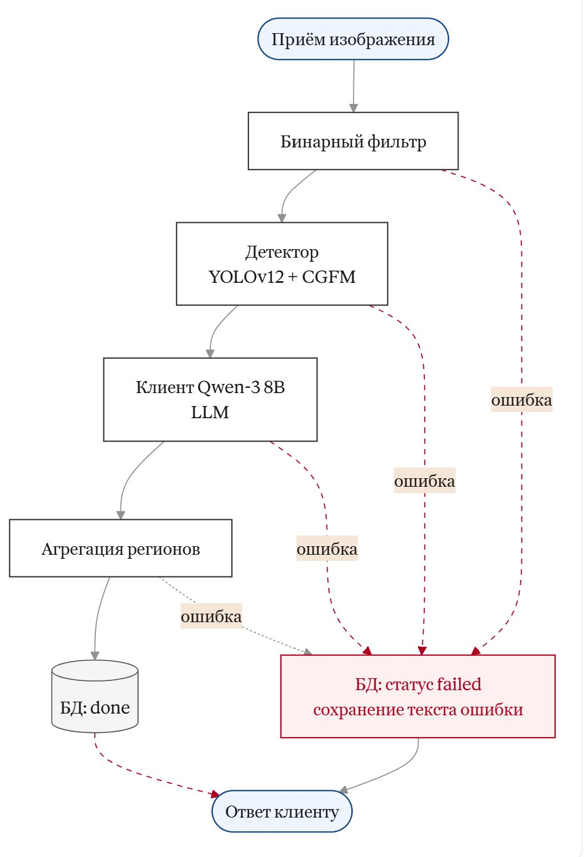
Рисунок 5.5 — Схема обработки снимка оркестратором серверного слоя
Эндпоинт /api/scan принимает булев параметр, управляющий тем, выполнять ли стадию языковой модели. При включённом параметре возвращается полный результат с текстовыми пояснениями и агрономическими рекомендациями для каждого региона. При выключенном параметре оркестратор ограничивается ответом детектора (список регионов с координатами и распределениями вероятностей), минуя стадию LLM. Быстрый ответ нужен, когда пользователю достаточно разметки поражённых областей. Заодно экономятся ресурсы GPU при пакетной обработке снимков.

5.2.4 Хранение данных и развёртывание
Хранение организовано в PostgreSQL по двум сущностям. Сущность «скан» агрегирует метаданные изображения, результат бинарного фильтра, итоговый диагноз и статус обработки. Сущность «регион» хранит координаты найденного очага, распределение вероятностей от детектора, текстовое описание и список рекомендаций и связана с родительским сканом по внешнему ключу. Для полуструктурированных полей (распределения вероятностей и списки рекомендаций) используется тип JSONB, позволяющий индексировать и запрашивать вложенные атрибуты без отдельных таблиц.
Развёртывание организовано через Docker Compose и объединяет четыре сервиса: СУБД PostgreSQL, бэкенд с детектором, отдельный сервис языковой модели (с доступом к GPU) и фронтенд-приложение. Вынесение языковой модели в самостоятельный контейнер изолирует её жизненный цикл и потребление видеопамяти от основного API, что позволяет перезапускать сервис LLM независимо от остальной системы и облегчает замену на альтернативную модель. Веса моделей и каталог загрузок монтируются как внешние тома, что отделяет код от данных и позволяет обновлять веса без пересборки образов. Весь стенд поднимается одной командой, что дает воспроизводимость сборки на любой машине с установленным Docker.
Запуск контейнеров координируется через декларированные зависимости и проверки готовности: контейнер базы данных публикует liveness-проверку pg_isready, и сервис бэкенда поднимается лишь после того, как база отчиталась о готовности принимать соединения. Такой порядок гарантирует, что инициализация ORM и автосоздание таблиц не приходятся на момент, когда PostgreSQL ещё запускает свои внутренние процессы. Конфигурация всех сервисов вынесена в переменные окружения и собирается централизованно средствами pydantic-settings: чтобы перенастроить путь к весам, лимит параллельных вызовов языковой модели или параметры подключения к базе, достаточно отредактировать единый .env-файл без пересборки образов.

5.3 Пайплайн диагностики
Обработка запроса в системе организована как последовательный конвейер: быстрая фильтрация некорректных снимков, детекция регионов поражения, генерация текстовых пояснений и сохранение результата. Такая схема экономит вычислительный бюджет на заведомо непригодных входах и изолирует отказы отдельных этапов.
Обработка снимка включает четыре шага:
- Бинарный фильтр. Лёгкий классификатор проверяет: пшеница ли на снимке и есть ли патология. При отрицательном результате тяжёлый детектор не запускается.
- Детектор YOLOv12 с CGFM. Принимает изображение 640×640 и возвращает список регионов с координатами и распределениями вероятностей по девяти классам.
- Генерация пояснений. Для каждого региона выполняется один вызов Qwen-3 8B. На вход подаётся только текст: имя класса-победителя, топ-3 кандидаты с вероятностями, положение региона. Никакие пиксели не передаются, классификация не пересматривается. Ответ возвращается в формате JSON с описанием и рекомендациями.
- Сохранение и формирование ответа. Результат сохраняется в БД и возвращается клиенту.
Помимо штатного хода через четыре шага, оркестратор обрабатывает несколько краевых сценариев. Если детектор не нашёл ни одного региона, но бинарный фильтр уверенно отнёс снимок к «больному» состоянию, пайплайн уходит на резервную ветку: для всего кадра запускается полный анализ через языковую модель, и в ответ возвращается единый «виртуальный» регион с диагнозом по сцене. Это снимает пропуски детектора на нетипичных кадрах.
Постобработка вероятностей детектора устроена так, чтобы языковая модель могла подтвердить или опровергнуть его решение, но не ломала уверенные предсказания. Подтверждённым языковой моделью классам вероятности умножаются на коэффициент 1,3 с последующей нормализацией. Если же детектор выдал по своему лучшему классу уверенность не ниже 0,70, этот класс гарантированно остаётся top-1: высокую собственную уверенность модели языковая надстройка пересмотреть не может. Такая логика конфликта между двумя источниками сигнала снижает влияние галлюцинаций языковой модели на финальный диагноз.

5.4 Тестирование и производительность
Для оценки вклада каждого этапа пайплайна в суммарное время отклика выполнено профилирование полного запроса на типичном снимке с двумя регионами поражения, результаты усреднены по двадцати запускам. Распределение времени между этапами приведено в таблице 5.3.
Таблица 5.3 — Время выполнения этапов (среднее по 20 запускам, 2 региона)
Этап | Время, с | Доля, %
Бинарный фильтр | 0.04 | <1
Детектор YOLOv12 + CGFM | 0.23 | 3
Генерация (Qwen-3 8B, 2 региона) | 7.94 | 93
БД + сериализация + сеть | 0.31 | 4
Итого | 8.52 | 100
Время отклика на снимках с одним регионом составляет порядка 4 секунд, с четырьмя — около 16, а при 6 и более поражениях превышает 24 секунды, поскольку вызовы языковой модели сериализуются.
Ресурсные требования системы: детектор занимает 2–4 ГБ видеопамяти, Qwen-3 8B в bfloat16 — около 16 ГБ. Вместе укладываются в 24 ГБ потребительского ускорителя. При отсутствии GPU возможна 4-битная квантизация (снижение до 6–8 ГБ).
Помимо профилирования времени проведено функциональное тестирование основных сценариев работы пайплайна. Проверена корректная обработка положительного сценария: снимка пшеницы с одним и несколькими регионами поражения, для которого ожидается полный ответ с разметкой и текстовыми пояснениями. Отдельно протестированы три граничных случая. На снимке здорового растения детектор не находит регионов, и пайплайн возвращает короткий ответ без вызова языковой модели. Снимок, не относящийся к пшенице, отсекается бинарным фильтром на первом этапе. Повреждённое или нечитаемое изображение даёт ответ с кодом ошибки, без записи в базу.
Реакция системы на отказ языковой модели проверена принудительной остановкой соответствующего контейнера во время выполнения запроса. В этом случае оркестратор возвращает результат стадии детекции, скан в базе помечается состоянием failed с сохранением текста ошибки, а работоспособность остальных эндпоинтов (получение истории, оригинала изображения и пробы готовности) остаётся неизменной. Аналогично проверено повторное прохождение пайплайна после восстановления сервиса языковой модели без рестарта остального стенда.
Стабильность при последовательной нагрузке оценивалась серией из ста идущих подряд запросов на типовом снимке. Среднее время отклика и потребление видеопамяти удерживаются в пределах профильных значений, утечек памяти за время серии не зафиксировано: это подтверждает корректность ленивой инициализации моделей и сериализации обращений к языковой модели семафором. Дополнительно проверена воспроизводимость сборки: один и тот же docker-compose-манифест разворачивается без модификаций на различных машинах, отличающихся версией драйвера графического ускорителя и составом операционной системы.
Отдельно проверено поведение системы при конкурентной нагрузке (одновременных запросах от нескольких пользователей). Доступ к языковой модели ограничен семафором с настраиваемым числом параллельных вызовов; запросы, которые не помещаются в это окно, ставятся в очередь и ждут освобождения слота. На стенде с одним графическим ускорителем при пяти одновременных пользователях средняя задержка вырастает приблизительно в полтора раза, ошибок и отказов не зафиксировано. Превышение этого числа ведёт к линейному росту задержки, но не к деградации точности или порче результатов уже идущих обработок.
Сценарий обновления весов детектора без пересборки образа также включён в проверочные процедуры. Подмена файла весов в смонтированном томе и последующий перезапуск только сервиса бэкенда корректно переключают пайплайн на новую модель. Этот приём упрощает регулярный апдейт детектора по мере накопления новых обучающих данных и переобучения по протоколу из приложений Е и Ж.
Замена весов детектора без пересборки образа сама по себе не гарантирует, что система продолжит работать на прежнем уровне. Чтобы зафиксировать качество, в проверочные процедуры включён регрессионный набор из пятидесяти эталонных снимков. На нём считается mAP@50 по девяти классам, и значение сравнивается с метрикой предыдущей версии весов. Если падение превышает один процентный пункт, новые веса в продуктовый стенд не идут. Сам набор формируется один раз (фиксированной выборкой из тестового сплита, описанного в главе 2) и впоследствии не меняется. Для пересборки набора используется тот же конвертер разметки, что и для основного датасета (приложение А). Контроль качества по этому набору запускается автоматически после каждого переобучения по протоколу из приложений Е и Ж.
Основные результаты, полученные в главе:
1. Система разбита на три слоя (веб-клиент, API-сервис и слой хранения данных), связанные через REST. Развёртывание единое, средствами Docker Compose; компоненты можно обновлять независимо, не пересобирая всю систему.
2. Все модели и сервисы работают локально, без обращений к внешним API. Стек подобран так, чтобы система собиралась и запускалась в условиях ограниченного сетевого доступа — типичный для аграрных предприятий случай.
3. Обработка запроса разбита на четыре этапа: лёгкий бинарный фильтр пригодности снимка, детектор YOLOv12 с модулем CGFM, генерация пояснений локальной языковой моделью Qwen-3 8B и сохранение результата с возвратом ответа клиенту. Тяжёлые модели запускаются только после того, как снимок прошёл фильтр, что экономит вычислительный бюджет на заведомо непригодных входах.
4. В систему интегрированы лучшая конфигурация детектора из предыдущей главы и локально развёрнутая визуально-языковая модель Qwen-3 8B. Распределение функций между ними жёсткое: классификацию решает детектор, языковая модель формулирует пояснение и рекомендацию, не пересматривая результат.
5. Профилирование на типовом снимке с двумя регионами поражения дало среднее время отклика 8.5 с по двадцати запускам, причём около 93 % этого времени приходится на генерацию пояснений LLM. Зависимость от числа регионов близка к линейной. Зависимость от числа регионов близка к линейной: один регион — порядка 4 с, четыре — около 16 с, шесть и больше — выше 24 с из-за сериализации вызовов LLM.
6. Суммарные ресурсные требования составляют около 24 ГБ видеопамяти при использовании bfloat16, что укладывается в типовой потребительский графический ускоритель. При отсутствии GPU предусмотрена 4-битная квантизация, снижающая требования до 6–8 ГБ и позволяющая запустить систему на менее производительном оборудовании.

ЗАКЛЮЧЕНИЕ
Целью работы являлось повышение эффективности автоматизированной диагностики заболеваний пшеницы на полевых изображениях относительно базовых архитектур глубокого обучения за счёт применения механизма линейной модуляции признаков внешним контекстным сигналом. Цель достигнута: на наборе данных из девяти классов заболеваний пшеницы предложенный модуль контекстной модуляции даёт прирост mAP@50 на +2.7 п.п. относительно базового детектора YOLOv12 (с 0.651 до 0.678) и +3.3 п.п. относительно базового детектора RT-DETR при сохранении исходной парадигмы обучения, что подтверждает воспроизводимость прироста и его независимость от семейства архитектуры. Эффект устойчивый. Поставленная цель достигнута, все задачи исследования решены в полном объёме.
Проведён анализ современных подходов к диагностике заболеваний растений средствами глубокого обучения: архитектур классификации и детекции, методов аугментации, механизмов внимания и визуально-языковых моделей. Было выявлено, что применяемые в детекторах механизмы внимания (SE-Net, CBAM) самореферентны. Метод FiLM, реализующий внешнюю модуляцию признаков, ранее не использовался в neck объектных детекторов.
Разработана многоэтапная стратегия подготовки данных, сочетающая классическую аугментацию, целевой oversampling редких классов и генеративное расширение через Stable Diffusion в режиме img2img. Применение стратегии заметно снижает дисбаланс классов и расширяет обучающую выборку. Прямое сравнение Stable Diffusion и Neural Style Transfer показало преимущество диффузионного синтеза. Установлен устойчивый рост качества обучения детектора по мере прохождения каждой стадии подготовки данных: от классической аугментации к oversampling и далее к генеративному расширению.
Выполнено сравнительное экспериментальное исследование четырёх архитектур детекции (YOLOv12, RT-DETR, Faster R-CNN, DETR) в комбинации с разными вариантами подготовки данных. По итогам сравнения архитектура YOLOv12 обоснованно выбрана как базовая для интеграции модуля CGFM.
Спроектирован и реализован модуль CGFM, встраивающий FiLM-модуляцию от внешнего энкодера сцены в neck YOLOv12. По результатам аблационного исследования выбрана оптимальная конфигурация: лёгкий энкодер сцены с FiLM-модуляцией на верхнем уровне пирамиды признаков. Она даёт прирост точности при умеренном росте числа параметров. Переносимость метода подтверждена интеграцией как в свёрточный YOLOv12, так и в трансформерный RT-DETR с сопоставимым приростом качества.
Реализована клиент-серверная информационная система диагностики, объединяющая лучшую конфигурацию детектора с локально развёрнутой языковой моделью для генерации пояснений и практических рекомендаций. Система построена на трёхслойной архитектуре (веб-клиент, API-сервис, хранилище) с полностью локальным размещением моделей и контейнеризацией через Docker Compose. Это даёт воспроизводимую сборку и независимость от внешних сервисов.
Главный научный результат работы заключается в следующем: экспериментально показано, что внешний контекстный сигнал от отдельного энкодера сцены, пропущенный в neck детектора через FiLM-модуляцию, даёт более заметный прирост точности, чем самореферентные механизмы внимания, и переносится со свёрточного детектора на трансформерный без потери эффекта.
Дальнейшее развитие работы видится по двум направлениям.
- Переход от поканальной модуляции к пространственно-зависимой. Тензорная форма коэффициентов $γ$ и $β$ размерности $H×W$ позволит настраивать вклад внешнего энкодера отдельно для разных зон изображения, что полезно на гетерогенных снимках с чередованием поражённых и здоровых областей.
- Замена BatchNorm на GroupNorm или LayerNorm в слоях neck. Нормализации, не зависящие от батч-статистик, снимут нестабильность среднего и дисперсии на малых батчах и сделают отклик FiLM-модуляции более предсказуемым.

СПИСОК ИСПОЛЬЗОВАННЫХ ИСТОЧНИКОВ
1. He, K., Zhang, X., Ren, S., Sun, J. Deep Residual Learning for Image Recognition. 2016. URL: https://arxiv.org/abs/1512.03385 (дата обращения 14.01.2026).
2. Tan, M., Le, Q. V. EfficientNet: Rethinking Model Scaling for Convolutional Neural Networks. 2019. URL: https://arxiv.org/abs/1905.11946 (дата обращения 22.01.2026).
3. Liu, Z., Mao, H., Wu, C.-Y., Feichtenhofer, C., Darrell, T., Xie, S. A ConvNet for the 2020s. 2022. URL: https://arxiv.org/abs/2201.03545 (дата обращения 03.02.2026).
4. Dosovitskiy, A., Beyer, L., Kolesnikov, A., Weissenborn, D., Zhai, X., Unterthiner, T., Dehghani, M., Minderer, M., Heigold, G., Gelly, S., Uszkoreit, J., Houlsby, N. An Image is Worth 16x16 Words: Transformers for Image Recognition at Scale. 2021. URL: https://arxiv.org/abs/2010.11929 (дата обращения 09.02.2026).
5. Liu, Z., Lin, Y., Cao, Y., Hu, H., Wei, Y., Zhang, Z., Lin, S., Guo, B. Swin Transformer: Hierarchical Vision Transformer using Shifted Windows. 2021. URL: https://arxiv.org/abs/2103.14030 (дата обращения 15.02.2026).
6. Ren, S., He, K., Girshick, R., Sun, J. Faster R-CNN: Towards Real-Time Object Detection with Region Proposal Networks. 2015. URL: https://arxiv.org/abs/1506.01497 (дата обращения 21.01.2026).
7. Cai, Z., Vasconcelos, N. Cascade R-CNN: Delving into High Quality Object Detection. 2018. URL: https://arxiv.org/abs/1712.00726 (дата обращения 27.01.2026).
8. Bochkovskiy, A., Wang, C.-Y., Liao, H.-Y. M. YOLOv4: Optimal Speed and Accuracy of Object Detection. 2020. URL: https://arxiv.org/abs/2004.10934 (дата обращения 05.02.2026).
9. Tian, Y., Ye, Q., Doermann, D. YOLOv12: Attention-Centric Real-Time Object Detectors. 2025. URL: https://arxiv.org/abs/2502.12524 (дата обращения 24.02.2026).
10. Carion, N., Massa, F., Synnaeve, G., Usunier, N., Kirillov, A., Zagoruyko, S. End-to-End Object Detection with Transformers. 2020. URL: https://arxiv.org/abs/2005.12872 (дата обращения 03.03.2026).
11. Zhao, Y., Lv, W., Xu, S., Wei, J., Wang, G., Dang, Q., Liu, Y., Chen, J. DETRs Beat YOLOs on Real-time Object Detection (RT-DETR). 2024. URL: https://arxiv.org/abs/2304.08069 (дата обращения 08.03.2026).
12. Radford, A., Kim, J. W., Hallacy, C., Ramesh, A., Goh, G., Agarwal, S., Sastry, G., Askell, A., Mishkin, P., Clark, J., Krueger, G., Sutskever, I. Learning Transferable Visual Models From Natural Language Supervision (CLIP). 2021. URL: https://arxiv.org/abs/2103.00020 (дата обращения 30.03.2026).
13. Hu, J., Shen, L., Sun, G. Squeeze-and-Excitation Networks. 2018. URL: https://arxiv.org/abs/1709.01507 (дата обращения 06.01.2026).
14. Woo, S., Park, J., Lee, J.-Y., Kweon, I. S. CBAM: Convolutional Block Attention Module. 2018. URL: https://arxiv.org/abs/1807.06521 (дата обращения 11.01.2026).
15. Perez, E., Strub, F., de Vries, H., Dumoulin, V., Courville, A. FiLM: Visual Reasoning with a General Conditioning Layer. 2018. URL: https://arxiv.org/abs/1709.07871 (дата обращения 26.01.2026).
16. Howard, A., Sandler, M., Chu, G., Chen, L.-C., Chen, B., Tan, M., Wang, W., Zhu, Y., Pang, R., Vasudevan, V., Le, Q. V., Adam, H. Searching for MobileNetV3. 2019. URL: https://arxiv.org/abs/1905.02244 (дата обращения 02.02.2026).
17. Zhang, H., Cisse, M., Dauphin, Y. N., Lopez-Paz, D. mixup: Beyond Empirical Risk Minimization. 2018. URL: https://arxiv.org/abs/1710.09412 (дата обращения 07.02.2026).
18. Yun, S., Han, D., Oh, S. J., Chun, S., Choe, J., Yoo, Y. CutMix: Regularization Strategy to Train Strong Classifiers with Localizable Features. 2019. URL: https://arxiv.org/abs/1905.04899 (дата обращения 14.02.2026).
19. Gatys, L. A., Ecker, A. S., Bethge, M. Image Style Transfer Using Convolutional Neural Networks. 2016. URL: https://openaccess.thecvf.com/content_cvpr_2016/papers/Gatys_Image_Style_Transfer_CVPR_2016_paper.pdf (дата обращения 20.02.2026).
20. Ho, J., Jain, A., Abbeel, P. Denoising Diffusion Probabilistic Models. 2020. URL: https://arxiv.org/abs/2006.11239 (дата обращения 27.02.2026).
21. Rombach, R., Blattmann, A., Lorenz, D., Esser, P., Ommer, B. High-Resolution Image Synthesis with Latent Diffusion Models (Stable Diffusion). 2022. URL: https://arxiv.org/abs/2112.10752 (дата обращения 05.03.2026).
22. Hughes, D. P., Salathé, M. An open access repository of images on plant health to enable the development of mobile disease diagnostics (PlantVillage). 2015. URL: https://arxiv.org/abs/1511.08060 (дата обращения 11.03.2026).
23. Singh, D., Jain, N., Jain, P., Kayal, P., Kumawat, S., Batra, N. PlantDoc: A Dataset for Visual Plant Disease Detection. 2020. URL: https://arxiv.org/abs/1911.10317 (дата обращения 17.03.2026).
24. Food and Agriculture Organization of the United Nations. The impact of disasters and crises on agriculture and food security. 2023. URL: https://www.fao.org/publications/home/fao-flagship-publications/the-impact-of-disasters-and-crises-on-agriculture-and-food-security (дата обращения 15.04.2026).
25. Trabucco, B., Doherty, K., Gurinas, M., Salakhutdinov, R. Effective Data Augmentation with Diffusion Models. 2024. URL: https://arxiv.org/abs/2302.07944 (дата обращения 20.04.2026).
26. Lin, T.-Y., Dollár, P., Girshick, R., He, K., Hariharan, B., Belongie, S. Feature Pyramid Networks for Object Detection. 2017. URL: https://arxiv.org/abs/1612.03144 (дата обращения 11.04.2026).
27. Liu, S., Qi, L., Qin, H., Shi, J., Jia, J. Path Aggregation Network for Instance Segmentation. 2018. URL: https://arxiv.org/abs/1803.01534 (дата обращения 14.04.2026).
28. Tan, M., Pang, R., Le, Q. V. EfficientDet: Scalable and Efficient Object Detection. 2020. URL: https://arxiv.org/abs/1911.09070 (дата обращения 17.04.2026).
29. Wang, C.-Y., Liao, H.-Y. M., Wu, Y.-H., Chen, P.-Y., Hsieh, J.-W., Yeh, I.-H. CSPNet: A New Backbone that can Enhance Learning Capability of CNN. 2020. URL: https://arxiv.org/abs/1911.11929 (дата обращения 19.04.2026).
30. Wang, A., Chen, H., Liu, L., Chen, K., Lin, Z., Han, J., Ding, G. YOLOv10: Real-Time End-to-End Object Detection. 2024. URL: https://arxiv.org/abs/2405.14458 (дата обращения 21.04.2026).
31. Zheng, Z., Wang, P., Liu, W., Li, J., Ye, R., Ren, D. Distance-IoU Loss: Faster and Better Learning for Bounding Box Regression. 2020. URL: https://arxiv.org/abs/1911.08287 (дата обращения 23.04.2026).
32. Lin, T.-Y., Goyal, P., Girshick, R., He, K., Dollár, P. Focal Loss for Dense Object Detection. 2017. URL: https://arxiv.org/abs/1708.02002 (дата обращения 25.04.2026).
33. Buslaev, A., Iglovikov, V. I., Khvedchenya, E., Parinov, A., Druzhinin, M., Kalinin, A. A. Albumentations: Fast and Flexible Image Augmentations // Information. 2020. Vol. 11, no. 2. Art. 125. URL: https://www.mdpi.com/2078-2489/11/2/125 (дата обращения 27.04.2026).
34. Loshchilov, I., Hutter, F. Decoupled Weight Decay Regularization. 2019. URL: https://arxiv.org/abs/1711.05101 (дата обращения 29.04.2026).
35. Ioffe, S., Szegedy, C. Batch Normalization: Accelerating Deep Network Training by Reducing Internal Covariate Shift. 2015. URL: https://arxiv.org/abs/1502.03167 (дата обращения 30.04.2026).
36. Deng, J., Dong, W., Socher, R., Li, L.-J., Li, K., Fei-Fei, L. ImageNet: A Large-Scale Hierarchical Image Database. 2009. URL: https://ieeexplore.ieee.org/document/5206848 (дата обращения 02.05.2026).
37. Lin, T.-Y., Maire, M., Belongie, S., Hays, J., Perona, P., Ramanan, D., Dollár, P., Zitnick, C. L. Microsoft COCO: Common Objects in Context. 2014. URL: https://arxiv.org/abs/1405.0312 (дата обращения 03.05.2026).
38. Mohanty, S. P., Hughes, D. P., Salathé, M. Using Deep Learning for Image-Based Plant Disease Detection // Frontiers in Plant Science. 2016. Vol. 7. Art. 1419. URL: https://www.frontiersin.org/articles/10.3389/fpls.2016.01419 (дата обращения 04.05.2026).
39. Picon, A., Seitz, M., Alvarez-Gila, A., Mohnke, P., Ortiz-Barredo, A., Echazarra, J. Crop conditional Convolutional Neural Networks for massive multi-crop plant disease classification over cell phone acquired images taken on real field conditions // Computers and Electronics in Agriculture. 2019. Vol. 167. Art. 105093. URL: https://doi.org/10.1016/j.compag.2019.105093 (дата обращения 05.05.2026).
40. Genaev, M. A., Skolotneva, E. S., Gultyaeva, E. I., Orlova, E. A., Bechtold, N. P., Afonnikov, D. A. Image-Based Wheat Fungi Diseases Identification by Deep Learning // Plants. 2021. Vol. 10, no. 8. Art. 1500. URL: https://doi.org/10.3390/plants10081500 (дата обращения 06.05.2026).

ПРИЛОЖЕНИЕ А
(справочное)
Конвертер разметки Label Studio в формат YOLO с разбиением выборки
import json
import os
import shutil
from collections import Counter, defaultdict
from pathlib import Path
import yaml
from sklearn.model_selection import train_test_split
from tqdm import tqdm
from PIL import Image
JSON_PATH = '/home/vanusha/diplom/all_dieseas_class/from_ls.json'
ORIGINS_DIR = '/home/vanusha/diplom/all_dieseas_class/origins'
PROJECT_ROOT = '/home/vanusha/diplom/diploma-plant-disease'
OUT_DATASET = os.path.join(PROJECT_ROOT, 'code/data/dataset')
CLASSES_YAML = os.path.join(PROJECT_ROOT, 'code/configs/classes.yaml')
SEED = 42
SPLIT = (0.7, 0.2, 0.1)
MIN_IMAGES = 100

def build_image_index():
idx = {}
for cls_dir in os.listdir(ORIGINS_DIR):
full_dir = os.path.join(ORIGINS_DIR, cls_dir)
if not os.path.isdir(full_dir):
continue
for fn in os.listdir(full_dir):
(stem, ext) = os.path.splitext(fn)
if ext.lower() not in {'.jpg', '.jpeg', '.png'}:
continue
try:
tid = int(stem)
except ValueError:
continue
idx[tid] = os.path.join(full_dir, fn)
return idx

def polygon_to_yolo_bbox(points, img_w, img_h):
xs = [p[0] / 100.0 for p in points]
ys = [p[1] / 100.0 for p in points]
(x_min, x_max) = (max(0.0, min(xs)), min(1.0, max(xs)))
(y_min, y_max) = (max(0.0, min(ys)), min(1.0, max(ys)))
if x_max <= x_min or y_max <= y_min:
return None
return ((x_min + x_max) / 2, (y_min + y_max) / 2, x_max - x_min, y_max - y_min)

def main():
print('[1/5] Загрузка JSON…')
with open(JSON_PATH, 'r', encoding='utf-8') as f:
tasks = json.load(f)
print(f' Tasks total: {len(tasks)}')
image_idx = build_image_index()
print(f' Image files in origins/: {len(image_idx)}')
label_counter = Counter()
for t in tasks:
for ann in t['annotations']:
for r in ann['result']:
for lab in r['value'].get('polygonlabels', []):
label_counter[lab] += 1
images_per_class = Counter()
for t in tasks:
tid = t['id']
if tid not in image_idx:
continue
seen = set()
for ann in t['annotations']:
for r in ann['result']:
for lab in r['value'].get('polygonlabels', []):
seen.add(lab)
for lab in seen:
images_per_class[lab] += 1
all_classes = [c for (c, _) in label_counter.most_common()]
classes = [c for c in all_classes if images_per_class[c] >= MIN_IMAGES]
dropped = [c for c in all_classes if images_per_class[c] < MIN_IMAGES]
cls2id = {c: i for (i, c) in enumerate(classes)}
print(f'[2/5] Классов в JSON: {len(all_classes)}; оставлено (>= {MIN_IMAGES} снимков с классом): {len(classes)}')
print(f' id imgs anns класс')
for c in classes:
print(f' {cls2id[c]:2d} {images_per_class[c]:5d} {label_counter[c]:5d} {c}')
if dropped:
print(f' Отброшено классов с <{MIN_IMAGES} снимками: {len(dropped)}')
for c in dropped:
print(f' -- {images_per_class[c]:3d} img / {label_counter[c]:3d} ann {c}')
samples = []
skipped_no_image = 0
skipped_no_ann = 0
for t in tqdm(tasks, desc='[3/5] Подготовка'):
tid = t['id']
img_path = image_idx.get(tid)
if img_path is None:
skipped_no_image += 1
continue
try:
with Image.open(img_path) as im:
(img_w, img_h) = im.size
except Exception:
skipped_no_image += 1
continue
bboxes = []
per_cls = Counter()
for ann in t['annotations']:
for r in ann['result']:
pls = r['value'].get('polygonlabels', [])
pts = r['value'].get('points')
if not pls or not pts:
continue
lab = pls[0]
if lab not in cls2id:
continue
cls_id = cls2id[lab]
bb = polygon_to_yolo_bbox(pts, img_w, img_h)
if bb is None:
continue
bboxes.append((cls_id, *bb))
per_cls[cls_id] += 1
if not bboxes:
skipped_no_ann += 1
continue
dominant = per_cls.most_common(1)[0][0]
samples.append((img_path, bboxes, dominant))
print(f' Готово: {len(samples)} изображений с разметкой')
print(f' Пропущено без изображения: {skipped_no_image}')
print(f' Пропущено без аннотаций (после фильтрации): {skipped_no_ann}')
print('[4/5] Стратифицированное разбиение 70/20/10 по доминантному классу')
y = [s[2] for s in samples]
cls_counts = Counter(y)
too_few = [c for (c, n) in cls_counts.items() if n < 3]
if too_few:
print(f' Внимание: классы с <3 изображениями (исключены из стратификации): {too_few}')
keep_mask = [c not in too_few for c in y]
rest = [s for (s, k) in zip(samples, keep_mask) if not k]
samples = [s for (s, k) in zip(samples, keep_mask) if k]
y = [s[2] for s in samples]
else:
rest = []
test_frac = SPLIT[2]
val_frac = SPLIT[1] / (SPLIT[0] + SPLIT[1])
(train_val, test) = train_test_split(samples, test_size=test_frac, stratify=y, random_state=SEED)
y_tv = [s[2] for s in train_val]
(train, val) = train_test_split(train_val, test_size=val_frac, stratify=y_tv, random_state=SEED)
train.extend(rest)
print(f' train: {len(train)}, val: {len(val)}, test: {len(test)}')
print('[5/5] Запись YOLO-датасета')
if os.path.isdir(OUT_DATASET):
shutil.rmtree(OUT_DATASET)
for split in ('train', 'val', 'test'):
os.makedirs(os.path.join(OUT_DATASET, split, 'images'), exist_ok=True)
os.makedirs(os.path.join(OUT_DATASET, split, 'labels'), exist_ok=True)

def write_split(split_name, items):
per_cls = Counter()
for (img_path, bboxes, _) in tqdm(items, desc=f' {split_name}'):
stem = Path(img_path).stem
ext = Path(img_path).suffix
dst_img = os.path.join(OUT_DATASET, split_name, 'images', f'{stem}{ext}')
dst_lbl = os.path.join(OUT_DATASET, split_name, 'labels', f'{stem}.txt')
if not os.path.exists(dst_img):
try:
os.symlink(img_path, dst_img)
except OSError:
shutil.copy(img_path, dst_img)
with open(dst_lbl, 'w', encoding='utf-8') as f:
for (cls_id, xc, yc, w, h) in bboxes:
xc = min(max(xc, 0.0), 1.0)
yc = min(max(yc, 0.0), 1.0)
w = min(max(w, 0.0), 1.0)
h = min(max(h, 0.0), 1.0)
f.write(f'{cls_id} {xc:.6f} {yc:.6f} {w:.6f} {h:.6f}\n')
per_cls[cls_id] += 1
return per_cls
train_stat = write_split('train', train)
val_stat = write_split('val', val)
test_stat = write_split('test', test)
data_yaml = {'path': OUT_DATASET, 'train': 'train/images', 'val': 'val/images', 'test': 'test/images', 'nc': len(classes), 'names': classes}
with open(os.path.join(OUT_DATASET, 'data.yaml'), 'w', encoding='utf-8') as f:
yaml.safe_dump(data_yaml, f, allow_unicode=True, sort_keys=False)
os.makedirs(os.path.dirname(CLASSES_YAML), exist_ok=True)
with open(CLASSES_YAML, 'w', encoding='utf-8') as f:
yaml.safe_dump({'names': classes, 'nc': len(classes)}, f, allow_unicode=True, sort_keys=False)
print('\n=== Валидация ===')
bad = 0
for split in ('train', 'val', 'test'):
lbl_dir = os.path.join(OUT_DATASET, split, 'labels')
img_dir = os.path.join(OUT_DATASET, split, 'images')
n_imgs = len(os.listdir(img_dir))
n_lbls = len(os.listdir(lbl_dir))
for fn in os.listdir(lbl_dir):
with open(os.path.join(lbl_dir, fn), 'r', encoding='utf-8') as f:
for line in f:
parts = line.strip().split()
if len(parts) != 5:
bad += 1
continue
cid = int(parts[0])
coords = list(map(float, parts[1:]))
if cid < 0 or cid >= len(classes):
bad += 1
if any((c < 0 or c > 1 for c in coords)):
bad += 1
print(f' {split}: {n_imgs} images, {n_lbls} labels')
print(f' Невалидных строк bbox: {bad}')
print('\n=== Сводка по классам (train / val / test) ===')
for c in classes:
cid = cls2id[c]
print(f' {c:35s} {train_stat.get(cid, 0):5d} / {val_stat.get(cid, 0):4d} / {test_stat.get(cid, 0):4d}')
summary = {'total_tasks': len(tasks), 'total_images_with_annotations': len(train) + len(val) + len(test), 'skipped_no_image': skipped_no_image, 'skipped_no_annotation': skipped_no_ann, 'num_classes': len(classes), 'split_sizes': {'train': len(train), 'val': len(val), 'test': len(test)}, 'classes': [{'id': cls2id[c], 'name': c, 'train': train_stat.get(cls2id[c], 0), 'val': val_stat.get(cls2id[c], 0), 'test': test_stat.get(cls2id[c], 0), 'total_annotations': label_counter[c]} for c in classes]}
summary_path = os.path.join(PROJECT_ROOT, 'code/results/task_02_summary.yaml')
os.makedirs(os.path.dirname(summary_path), exist_ok=True)
with open(summary_path, 'w', encoding='utf-8') as f:
yaml.safe_dump(summary, f, allow_unicode=True, sort_keys=False)
print(f'\nСводка сохранена: {summary_path}')
print(f"data.yaml: {os.path.join(OUT_DATASET, 'data.yaml')}")
if __name__ == '__main__':
main()

ПРИЛОЖЕНИЕ Б
(справочное)
Скрипт классической аугментации с поддержкой ограничивающих рамок
import os
import shutil
import random
from collections import Counter
from pathlib import Path
import cv2
import numpy as np
import albumentations as A
import matplotlib
matplotlib.use('Agg')
import matplotlib.pyplot as plt
from matplotlib.patches import Rectangle
import yaml
from tqdm import tqdm
cv2.setNumThreads(0)
SRC = '/home/vanusha/diplom/diploma-plant-disease/code/data/dataset'
DST = '/home/vanusha/diplom/diploma-plant-disease/code/data/dataset_augmented'
RES = '/home/vanusha/diplom/diploma-plant-disease/code/results/task_04'
SEED = 42
N_AUG_PER_IMAGE = 2
MAX_SIDE = 1024
MIN_BBOX_AREA = 0.001
random.seed(SEED)
np.random.seed(SEED)

def get_pipeline():
return A.Compose([A.HorizontalFlip(p=0.5), A.VerticalFlip(p=0.3), A.RandomRotate90(p=0.3), A.Affine(translate_percent=0.1, scale=(0.85, 1.15), rotate=(-20, 20), p=0.5), A.RandomResizedCrop(size=(640, 640), scale=(0.7, 1.0), p=0.4), A.RandomBrightnessContrast(brightness_limit=0.2, contrast_limit=0.2, p=0.5), A.HueSaturationValue(hue_shift_limit=10, sat_shift_limit=20, val_shift_limit=15, p=0.4), A.GaussianBlur(blur_limit=(3, 7), p=0.3), A.GaussNoise(std_range=(0.04, 0.2), p=0.3), A.CLAHE(clip_limit=4.0, p=0.3), A.RandomShadow(p=0.2), A.RandomFog(p=0.15), A.ImageCompression(quality_range=(70, 100), p=0.2)], bbox_params=A.BboxParams(format='yolo', label_fields=['class_labels'], min_area=0, min_visibility=0.1, clip=True), seed=SEED)

def load_yolo_labels(lbl_path):
(bboxes, labels) = ([], [])
if not os.path.exists(lbl_path):
return (bboxes, labels)
with open(lbl_path, 'r') as f:
for line in f:
p = line.strip().split()
if len(p) != 5:
continue
labels.append(int(float(p[0])))
bboxes.append(list(map(float, p[1:])))
return (bboxes, labels)

def save_yolo_labels(lbl_path, bboxes, labels):
with open(lbl_path, 'w') as f:
for (cid, (xc, yc, w, h)) in zip(labels, bboxes):
(xc, yc, w, h) = (min(max(v, 0.0), 1.0) for v in (xc, yc, w, h))
f.write(f'{cid} {xc:.6f} {yc:.6f} {w:.6f} {h:.6f}\n')

def link_or_copy(src, dst):
if os.path.exists(dst):
return
try:
os.symlink(src, dst)
except OSError:
shutil.copy(src, dst)

def resize_max_side(img, max_side):
(h, w) = img.shape[:2]
s = max(h, w)
if s <= max_side:
return img
k = max_side / s
return cv2.resize(img, (int(w * k), int(h * k)), interpolation=cv2.INTER_AREA)

def main():
with open(os.path.join(SRC, 'data.yaml'), 'r', encoding='utf-8') as f:
cfg = yaml.safe_load(f)
classes = cfg['names']
if os.path.isdir(DST):
shutil.rmtree(DST)
for sp in ('train', 'val', 'test'):
os.makedirs(os.path.join(DST, sp, 'images'), exist_ok=True)
os.makedirs(os.path.join(DST, sp, 'labels'), exist_ok=True)
os.makedirs(RES, exist_ok=True)
for sp in ('val', 'test'):
src_img = os.path.join(SRC, sp, 'images')
src_lbl = os.path.join(SRC, sp, 'labels')
for fn in os.listdir(src_img):
sp_path = os.path.join(src_img, fn)
real = os.path.realpath(sp_path)
link_or_copy(real, os.path.join(DST, sp, 'images', fn))
for fn in os.listdir(src_lbl):
link_or_copy(os.path.join(src_lbl, fn), os.path.join(DST, sp, 'labels', fn))
src_img = os.path.join(SRC, 'train', 'images')
src_lbl = os.path.join(SRC, 'train', 'labels')
dst_img = os.path.join(DST, 'train', 'images')
dst_lbl = os.path.join(DST, 'train', 'labels')
pipeline = get_pipeline()
orig_class_count = Counter()
aug_class_count = Counter()
orig_size_pairs = []
aug_size_pairs = []
img_files = sorted(os.listdir(src_img))
n_orig = 0
n_aug = 0
n_aug_skipped_no_bbox = 0
n_bbox_lost = 0
for fn in tqdm(img_files, desc='augment train'):
(stem, ext) = os.path.splitext(fn)
src_img_path = os.path.realpath(os.path.join(src_img, fn))
src_lbl_path = os.path.join(src_lbl, stem + '.txt')
(bboxes, labels) = load_yolo_labels(src_lbl_path)
for cid in labels:
orig_class_count[cid] += 1
for bx in bboxes:
orig_size_pairs.append((bx[2], bx[3]))
link_or_copy(src_img_path, os.path.join(dst_img, fn))
link_or_copy(src_lbl_path, os.path.join(dst_lbl, stem + '.txt'))
n_orig += 1
try:
img = cv2.imread(src_img_path)
if img is None:
continue
img = cv2.cvtColor(img, cv2.COLOR_BGR2RGB)
img = resize_max_side(img, MAX_SIDE)
except Exception:
continue
for i in range(1, N_AUG_PER_IMAGE + 1):
try:
out = pipeline(image=img, bboxes=bboxes, class_labels=labels)
except Exception:
continue
new_bboxes = out['bboxes']
new_labels = out['class_labels']
kept = [(cid, bx) for (cid, bx) in zip(new_labels, new_bboxes) if bx[2] * bx[3] >= MIN_BBOX_AREA]
n_bbox_lost += len(new_bboxes) - len(kept)
if not kept:
n_aug_skipped_no_bbox += 1
continue
aug_img = out['image']
aug_img_bgr = cv2.cvtColor(aug_img, cv2.COLOR_RGB2BGR)
aug_name = f'{stem}_aug{i}.jpg'
cv2.imwrite(os.path.join(dst_img, aug_name), aug_img_bgr, [cv2.IMWRITE_JPEG_QUALITY, 90])
kept_labels = [c for (c, _) in kept]
kept_bboxes = [list(bx) for (_, bx) in kept]
save_yolo_labels(os.path.join(dst_lbl, f'{stem}_aug{i}.txt'), kept_bboxes, kept_labels)
for cid in kept_labels:
aug_class_count[cid] += 1
for bx in kept_bboxes:
aug_size_pairs.append((bx[2], bx[3]))
n_aug += 1
new_cfg = dict(cfg)
new_cfg['path'] = DST
with open(os.path.join(DST, 'data.yaml'), 'w', encoding='utf-8') as f:
yaml.safe_dump(new_cfg, f, allow_unicode=True, sort_keys=False)
print(f'\noriginals: {n_orig}, augmented saved: {n_aug}, aug skipped (no bbox left): {n_aug_skipped_no_bbox}')
print(f'bbox dropped due to area<{MIN_BBOX_AREA}: {n_bbox_lost}')
sample = random.sample(img_files, min(10, len(img_files)))
(fig, axes) = plt.subplots(10, 3, figsize=(15, 50))
for (row, fn) in enumerate(sample):
(stem, _) = os.path.splitext(fn)
orig_p = os.path.realpath(os.path.join(src_img, fn))
(bboxes, labels) = load_yolo_labels(os.path.join(src_lbl, stem + '.txt'))
img = cv2.cvtColor(cv2.imread(orig_p), cv2.COLOR_BGR2RGB)
img = resize_max_side(img, MAX_SIDE)
axes[row, 0].imshow(img)
(h, w) = img.shape[:2]
for (cid, (xc, yc, bw, bh)) in zip(labels, bboxes):
(x1, y1) = ((xc - bw / 2) * w, (yc - bh / 2) * h)
axes[row, 0].add_patch(Rectangle((x1, y1), bw * w, bh * h, fill=False, edgecolor='lime', linewidth=2))
axes[row, 0].set_title('оригинал' if row == 0 else '')
axes[row, 0].axis('off')
for col in (1, 2):
try:
out = pipeline(image=img, bboxes=bboxes, class_labels=labels)
aug = out['image']
axes[row, col].imshow(aug)
(hh, ww) = aug.shape[:2]
for (cid, (xc, yc, bw, bh)) in zip(out['class_labels'], out['bboxes']):
(x1, y1) = ((xc - bw / 2) * ww, (yc - bh / 2) * hh)
axes[row, col].add_patch(Rectangle((x1, y1), bw * ww, bh * hh, fill=False, edgecolor='red', linewidth=2))
if row == 0:
axes[row, col].set_title(f'аугментация {col}')
except Exception:
pass
axes[row, col].axis('off')
fig.tight_layout()
fig.savefig(os.path.join(RES, 'augmentation_examples.png'), dpi=200, bbox_inches='tight')
plt.close(fig)
items = sorted(orig_class_count.items())
cls_ids = [c for (c, _) in items if c < len(classes)]
(fig, ax) = plt.subplots(figsize=(14, 7))
x = np.arange(len(cls_ids))
width = 0.4
ax.bar(x - width / 2, [orig_class_count.get(c, 0) for c in cls_ids], width, label='оригинал (train)')
ax.bar(x + width / 2, [orig_class_count.get(c, 0) + aug_class_count.get(c, 0) for c in cls_ids], width, label='после аугментации')
ax.set_xticks(x)
ax.set_xticklabels([classes[c] for c in cls_ids], rotation=45, ha='right')
ax.set_ylabel('Число аннотаций')
ax.set_title('Распределение классов: оригинал vs аугментированный train')
ax.legend()
fig.tight_layout()
fig.savefig(os.path.join(RES, 'class_distribution_after_aug.png'), dpi=300, bbox_inches='tight')
plt.close(fig)
(fig, axes) = plt.subplots(1, 2, figsize=(14, 6))
if orig_size_pairs:
(ow, oh) = zip(*orig_size_pairs)
axes[0].scatter(ow, oh, s=3, alpha=0.3)
axes[0].set_title(f'Оригинал (n={len(orig_size_pairs)})')
axes[0].set_xlabel('width (норм.)')
axes[0].set_ylabel('height (норм.)')
if aug_size_pairs:
(aw, ah) = zip(*aug_size_pairs)
axes[1].scatter(aw, ah, s=3, alpha=0.3, color='orange')
axes[1].set_title(f'После аугментации (n={len(aug_size_pairs)})')
axes[1].set_xlabel('width (норм.)')
axes[1].set_ylabel('height (норм.)')
fig.suptitle('Размеры bbox: до и после аугментации')
fig.tight_layout()
fig.savefig(os.path.join(RES, 'bbox_sizes_comparison.png'), dpi=300, bbox_inches='tight')
plt.close(fig)
summary = {'originals': n_orig, 'augmented': n_aug, 'skipped_no_bbox_after_aug': n_aug_skipped_no_bbox, 'bbox_dropped_small': n_bbox_lost, 'train_total_after': n_orig + n_aug, 'orig_annotations': int(sum(orig_class_count.values())), 'aug_annotations': int(sum(aug_class_count.values())), 'total_annotations_after': int(sum(orig_class_count.values()) + sum(aug_class_count.values())), 'class_orig': {classes[c]: int(orig_class_count[c]) for c in cls_ids}, 'class_after': {classes[c]: int(orig_class_count[c] + aug_class_count[c]) for c in cls_ids}}
with open(os.path.join(RES, 'summary.yaml'), 'w', encoding='utf-8') as f:
yaml.safe_dump(summary, f, allow_unicode=True, sort_keys=False)
print(yaml.safe_dump(summary, allow_unicode=True, sort_keys=False))
if __name__ == '__main__':
main()

ПРИЛОЖЕНИЕ В
(справочное)
Генеративная аугментация: латентная диффузия, перенос стиля и наследование разметки
# augment_diffusion.py
import os
import csv
import random
from collections import defaultdict
from pathlib import Path
import torch
from PIL import Image
import yaml
import matplotlib
matplotlib.use('Agg')
import matplotlib.pyplot as plt
DATASET = '/home/vanusha/diplom/diploma-plant-disease/code/data/dataset'
OUT_DIR = '/home/vanusha/diplom/diploma-plant-disease/code/results/task_06'
DIFF_DIR = os.path.join(OUT_DIR, 'diffusion')
LOG_CSV = os.path.join(OUT_DIR, 'diffusion_log.csv')
SIZE = 512
SEED = 42
DEVICE = 'cuda' if torch.cuda.is_available() else 'cpu'
random.seed(SEED)
torch.manual_seed(SEED)
PROMPTS = {5: 'macro photograph of wheat plant root crown with brown root rot disease symptoms, fungal infection, agricultural close-up, natural lighting, high detail', 6: 'wheat leaf with septoria leaf spot disease, brown spots and yellow halos, agricultural field photography, natural lighting, high detail', 7: 'wheat leaves showing nitrogen deficiency, yellowing of older leaves, pale green tips, agricultural field photo, natural lighting', 8: 'wheat leaves with frost damage, white patches and necrotic edges, early winter morning agricultural field, high detail'}
NEG_PROMPT = 'drawing, painting, blurry, low quality, watermark, text, logo, frame, illustration'

def list_class_images(classes):
train_img = os.path.join(DATASET, 'train', 'images')
train_lbl = os.path.join(DATASET, 'train', 'labels')
cls_imgs = defaultdict(list)
for fn in os.listdir(train_img):
(stem, _) = os.path.splitext(fn)
lbl = os.path.join(train_lbl, stem + '.txt')
if not os.path.exists(lbl):
continue
with open(lbl) as f:
for line in f:
p = line.strip().split()
if len(p) == 5:
cls_imgs[int(p[0])].append(os.path.join(train_img, fn))
break
return cls_imgs

def main():
os.makedirs(DIFF_DIR, exist_ok=True)
with open(os.path.join(DATASET, 'data.yaml')) as f:
cfg = yaml.safe_load(f)
classes = cfg['names']
try:
from diffusers import StableDiffusionImg2ImgPipeline
except ImportError as e:
print(f'diffusers недоступен: {e}')
with open(LOG_CSV, 'w') as f:
f.write('error,diffusers_not_installed\n')
return
model_id = 'stable-diffusion-v1-5/stable-diffusion-v1-5'
print(f'Загрузка модели {model_id} (DEVICE={DEVICE})…')
try:
pipe = StableDiffusionImg2ImgPipeline.from_pretrained(model_id, torch_dtype=torch.float16, safety_checker=None, requires_safety_checker=False).to(DEVICE)
pipe.set_progress_bar_config(disable=True)
except Exception as e:
print(f'Не удалось загрузить модель {model_id}: {e}')
try:
model_id = 'Lykon/dreamshaper-7'
pipe = StableDiffusionImg2ImgPipeline.from_pretrained(model_id, torch_dtype=torch.float16, safety_checker=None, requires_safety_checker=False).to(DEVICE)
pipe.set_progress_bar_config(disable=True)
except Exception as e2:
print(f'Запасная модель тоже недоступна: {e2}')
with open(LOG_CSV, 'w') as f:
f.write(f'error,model_unavailable: {e2}\n')
return
cls_imgs = list_class_images(classes)
log_rows = [['method', 'class_id', 'class_name', 'seed_path', 'strength', 'prompt', 'out_path']]
examples = {}
for cid in (5, 6, 7, 8):
if cid not in cls_imgs or not cls_imgs[cid]:
continue
seeds = random.Random(SEED + cid).sample(cls_imgs[cid], min(3, len(cls_imgs[cid])))
prompt = PROMPTS[cid]
safe = classes[cid].replace(' ', '_').replace('/', '_')
outs = []
for (si, sp) in enumerate(seeds):
try:
init = Image.open(sp).convert('RGB').resize((SIZE, SIZE))
except Exception:
continue
for vi in range(5):
strength = random.uniform(0.4, 0.6)
gen = torch.Generator(device=DEVICE).manual_seed(SEED + cid * 100 + si * 10 + vi)
try:
img = pipe(prompt=prompt, negative_prompt=NEG_PROMPT, image=init, strength=strength, num_inference_steps=30, guidance_scale=7.5, generator=gen).images[0]
except Exception as e:
print(f' ! diffusion fail: {e}')
continue
idx = len(outs) + 1
out_path = os.path.join(DIFF_DIR, f'{safe}_diffusion_{idx:03d}.png')
img.save(out_path)
outs.append(out_path)
log_rows.append(['diffusion', cid, classes[cid], sp, f'{strength:.2f}', prompt, out_path])
if cid not in examples and si == 0 and (vi == 0):
examples[cid] = [sp]
if cid in examples and len(examples[cid]) <= 3:
examples[cid].append(out_path)
print(f' {classes[cid]}: сгенерировано {len(outs)}')
with open(LOG_CSV, 'w', newline='', encoding='utf-8') as f:
csv.writer(f).writerows(log_rows)
if examples:
n = len(examples)
(fig, axes) = plt.subplots(n, 4, figsize=(16, 4 * n))
if n == 1:
axes = axes[None, :]
for (r, (cid, paths)) in enumerate(examples.items()):
for c in range(4):
if c < len(paths):
axes[r, c].imshow(Image.open(paths[c]).convert('RGB').resize((SIZE, SIZE)))
axes[r, c].set_title('Исходное: ' + classes[cid] if c == 0 else f'Генерация {c}')
axes[r, c].axis('off')
fig.tight_layout()
fig.savefig(os.path.join(OUT_DIR, 'diffusion_examples.png'), dpi=200, bbox_inches='tight')
plt.close(fig)
print(f'Diffusion: всего {len(log_rows) - 1} изображений; лог: {LOG_CSV}')
if __name__ == '__main__':
main()

# augment_nst.py
import os
import csv
import random
from collections import defaultdict, Counter
from pathlib import Path
import torch
import torch.nn as nn
import torch.optim as optim
import torchvision.transforms as T
from torchvision.models import vgg19, VGG19_Weights
import matplotlib
matplotlib.use('Agg')
import matplotlib.pyplot as plt
from PIL import Image
import yaml
DATASET = '/home/vanusha/diplom/diploma-plant-disease/code/data/dataset'
OUT_DIR = '/home/vanusha/diplom/diploma-plant-disease/code/results/task_06'
NST_DIR = os.path.join(OUT_DIR, 'nst')
LOG_CSV = os.path.join(OUT_DIR, 'generation_log.csv')
DEVICE = 'cuda' if torch.cuda.is_available() else 'cpu'
SIZE = 384
STEPS = 250
SEED = 42
random.seed(SEED)
torch.manual_seed(SEED)

def load_image(path, size=SIZE):
img = Image.open(path).convert('RGB')
return T.Compose([T.Resize((size, size)), T.ToTensor()])(img).unsqueeze(0).to(DEVICE)

def save_image(tensor, path):
img = tensor.detach().clamp(0, 1).cpu().squeeze(0).permute(1, 2, 0).numpy()
Image.fromarray((img * 255).astype('uint8')).save(path)

class VGGFeatures(nn.Module):

def __init__(self):
super().__init__()
vgg = vgg19(weights=VGG19_Weights.IMAGENET1K_V1).features.to(DEVICE).eval()
for p in vgg.parameters():
p.requires_grad = False
self.vgg = vgg
self.style_layers = {0, 5, 10, 19, 28}
self.content_layer = 21

def forward(self, x):
mean = torch.tensor([0.485, 0.456, 0.406], device=x.device).view(1, 3, 1, 1)
std = torch.tensor([0.229, 0.224, 0.225], device=x.device).view(1, 3, 1, 1)
x = (x - mean) / std
feats = {}
for (i, layer) in enumerate(self.vgg):
x = layer(x)
if i in self.style_layers:
feats['s', i] = x
if i == self.content_layer:
feats['c', i] = x
if i > max(max(self.style_layers), self.content_layer):
break
return feats

def gram(x):
(b, c, h, w) = x.shape
f = x.view(c, h * w)
return f @ f.t() / (c * h * w)

def stylize(content, style, steps=STEPS, content_w=1.0, style_w=1000000.0):
extractor = VGGFeatures()
target = content.clone().requires_grad_(True)
opt = optim.Adam([target], lr=0.02)
sf = extractor(style)
cf = extractor(content)
style_grams = {k: gram(v) for (k, v) in sf.items() if k[0] == 's'}
content_feats = {k: v.detach() for (k, v) in cf.items() if k[0] == 'c'}
for step in range(steps):
opt.zero_grad()
tf = extractor(target)
c_loss = sum((((tf[k] - content_feats[k]) ** 2).mean() for k in content_feats))
s_loss = 0
for k in style_grams:
s_loss = s_loss + ((gram(tf[k]) - style_grams[k]) ** 2).mean()
loss = content_w * c_loss + style_w * s_loss
loss.backward()
opt.step()
with torch.no_grad():
target.clamp_(0, 1)
return target

def list_class_images(classes):
train_img = os.path.join(DATASET, 'train', 'images')
train_lbl = os.path.join(DATASET, 'train', 'labels')
cls_imgs = defaultdict(list)
for fn in os.listdir(train_img):
(stem, _) = os.path.splitext(fn)
lbl = os.path.join(train_lbl, stem + '.txt')
if not os.path.exists(lbl):
continue
with open(lbl) as f:
cls_set = set()
for line in f:
p = line.strip().split()
if len(p) == 5:
cls_set.add(int(p[0]))
for c in cls_set:
cls_imgs[c].append(os.path.join(train_img, fn))
return cls_imgs

def main():
os.makedirs(NST_DIR, exist_ok=True)
with open(os.path.join(DATASET, 'data.yaml')) as f:
cfg = yaml.safe_load(f)
classes = cfg['names']
cls_imgs = list_class_images(classes)
rare_class_ids = [5, 6, 7, 8]
content_pool = []
for c in (1, 2, 3):
content_pool.extend(cls_imgs[c][:30])
random.Random(SEED).shuffle(content_pool)
log_rows = [['method', 'class_id', 'class_name', 'content_path', 'style_path', 'out_path']]
examples = []
for cid in rare_class_ids:
styles = cls_imgs[cid][:5]
contents = content_pool[:5]
if not styles or not contents:
continue
random.Random(SEED + cid).shuffle(styles)
random.Random(SEED + cid).shuffle(contents)
n = 0
for (si, sp) in enumerate(styles[:3]):
for (ci, cp) in enumerate(contents[:5]):
if n >= 15:
break
try:
style = load_image(sp)
content = load_image(cp)
out = stylize(content, style)
safe = classes[cid].replace(' ', '_').replace('/', '_')
out_path = os.path.join(NST_DIR, f'{safe}_nst_{n + 1:03d}.png')
save_image(out, out_path)
log_rows.append(['NST', cid, classes[cid], cp, sp, out_path])
if len(examples) < 4 and ci == 0 and (si == 0):
examples.append((cid, cp, sp, out_path))
n += 1
print(f' [{classes[cid]}] {n}/15 style={Path(sp).name} content={Path(cp).name}')
except Exception as e:
print(f' ! NST fail: {e}')
with open(LOG_CSV, 'w', newline='', encoding='utf-8') as f:
csv.writer(f).writerows(log_rows)
if examples:
n = len(examples)
(fig, axes) = plt.subplots(n, 3, figsize=(12, 4 * n))
if n == 1:
axes = axes[None, :]
for (r, (cid, cp, sp, op)) in enumerate(examples):
for (col, (path, title)) in enumerate([(cp, 'Изображение-содержание'), (sp, f'Стиль ({classes[cid]})'), (op, 'Результат переноса стиля')]):
axes[r, col].imshow(Image.open(path).convert('RGB').resize((SIZE, SIZE)))
axes[r, col].set_title(title)
axes[r, col].axis('off')
fig.tight_layout()
fig.savefig(os.path.join(OUT_DIR, 'nst_examples.png'), dpi=200, bbox_inches='tight')
plt.close(fig)
print(f'\nNST: всего {len(log_rows) - 1} изображений, лог: {LOG_CSV}')
if __name__ == '__main__':
main()

# build_synth_manifest.py
import csv
import json
import os
LOG = '/home/vanusha/diplom/diploma-plant-disease/code/results/task_06/diffusion_log.csv'
DATASET_LABELS = '/home/vanusha/diplom/diploma-plant-disease/code/data/dataset/train/labels'
OUT_MANIFEST = '/home/vanusha/diplom/diploma-plant-disease/code/results/task_06/synth_manifest.json'
STRENGTH_THRESHOLD = 0.55
CLASS_NAMES = ['Недостаток P2O5', 'Листовая (бурая) ржавчина', 'Мучнистая роса', 'Пиренофороз', 'Фузариоз', 'Корневая гниль', 'Септориоз', 'Недостаток N', 'Повреждение заморозками']

def main():
manifest = []
skipped_high_strength = 0
with open(LOG, encoding='utf-8') as f:
r = csv.DictReader(f)
for row in r:
strength = float(row['strength'])
if strength > STRENGTH_THRESHOLD:
skipped_high_strength += 1
continue
cls_name = row['class_name']
cls_id = CLASS_NAMES.index(cls_name) if cls_name in CLASS_NAMES else -1
if cls_id < 0:
continue
seed_img = row['seed_path']
stem = os.path.splitext(os.path.basename(seed_img))[0]
seed_lbl = os.path.join(DATASET_LABELS, stem + '.txt')
if not os.path.exists(seed_lbl):
continue
manifest.append({'cls_id': cls_id, 'class_name': cls_name, 'seed_image_path': seed_img, 'seed_label_path': seed_lbl, 'out_image_path': row['out_path'], 'strength': strength, 'prompt': row['prompt']})
with open(OUT_MANIFEST, 'w', encoding='utf-8') as f:
json.dump(manifest, f, ensure_ascii=False, indent=2)
print(f'Manifest: {len(manifest)} записей (отфильтровано с strength>{STRENGTH_THRESHOLD}: {skipped_high_strength})')
per_class = {}
for m in manifest:
per_class[m['class_name']] = per_class.get(m['class_name'], 0) + 1
for (k, v) in per_class.items():
print(f' {k}: {v}')
if __name__ == '__main__':
main()

ПРИЛОЖЕНИЕ Г
(справочное)
Сохранение артефактов оценки: матрица ошибок и качественные примеры предсказаний
from __future__ import annotations
import csv
import json
import time
from pathlib import Path
from typing import Iterable, Sequence
import matplotlib
matplotlib.use('Agg')
import matplotlib.pyplot as plt
import numpy as np
ROOT = Path('/home/vanusha/diplom/diploma-plant-disease')
QUALITATIVE_SAMPLE = ROOT / 'code/docs/chapter3_qualitative_sample.txt'
TEST_IMG_DIR = ROOT / 'code/data/dataset/test/images'
TEST_LBL_DIR = ROOT / 'code/data/dataset/test/labels'
CLASS_NAMES = ['Недостаток P2O5', 'Листовая (бурая) ржавчина', 'Мучнистая роса', 'Пиренофороз', 'Фузариоз', 'Корневая гниль', 'Септориоз', 'Недостаток N', 'Повреждение заморозками']
DATASET_VARIANTS = {'baseline': ROOT / 'code/data/dataset/data.yaml', 'aug_geom': ROOT / 'code/data/dataset_augmented/data.yaml', 'aug_oversample': ROOT / 'code/data/dataset_balanced/data.yaml', 'aug_diffusion': ROOT / 'code/data/dataset_final/data.yaml'}

def qualitative_filenames() -> list[str]:
out = []
for ln in QUALITATIVE_SAMPLE.read_text().splitlines():
s = ln.strip()
if not s or s.startswith('#'):
continue
out.append(s)
return out

def ensure_dir(p: Path) -> Path:
p.mkdir(parents=True, exist_ok=True)
return p

def save_metrics_csv(out_path: Path, rows: Sequence[dict]) -> None:
cols = ['epoch', 'train_loss', 'val_loss', 'val_precision', 'val_recall', 'val_mAP50', 'val_mAP5095', 'lr', 'time_sec']
ensure_dir(out_path.parent)
with out_path.open('w', newline='') as f:
w = csv.DictWriter(f, fieldnames=cols)
w.writeheader()
for r in rows:
w.writerow({c: r.get(c, '') for c in cols})

def plot_learning_curves(metrics_csv: Path, out_png: Path, title: str='') -> None:
import pandas as pd
df = pd.read_csv(metrics_csv)
if df.empty:
return
(fig, axs) = plt.subplots(2, 2, figsize=(12, 8), dpi=120)
axs = axs.flatten()
ax = axs[0]
if 'train_loss' in df.columns and df['train_loss'].notna().any():
ax.plot(df['epoch'], df['train_loss'], label='train_loss', color='tab:blue')
if 'val_loss' in df.columns and df['val_loss'].notna().any():
ax.plot(df['epoch'], df['val_loss'], label='val_loss', color='tab:orange')
ax.set_xlabel('epoch')
ax.set_ylabel('loss')
ax.set_title('Loss')
ax.grid(True, alpha=0.3)
ax.legend()
ax = axs[1]
if 'val_precision' in df.columns:
ax.plot(df['epoch'], df['val_precision'], label='val_precision', color='tab:green')
if 'val_recall' in df.columns:
ax.plot(df['epoch'], df['val_recall'], label='val_recall', color='tab:red')
ax.set_xlabel('epoch')
ax.set_ylabel('value')
ax.set_title('Precision / Recall (val)')
ax.grid(True, alpha=0.3)
ax.legend()
ax = axs[2]
if 'val_mAP50' in df.columns:
ax.plot(df['epoch'], df['val_mAP50'], color='tab:purple')
ax.set_xlabel('epoch')
ax.set_ylabel('mAP@50')
ax.set_title('mAP@50 (val)')
ax.grid(True, alpha=0.3)
ax = axs[3]
if 'val_mAP5095' in df.columns:
ax.plot(df['epoch'], df['val_mAP5095'], color='tab:brown')
ax.set_xlabel('epoch')
ax.set_ylabel('mAP@50-95')
ax.set_title('mAP@50-95 (val)')
ax.grid(True, alpha=0.3)
if title:
fig.suptitle(title, fontsize=13)
fig.tight_layout()
ensure_dir(out_png.parent)
fig.savefig(out_png, dpi=120, bbox_inches='tight')
plt.close(fig)

def plot_confusion_matrix(matrix: np.ndarray, class_names: Sequence[str], out_png: Path, title: str='Confusion matrix (row-normalized)') -> None:
m = np.asarray(matrix, dtype=float)
row_sum = m.sum(axis=1, keepdims=True)
row_sum[row_sum == 0] = 1.0
m = m / row_sum
n = m.shape[0]
(fig, ax) = plt.subplots(figsize=(max(8, n * 0.8), max(7, n * 0.8)), dpi=120)
im = ax.imshow(m, cmap='Blues', vmin=0, vmax=1)
ax.set_xticks(range(n))
ax.set_yticks(range(n))
labels = list(class_names)
if n == len(class_names) + 1:
labels = labels + ['background']
ax.set_xticklabels(labels, rotation=45, ha='right')
ax.set_yticklabels(labels)
ax.set_xlabel('Predicted')
ax.set_ylabel('True')
ax.set_title(title)
for i in range(n):
for j in range(n):
if m[i, j] > 0.01:
ax.text(j, i, f'{m[i, j]:.2f}', ha='center', va='center', color='white' if m[i, j] > 0.5 else 'black', fontsize=8)
fig.colorbar(im, ax=ax, fraction=0.046, pad=0.04)
fig.tight_layout()
ensure_dir(out_png.parent)
fig.savefig(out_png, dpi=120, bbox_inches='tight')
plt.close(fig)

def save_per_class_map(out_csv: Path, rows: Sequence[dict]) -> None:
cols = ['class_id', 'class_name', 'n_test_instances', 'mAP50', 'mAP50_95']
ensure_dir(out_csv.parent)
with out_csv.open('w', newline='') as f:
w = csv.DictWriter(f, fieldnames=cols)
w.writeheader()
for r in rows:
w.writerow({c: r.get(c, '') for c in cols})

def save_fps(out_json: Path, detector: str, variant: str, latencies_ms: Sequence[float]) -> None:
import torch
lat = np.asarray(latencies_ms, dtype=float)
data = {'detector': detector, 'variant': variant, 'imgsz': 640, 'batch': 1, 'precision': 'fp32', 'device_name': torch.cuda.get_device_name(0) if torch.cuda.is_available() else 'cpu', 'warmup_runs': 20, 'measure_runs': int(len(lat)), 'mean_ms': float(lat.mean()), 'std_ms': float(lat.std()), 'median_ms': float(np.median(lat)), 'p95_ms': float(np.percentile(lat, 95)), 'fps': float(1000.0 / lat.mean())}
ensure_dir(out_json.parent)
out_json.write_text(json.dumps(data, indent=2, ensure_ascii=False))

def render_predictions_examples(out_dir: Path, predict_fn, conf_thres: float=0.25) -> None:
import cv2
ensure_dir(out_dir)
for fname in qualitative_filenames():
img_path = TEST_IMG_DIR / fname
lbl_path = TEST_LBL_DIR / (Path(fname).stem + '.txt')
img = cv2.imread(str(img_path))
if img is None:
continue
(h, w) = img.shape[:2]
vis = img.copy()
if lbl_path.exists():
for ln in lbl_path.read_text().splitlines():
parts = ln.strip().split()
if len(parts) != 5:
continue
cls = int(float(parts[0]))
(cx, cy, bw, bh) = map(float, parts[1:])
x1 = int((cx - bw / 2) * w)
y1 = int((cy - bh / 2) * h)
x2 = int((cx + bw / 2) * w)
y2 = int((cy + bh / 2) * h)
cv2.rectangle(vis, (x1, y1), (x2, y2), (0, 200, 0), 1)
try:
preds = predict_fn(str(img_path))
except Exception as e:
preds = []
cv2.putText(vis, f'pred err: {e}'[:60], (10, 30), cv2.FONT_HERSHEY_SIMPLEX, 0.6, (0, 0, 255), 2)
for p in preds:
if p.get('score', 1.0) < conf_thres:
continue
(x1, y1, x2, y2) = map(int, p['box'])
cls = p['cls']
score = p.get('score', 1.0)
cv2.rectangle(vis, (x1, y1), (x2, y2), (0, 0, 255), 2)
label = f'{cls}:{score:.2f}'
((tw, th), _) = cv2.getTextSize(label, cv2.FONT_HERSHEY_SIMPLEX, 0.5, 1)
cv2.rectangle(vis, (x1, y1 - th - 4), (x1 + tw + 2, y1), (0, 0, 255), -1)
cv2.putText(vis, label, (x1 + 1, y1 - 2), cv2.FONT_HERSHEY_SIMPLEX, 0.5, (255, 255, 255), 1)
cv2.imwrite(str(out_dir / fname), vis)

def write_summary_csv(out_csv: Path, rows: Sequence[dict]) -> None:
cols = ['variant', 'n_train', 'mAP50', 'mAP5095', 'precision', 'recall', 'fps', 'epochs']
ensure_dir(out_csv.parent)
with out_csv.open('w', newline='') as f:
w = csv.DictWriter(f, fieldnames=cols)
w.writeheader()
for r in rows:
w.writerow({c: r.get(c, '') for c in cols})

def count_train_images(variant_key: str) -> int:
p = DATASET_VARIANTS[variant_key].parent / 'train' / 'images'
if not p.exists():
return 0
return sum((1 for _ in p.iterdir()))

ПРИЛОЖЕНИЕ Д
(справочное)
Унифицированный протокол обучения детекторов на базе Ultralytics
from __future__ import annotations
import argparse
import sys
import time
from pathlib import Path
import numpy as np
import pandas as pd
import torch
sys.path.insert(0, str(Path(__file__).resolve().parent))
import chapter3_common as cc
ROOT = cc.ROOT
DETECTOR_CONFIG = {'yolov12': {'task_dir': ROOT / 'code/results/task_07', 'weights': 'yolo12m.pt', 'batch': 16, 'cls': 'YOLO'}, 'rtdetr': {'task_dir': ROOT / 'code/results/task_08', 'weights': 'rtdetr-l.pt', 'batch': 8, 'cls': 'RTDETR'}}

def train(detector: str, variant: str, epochs: int, patience: int):
from ultralytics import YOLO, RTDETR
cfg = DETECTOR_CONFIG[detector]
data_yaml = cc.DATASET_VARIANTS[variant]
out_dir = cfg['task_dir'] / f'{detector}_{variant}'
cc.ensure_dir(out_dir)
ModelCls = YOLO if cfg['cls'] == 'YOLO' else RTDETR
model = ModelCls(cfg['weights'])
t0 = time.time()
results = model.train(data=str(data_yaml), epochs=epochs, patience=patience, imgsz=640, batch=cfg['batch'], seed=42, device=0, workers=8, project=str(cfg['task_dir']), name=f'{detector}_{variant}', exist_ok=True, hsv_h=0.0, hsv_s=0.0, hsv_v=0.0, degrees=0.0, translate=0.0, scale=0.0, shear=0.0, perspective=0.0, flipud=0.0, fliplr=0.0, mosaic=0.0, mixup=0.0, copy_paste=0.0, verbose=True, plots=True)
dt = time.time() - t0
print(f'[train] {detector}/{variant} done in {dt / 60:.1f} min')
return (results, out_dir, model)

def collect_metrics_csv(out_dir: Path) -> pd.DataFrame:
results_csv = out_dir / 'results.csv'
if not results_csv.exists():
return pd.DataFrame()
df = pd.read_csv(results_csv)
df.columns = [c.strip() for c in df.columns]
col = {'epoch': 'epoch', 'train_loss': next((c for c in df.columns if 'train' in c and 'total' in c.lower()), None), 'val_loss': next((c for c in df.columns if 'val' in c and 'total' in c.lower()), None), 'val_precision': next((c for c in df.columns if 'precision' in c.lower()), None), 'val_recall': next((c for c in df.columns if 'recall' in c.lower()), None), 'val_mAP50': 'metrics/mAP50(B)' if 'metrics/mAP50(B)' in df.columns else None, 'val_mAP5095': 'metrics/mAP50-95(B)' if 'metrics/mAP50-95(B)' in df.columns else None, 'lr': 'lr/pg0' if 'lr/pg0' in df.columns else None, 'time_sec': 'time' if 'time' in df.columns else None}
if col['train_loss'] is None:
tl_cols = [c for c in df.columns if c.startswith('train/') and 'loss' in c]
if tl_cols:
df['_train_total'] = df[tl_cols].sum(axis=1)
col['train_loss'] = '_train_total'
if col['val_loss'] is None:
vl_cols = [c for c in df.columns if c.startswith('val/') and 'loss' in c]
if vl_cols:
df['_val_total'] = df[vl_cols].sum(axis=1)
col['val_loss'] = '_val_total'
rows = []
for (i, row) in df.iterrows():
rows.append({'epoch': int(row[col['epoch']]) if col['epoch'] else i, 'train_loss': float(row[col['train_loss']]) if col['train_loss'] and col['train_loss'] in df.columns else '', 'val_loss': float(row[col['val_loss']]) if col['val_loss'] and col['val_loss'] in df.columns else '', 'val_precision': float(row[col['val_precision']]) if col['val_precision'] else '', 'val_recall': float(row[col['val_recall']]) if col['val_recall'] else '', 'val_mAP50': float(row[col['val_mAP50']]) if col['val_mAP50'] else '', 'val_mAP5095': float(row[col['val_mAP5095']]) if col['val_mAP5095'] else '', 'lr': float(row[col['lr']]) if col['lr'] else '', 'time_sec': float(row[col['time_sec']]) if col['time_sec'] else ''})
cc.save_metrics_csv(out_dir / 'metrics.csv', rows)
return df

def evaluate_on_test(detector: str, variant: str, out_dir: Path, model):
data_yaml = cc.DATASET_VARIANTS[variant]
try:
metrics = model.val(data=str(data_yaml), split='test', imgsz=640, batch=8, device=0, project=str(out_dir.parent), name=f'{out_dir.name}_test', exist_ok=True, plots=True, verbose=True)
except Exception as e:
print(f'[evaluate] {detector}/{variant} test eval failed: {e}')
return (None, None, None)
per_class_rows = []
try:
maps50 = metrics.box.ap50
maps5095 = metrics.box.ap
names = metrics.names
for cls_id in range(9):
per_class_rows.append({'class_id': cls_id, 'class_name': names.get(cls_id, cc.CLASS_NAMES[cls_id]) if isinstance(names, dict) else cc.CLASS_NAMES[cls_id], 'n_test_instances': '', 'mAP50': float(maps50[cls_id]) if cls_id < len(maps50) else '', 'mAP50_95': float(maps5095[cls_id]) if cls_id < len(maps5095) else ''})
except Exception as e:
print(f'[evaluate] per-class extraction failed: {e}')
per_class_rows = [{'class_id': i, 'class_name': cc.CLASS_NAMES[i], 'n_test_instances': '', 'mAP50': '', 'mAP50_95': ''} for i in range(9)]
cc.save_per_class_map(out_dir / 'per_class_map.csv', per_class_rows)
test_dir = out_dir.parent / f'{out_dir.name}_test'
for cm_name in ('confusion_matrix_normalized.png', 'confusion_matrix.png'):
src = test_dir / cm_name
if src.exists():
import shutil
shutil.copy(src, out_dir / 'confusion_matrix.png')
break
return (metrics, per_class_rows, test_dir)

def measure_fps(model, detector: str, variant: str, out_dir: Path, n_warmup: int=20, n_measure: int=100):
device = torch.device('cuda:0' if torch.cuda.is_available() else 'cpu')
qfiles = cc.qualitative_filenames()
img_path = cc.TEST_IMG_DIR / qfiles[0]
for _ in range(n_warmup):
_ = model.predict(str(img_path), imgsz=640, device=0, verbose=False)
torch.cuda.synchronize() if torch.cuda.is_available() else None
latencies = []
for _ in range(n_measure):
t0 = time.perf_counter()
_ = model.predict(str(img_path), imgsz=640, device=0, verbose=False)
if torch.cuda.is_available():
torch.cuda.synchronize()
latencies.append((time.perf_counter() - t0) * 1000.0)
cc.save_fps(out_dir / 'fps_measurement.json', detector, variant, latencies)
return float(np.mean(latencies))

def render_qualitative(model, detector: str, variant: str, out_dir: Path):

def predict_fn(img_path: str):
res = model.predict(img_path, imgsz=640, device=0, verbose=False, conf=0.25)[0]
out = []
if res.boxes is None:
return out
boxes = res.boxes.xyxy.cpu().numpy()
cls = res.boxes.cls.cpu().numpy().astype(int)
conf = res.boxes.conf.cpu().numpy()
for (b, c, s) in zip(boxes, cls, conf):
out.append({'box': b.tolist(), 'cls': int(c), 'score': float(s)})
return out
cc.render_predictions_examples(out_dir / 'predictions_examples', predict_fn)

def run_single(detector: str, variant: str, epochs: int, patience: int):
cfg = DETECTOR_CONFIG[detector]
out_dir = cfg['task_dir'] / f'{detector}_{variant}'
cc.ensure_dir(out_dir)
log_path = out_dir / 'train.log'
print(f'=== {detector} / {variant} ===')
(_, out_dir, model) = train(detector, variant, epochs, patience)
df = collect_metrics_csv(out_dir)
cc.plot_learning_curves(out_dir / 'metrics.csv', out_dir / 'learning_curves.png', title=f'{detector} / {variant}')
evaluate_on_test(detector, variant, out_dir, model)
measure_fps(model, detector, variant, out_dir)
render_qualitative(model, detector, variant, out_dir)
return out_dir

def build_summary_row(detector: str, variant: str) -> dict:
cfg = DETECTOR_CONFIG[detector]
out_dir = cfg['task_dir'] / f'{detector}_{variant}'
metrics_csv = out_dir / 'metrics.csv'
fps_json = out_dir / 'fps_measurement.json'
row = {'variant': variant, 'n_train': cc.count_train_images(variant), 'mAP50': '', 'mAP5095': '', 'precision': '', 'recall': '', 'fps': '', 'epochs': ''}
if metrics_csv.exists():
import pandas as pd
df = pd.read_csv(metrics_csv)
if not df.empty:
best = df.loc[df['val_mAP50'].idxmax()] if 'val_mAP50' in df.columns else df.iloc[-1]
row['mAP50'] = round(float(best['val_mAP50']), 4) if 'val_mAP50' in df.columns else ''
row['mAP5095'] = round(float(best['val_mAP5095']), 4) if 'val_mAP5095' in df.columns else ''
row['precision'] = round(float(best['val_precision']), 4) if 'val_precision' in df.columns else ''
row['recall'] = round(float(best['val_recall']), 4) if 'val_recall' in df.columns else ''
row['epochs'] = int(df['epoch'].max())
if fps_json.exists():
import json
row['fps'] = round(json.loads(fps_json.read_text())['fps'], 2)
return row

def write_summary(detector: str):
cfg = DETECTOR_CONFIG[detector]
rows = []
for v in ['baseline', 'aug_geom', 'aug_oversample', 'aug_diffusion']:
rows.append(build_summary_row(detector, v))
cc.write_summary_csv(cfg['task_dir'] / 'summary.csv', rows)
print(f"[summary] wrote {cfg['task_dir']}/summary.csv")
return rows

def main():
ap = argparse.ArgumentParser()
ap.add_argument('--detector', choices=['yolov12', 'rtdetr'], required=True)
ap.add_argument('--variant', choices=['baseline', 'aug_geom', 'aug_oversample', 'aug_diffusion', 'all', 'summary'], required=True)
ap.add_argument('--epochs', type=int, default=100)
ap.add_argument('--patience', type=int, default=15)
args = ap.parse_args()
if args.variant == 'summary':
write_summary(args.detector)
return
variants = ['baseline', 'aug_geom', 'aug_oversample', 'aug_diffusion'] if args.variant == 'all' else [args.variant]
for v in variants:
run_single(args.detector, v, args.epochs, args.patience)
write_summary(args.detector)
if __name__ == '__main__':
main()

ПРИЛОЖЕНИЕ Е
(справочное)
Реализация модуля контекстно-обусловленной модуляции признаков и его встраивание в YOLOv12
# film_layer.py
from __future__ import annotations
import torch
import torch.nn as nn

class FiLMLayer(nn.Module):

def __init__(self, context_dim: int, feature_channels: int, variant: str='default', residual: bool=False):
super().__init__()
self.context_dim = context_dim
self.feature_channels = feature_channels
self.variant = variant
self.residual = residual
self.to_gamma = nn.Linear(context_dim, feature_channels)
self.to_beta = nn.Linear(context_dim, feature_channels)
if variant == 'wide':
nn.init.zeros_(self.to_gamma.weight)
nn.init.zeros_(self.to_gamma.bias)
nn.init.normal_(self.to_beta.weight, std=0.01)
nn.init.zeros_(self.to_beta.bias)
elif variant == 'beta_noise':
nn.init.normal_(self.to_gamma.weight, std=0.05)
nn.init.zeros_(self.to_gamma.bias)
nn.init.normal_(self.to_beta.weight, std=0.1)
nn.init.zeros_(self.to_beta.bias)
else:
nn.init.normal_(self.to_gamma.weight, std=0.05)
nn.init.zeros_(self.to_gamma.bias)
nn.init.normal_(self.to_beta.weight, std=0.01)
nn.init.zeros_(self.to_beta.bias)
if residual:
self.alpha = nn.Parameter(torch.zeros(1))

def _gamma(self, context: torch.Tensor) -> torch.Tensor:
if self.variant == 'wide':
return 0.1 + 1.8 * torch.sigmoid(self.to_gamma(context))
return 1.0 + 0.5 * torch.tanh(self.to_gamma(context))

def forward(self, features: torch.Tensor, context: torch.Tensor) -> torch.Tensor:
gamma = self._gamma(context)
beta = self.to_beta(context)
modulated = gamma[..., None, None] * features + beta[..., None, None]
if self.residual:
return features + self.alpha * (modulated - features)
return modulated

def last_gamma(self, context: torch.Tensor) -> torch.Tensor:
return self._gamma(context)

# context_encoder.py
from __future__ import annotations
import torch
import torch.nn as nn
SUPPORTED = ('mobilenetv3_small_100', 'efficientnet_b0', 'vit_tiny_patch16_224')

class ContextEncoder(nn.Module):

def __init__(self, backbone: str='mobilenetv3_small_100', out_dim: int=256, pretrained: bool=True):
super().__init__()
if backbone not in SUPPORTED:
raise ValueError(f'unsupported backbone: {backbone}')
import timm
self.backbone_name = backbone
self.out_dim = out_dim
self.backbone = timm.create_model(backbone, pretrained=pretrained, num_classes=0, global_pool='avg')
with torch.no_grad():
dummy = torch.zeros(1, 3, 224, 224)
feat_dim = self.backbone(dummy).shape[-1]
self.proj = nn.Sequential(nn.LayerNorm(feat_dim), nn.Linear(feat_dim, out_dim), nn.ReLU(inplace=True), nn.Linear(out_dim, out_dim))

def forward(self, x: torch.Tensor) -> torch.Tensor:
feat = self.backbone(x)
return self.proj(feat)

@staticmethod
def input_size() -> int:
return 224

# yolov12_patch.py
from __future__ import annotations
from typing import Callable, Iterable, Optional
import torch
import torch.nn as nn
import torch.nn.functional as F

class ModulatedLayer(nn.Module):

def __init__(self, orig: nn.Module, block: nn.Module, kind: str='self'):
super().__init__()
if kind not in ('self', 'film'):
raise ValueError(f'unknown kind: {kind}')
self.orig = orig
self.block = block
self.kind = kind
self._context: Optional[torch.Tensor] = None
if hasattr(orig, 'f'):
self.f = orig.f
if hasattr(orig, 'i'):
self.i = orig.i
self.type = getattr(orig, 'type', type(orig).__name__)
self.np = getattr(orig, 'np', sum((p.numel() for p in orig.parameters())))
self.last_gamma: Optional[torch.Tensor] = None

def set_context(self, c: Optional[torch.Tensor]) -> None:
self._context = c

def forward(self, x):
out = self.orig(x)
if self.kind == 'self':
return self.block(out)
if self._context is None:
return out
if hasattr(self.block, 'last_gamma'):
with torch.no_grad():
self.last_gamma = self.block.last_gamma(self._context).detach()
return self.block(out, self._context)

def _find_detect_layer(model: nn.Module) -> nn.Module:
layers = list(model.model)
for m in reversed(layers):
cls = type(m).__name__
if cls in ('Detect', 'v10Detect', 'v8Detect', 'Segment', 'Pose', 'OBB'):
return m
return layers[-1]

def _infer_neck_channels(det_model: nn.Module) -> list[int]:
detect = _find_detect_layer(det_model)
try:
chs = []
for m in detect.cv2:
chs.append(m[0].conv.in_channels)
if len(chs) == len(detect.f):
return chs
except Exception:
pass
device = next(det_model.parameters()).device
dummy = torch.zeros(1, 3, 640, 640, device=device)
feats = []

def hook(mod, inp, out):
feats.append(out.shape[1])
handles = [det_model.model[i].register_forward_hook(hook) for i in detect.f]
with torch.no_grad():
det_model(dummy)
for h in handles:
h.remove()
return feats

def wrap_neck_with(det_model: nn.Module, block_factory: Callable[[int], nn.Module], context_encoder: Optional[nn.Module]=None, context_dim: int=256, levels: Optional[list[str]]=None) -> dict:
if levels is None:
levels = ['P3', 'P4', 'P5']
detect = _find_detect_layer(det_model)
feat_channels = _infer_neck_channels(det_model)
all_level_names = ['P3', 'P4', 'P5']
kind = 'film' if context_encoder is not None else 'self'
modulated_layers: list[ModulatedLayer] = []
seq = det_model.model
for (lvl_name, idx, chs) in zip(all_level_names, detect.f, feat_channels):
if lvl_name not in levels:
continue
orig = seq[idx]
if kind == 'film':
block = block_factory(chs)
else:
block = block_factory(chs)
wrapped = ModulatedLayer(orig, block, kind=kind)
seq[idx] = wrapped
modulated_layers.append(wrapped)
if context_encoder is not None:
det_model.context_encoder = context_encoder
if getattr(context_encoder, 'is_internal_hook', False):
context_encoder.film_layers = modulated_layers
else:
_patch_forward_with_context(det_model, context_encoder, modulated_layers)
return {'modulated_layers': modulated_layers, 'context_encoder': context_encoder, 'levels': levels, 'feat_channels': feat_channels}

def _patch_forward_with_context(det_model: nn.Module, context_encoder: nn.Module, film_layers: list[ModulatedLayer]) -> None:
orig_forward = det_model.forward

def new_forward(x, *args, **kwargs):
if isinstance(x, torch.Tensor) and x.ndim == 4 and (x.shape[1] == 3):
x_ctx = F.interpolate(x.float(), size=(224, 224), mode='bilinear', align_corners=False)
c = context_encoder(x_ctx)
for fl in film_layers:
fl.set_context(c)
return orig_forward(x, *args, **kwargs)
det_model.forward = new_forward

def describe_wrap(wrap_info: dict) -> str:
ml = wrap_info['modulated_layers']
if not ml:
return 'no modulation'
kind = ml[0].kind
lvls = ','.join(wrap_info['levels'])
chs = wrap_info['feat_channels']
return f'kind={kind} levels={lvls} channels={chs}'

ПРИЛОЖЕНИЕ Ж
(справочное)
Конфигурации обучения сравнительных и аблационных экспериментов
# se_block.py
from __future__ import annotations
import torch
import torch.nn as nn

class SEBlock(nn.Module):

def __init__(self, channels: int, reduction: int=16):
super().__init__()
hidden = max(channels // reduction, 4)
self.avg_pool = nn.AdaptiveAvgPool2d(1)
self.fc = nn.Sequential(nn.Linear(channels, hidden, bias=False), nn.ReLU(inplace=True), nn.Linear(hidden, channels, bias=False), nn.Sigmoid())

def forward(self, x: torch.Tensor) -> torch.Tensor:
(b, c, _, _) = x.shape
s = self.avg_pool(x).view(b, c)
w = self.fc(s).view(b, c, 1, 1)
return x * w

# cbam_block.py
from __future__ import annotations
import torch
import torch.nn as nn

class _ChannelAttention(nn.Module):

def __init__(self, channels: int, reduction: int=16):
super().__init__()
hidden = max(channels // reduction, 4)
self.avg = nn.AdaptiveAvgPool2d(1)
self.max = nn.AdaptiveMaxPool2d(1)
self.mlp = nn.Sequential(nn.Linear(channels, hidden, bias=False), nn.ReLU(inplace=True), nn.Linear(hidden, channels, bias=False))
self.sig = nn.Sigmoid()

def forward(self, x: torch.Tensor) -> torch.Tensor:
(b, c, _, _) = x.shape
a = self.mlp(self.avg(x).view(b, c))
m = self.mlp(self.max(x).view(b, c))
w = self.sig(a + m).view(b, c, 1, 1)
return x * w

class _SpatialAttention(nn.Module):

def __init__(self, kernel: int=7):
super().__init__()
self.conv = nn.Conv2d(2, 1, kernel_size=kernel, padding=kernel // 2, bias=False)
self.sig = nn.Sigmoid()

def forward(self, x: torch.Tensor) -> torch.Tensor:
a = x.mean(dim=1, keepdim=True)
m = x.max(dim=1, keepdim=True).values
w = self.sig(self.conv(torch.cat([a, m], dim=1)))
return x * w

class CBAMBlock(nn.Module):

def __init__(self, channels: int, reduction: int=16, spatial_kernel: int=7):
super().__init__()
self.channel = _ChannelAttention(channels, reduction)
self.spatial = _SpatialAttention(spatial_kernel)

def forward(self, x: torch.Tensor) -> torch.Tensor:
return self.spatial(self.channel(x))

# chapter4_runner.py
from __future__ import annotations
import argparse
import json
import os
import sys
import time
from pathlib import Path
import numpy as np
import torch
sys.path.insert(0, str(Path(__file__).resolve().parent.parent))
from models.chapter4.film_layer import FiLMLayer
from models.chapter4.se_block import SEBlock
from models.chapter4.cbam_block import CBAMBlock
from models.chapter4.context_encoder import ContextEncoder
from models.chapter4.yolov12_patch import wrap_neck_with, describe_wrap
import torch
import torch.nn as nn
import torch.nn.functional as F
CTX_DIM = 256

class _InternalContextEncoder(nn.Module):
is_internal_hook = True

def __init__(self, yolo_model, out_dim: int=256):
super().__init__()
from torch.nn.modules.upsampling import Upsample
bp5_idx = None
for (i, layer) in enumerate(yolo_model.model):
if isinstance(layer, Upsample):
bp5_idx = i - 1
break
if bp5_idx is None:
bp5_idx = 9
device = next(yolo_model.parameters()).device
with torch.no_grad():
dummy = torch.zeros(1, 3, 640, 640, device=device)
cache = {}
h = yolo_model.model[bp5_idx].register_forward_hook(lambda m, i, o: cache.__setitem__('out', o))
yolo_model(dummy)
h.remove()
p5_channels = cache['out'].shape[1]
self.bp5_idx = bp5_idx
self.p5_channels = p5_channels
self.proj = nn.Sequential(nn.AdaptiveAvgPool2d(1), nn.Flatten(), nn.LayerNorm(p5_channels), nn.Linear(p5_channels, out_dim), nn.ReLU(inplace=True), nn.Linear(out_dim, out_dim))
self.film_layers: list = []

def _inject(module, inputs, output):
c = self.proj(output)
for fl in self.film_layers:
fl.set_context(c)
self._hook = yolo_model.model[bp5_idx].register_forward_hook(_inject)
print(f'[InternalContextEncoder] bp5_idx={bp5_idx} channels={p5_channels}')

def forward(self, x):
return None

def parse_args() -> argparse.Namespace:
p = argparse.ArgumentParser()
p.add_argument('--config', required=True, choices=['se_neck', 'cbam_neck', 'cgfm'])
p.add_argument('--out', required=True, help='project directory')
p.add_argument('--name', default=None, help='run name (subdir); default auto')
p.add_argument('--data', default='code/data/dataset_final/data.yaml')
p.add_argument('--weights', default='yolo12m.pt')
p.add_argument('--epochs', type=int, default=100)
p.add_argument('--patience', type=int, default=15)
p.add_argument('--batch', type=int, default=16)
p.add_argument('--imgsz', type=int, default=640)
p.add_argument('--device', default='0')
p.add_argument('--seed', type=int, default=42)
p.add_argument('--encoder', default='mobilenetv3_small_100', choices=['mobilenetv3_small_100', 'efficientnet_b0', 'vit_tiny_patch16_224'])
p.add_argument('--levels', nargs='+', default=['P3', 'P4', 'P5'])
p.add_argument('--warmup_epochs', type=int, default=3, help='для CGFM: сколько эпох фриза детектора')
p.add_argument('--skip_warmup', action='store_true', help='обучать end-to-end сразу (без warm-up)')
p.add_argument('--film_variant', default='default', choices=['default', 'wide', 'beta_noise'])
p.add_argument('--film_residual', action='store_true', help="FiLM с residual α-gated, F' = F + α·(γF + β - F)")
p.add_argument('--internal_context', action='store_true', help="контекст = GAP(P5) от detector'а, без ContextEncoder")
p.add_argument('--mix_cbam', action='store_true', help='перед CGFM применить CBAM на тех же уровнях (микс)')
return p.parse_args()

def build_model(args):
from ultralytics import YOLO
y = YOLO(args.weights)
film_layers = []
context_encoder = None
if args.config == 'se_neck':
info = wrap_neck_with(y.model, block_factory=SEBlock, context_encoder=None, levels=args.levels)
elif args.config == 'cbam_neck':
info = wrap_neck_with(y.model, block_factory=CBAMBlock, context_encoder=None, levels=args.levels)
else:
if args.mix_cbam:
wrap_neck_with(y.model, block_factory=CBAMBlock, context_encoder=None, levels=args.levels)
factory = lambda ch: FiLMLayer(context_dim=CTX_DIM, feature_channels=ch, variant=args.film_variant, residual=args.film_residual)
if args.internal_context:
context_encoder = _InternalContextEncoder(y.model, out_dim=CTX_DIM)
factory = lambda ch: FiLMLayer(context_dim=CTX_DIM, feature_channels=ch, variant=args.film_variant, residual=args.film_residual)
else:
context_encoder = ContextEncoder(args.encoder, out_dim=CTX_DIM, pretrained=True)
info = wrap_neck_with(y.model, block_factory=factory, context_encoder=context_encoder, levels=args.levels)
film_layers = info['modulated_layers']
print(f'[model] config={args.config} wrap={describe_wrap(info)}')
return (y, info, context_encoder, film_layers)

def freeze_detector_except_modulation(y, info, context_encoder):
modulated_layers = info['modulated_layers']
mod_params = set()
for ml in modulated_layers:
for p in ml.block.parameters():
mod_params.add(id(p))
ctx_params = set((id(p) for p in context_encoder.parameters())) if context_encoder else set()
for p in y.model.parameters():
if id(p) in mod_params or id(p) in ctx_params:
p.requires_grad = True
else:
p.requires_grad = False
n_tr = sum((p.numel() for p in y.model.parameters() if p.requires_grad))
n_tot = sum((p.numel() for p in y.model.parameters()))
print(f'[warmup] trainable {n_tr / 1000000.0:.2f}M / {n_tot / 1000000.0:.2f}M')

def unfreeze_all(y):
for p in y.model.parameters():
p.requires_grad = True

def train(args, y, info, context_encoder):
run_name = args.name or _default_name(args)
common = dict(data=args.data, imgsz=args.imgsz, batch=args.batch, device=args.device, seed=args.seed, project=args.out, name=run_name, exist_ok=True, pretrained=True, verbose=True, hsv_h=0.0, hsv_s=0.0, hsv_v=0.0, degrees=0.0, translate=0.0, scale=0.0, shear=0.0, perspective=0.0, flipud=0.0, fliplr=0.0, mosaic=0.0, mixup=0.0, copy_paste=0.0, close_mosaic=0, erasing=0.0, crop_fraction=1.0)
if args.config == 'cgfm' and (not args.skip_warmup) and (args.warmup_epochs > 0):
print(f'[stage-1→2] warm-up {args.warmup_epochs} эпох (FiLM+ctx only), затем end-to-end до {args.epochs} эпох')
freeze_detector_except_modulation(y, info, context_encoder)
_wu = args.warmup_epochs

def _unfreeze_cb(trainer):
if trainer.epoch == _wu:
print(f'[stage-2] unfreezing detector at epoch {trainer.epoch}', flush=True)
for p in trainer.model.parameters():
p.requires_grad = True
trainer.optimizer = trainer.build_optimizer(model=trainer.model, name=trainer.args.optimizer, lr=trainer.args.lr0, momentum=trainer.args.momentum, decay=trainer.args.weight_decay, iterations=trainer.args.epochs) if hasattr(trainer, 'build_optimizer') else trainer.optimizer
y.add_callback('on_train_epoch_start', _unfreeze_cb)
y.train(epochs=args.epochs, patience=args.patience, **common)
return Path(args.out) / run_name

def save_extra_artifacts(run_dir: Path, args, y, info, context_encoder):
try:
from thop import profile
n_total = sum((p.numel() for p in y.model.parameters()))
info_pc = {'params_total': n_total, 'params_total_M': round(n_total / 1000000.0, 3)}
if context_encoder is not None:
info_pc['context_encoder_params_M'] = round(sum((p.numel() for p in context_encoder.parameters())) / 1000000.0, 3)
try:
y.model.eval()
x = torch.zeros(1, 3, 640, 640, device=next(y.model.parameters()).device)
(macs, _) = profile(y.model, inputs=(x,), verbose=False)
info_pc['gflops'] = round(2 * macs / 1000000000.0, 3)
except Exception as e:
info_pc['gflops_error'] = str(e)
with open(run_dir / 'param_count.json', 'w') as f:
json.dump(info_pc, f, indent=2)
print(f'[param_count] {info_pc}')
except Exception as e:
print(f'[param_count] skipped: {e}')
if args.config == 'cgfm' and context_encoder is not None:
test_dir = Path('code/data/dataset_final/test/images')
if not test_dir.exists():
alt = Path(args.data).parent / 'test' / 'images'
if alt.exists():
test_dir = alt
if test_dir.exists():
_dump_embeddings(run_dir, context_encoder, test_dir)

def _dump_embeddings(run_dir: Path, encoder, test_dir: Path):
from PIL import Image
import torchvision.transforms.functional as TF
device = next(encoder.parameters()).device
encoder.eval()
files = sorted([p for p in test_dir.iterdir() if p.suffix.lower() in ('.jpg', '.jpeg', '.png')])
B = 16
feats = []
names = []
batch = []
with torch.no_grad():
for (i, p) in enumerate(files):
try:
img = Image.open(p).convert('RGB').resize((224, 224))
except Exception:
continue
t = TF.to_tensor(img)
batch.append(t)
names.append(p.name)
if len(batch) == B or i == len(files) - 1:
x = torch.stack(batch).to(device)
feats.append(encoder(x).cpu().numpy())
batch = []
if feats:
feats = np.concatenate(feats, axis=0)
else:
feats = np.zeros((0, 256))
np.save(run_dir / 'context_embeddings.npy', feats)
with open(run_dir / 'context_embeddings_filenames.json', 'w') as f:
json.dump(names, f, indent=2)
print(f'[embeddings] saved {feats.shape}')

def _default_name(args) -> str:
if args.config == 'se_neck':
return 'yolov12_se_neck'
if args.config == 'cbam_neck':
return 'yolov12_cbam_neck'
enc_abbr = {'mobilenetv3_small_100': 'mnv3', 'efficientnet_b0': 'effb0', 'vit_tiny_patch16_224': 'vittiny'}[args.encoder]
lvl_abbr = ''.join((l.lower() for l in args.levels))
return f'yolov12_cgfm_{enc_abbr}_{lvl_abbr}'

def main():
args = parse_args()
torch.manual_seed(args.seed)
np.random.seed(args.seed)
(y, info, ctx_enc, film_layers) = build_model(args)
t0 = time.time()
run_dir = train(args, y, info, ctx_enc)
print(f'[train] finished in {(time.time() - t0) / 60:.1f} min')
save_extra_artifacts(run_dir, args, y, info, ctx_enc)
if __name__ == '__main__':
main()

ПРИЛОЖЕНИЕ З
(справочное)
Интеграция модуля контекстной модуляции в детектор RT-DETR
from __future__ import annotations
import argparse
import json
import sys
import time
from pathlib import Path
import numpy as np
import pandas as pd
import torch
import torch.nn as nn
import torch.nn.functional as F
sys.path.insert(0, str(Path(__file__).resolve().parent.parent))
from models.chapter4 import ContextEncoder, FiLMLayer
CLASS_NAMES = ['Недостаток P2O5', 'Листовая (бурая) ржавчина', 'Мучнистая роса', 'Пиренофороз', 'Фузариоз', 'Корневая гниль', 'Септориоз', 'Недостаток N', 'Повреждение заморозками']
NUM_CLASSES = len(CLASS_NAMES)
CTX_DIM = 256

def parse_args():
p = argparse.ArgumentParser()
p.add_argument('--out', required=True)
p.add_argument('--variant', default='cgfm', choices=['cgfm', 'baseline'])
p.add_argument('--name', default=None)
p.add_argument('--data', default='code/data/dataset_final')
p.add_argument('--epochs', type=int, default=50)
p.add_argument('--patience', type=int, default=8)
p.add_argument('--batch', type=int, default=8)
p.add_argument('--seed', type=int, default=42)
p.add_argument('--encoder', default='mobilenetv3_small_100')
p.add_argument('--warmup_epochs', type=int, default=2)
p.add_argument('--checkpoint', default='PekingU/rtdetr_r50vd')
p.add_argument('--num_workers', type=int, default=2)
return p.parse_args()

class YoloDataset(torch.utils.data.Dataset):

def __init__(self, root: Path, split: str, processor):
self.img_dir = root / split / 'images'
self.lbl_dir = root / split / 'labels'
self.files = sorted([p for p in self.img_dir.iterdir() if p.suffix.lower() in ('.jpg', '.jpeg', '.png')])
self.processor = processor

def __len__(self):
return len(self.files)

def __getitem__(self, i):
from PIL import Image
img_p = self.files[i]
img = Image.open(img_p).convert('RGB')
(iw, ih) = img.size
lbl_p = self.lbl_dir / (img_p.stem + '.txt')
ann = []
if lbl_p.exists():
for line in lbl_p.read_text().splitlines():
parts = line.strip().split()
if len(parts) < 5:
continue
cls = int(float(parts[0]))
(cx, cy, w, h) = map(float, parts[1:5])
x1 = (cx - w / 2) * iw
y1 = (cy - h / 2) * ih
ww = w * iw
hh = h * ih
ann.append({'bbox': [x1, y1, ww, hh], 'category_id': cls, 'area': ww * hh, 'iscrowd': 0})
target = {'image_id': i, 'annotations': ann}
enc = self.processor(images=img, annotations=target, return_tensors='pt')
return {'pixel_values': enc['pixel_values'].squeeze(0), 'labels': enc['labels'][0], 'orig_h': ih, 'orig_w': iw, 'file': str(img_p)}

def collate(batch):
pv = [b['pixel_values'] for b in batch]
max_h = max((t.shape[1] for t in pv))
max_w = max((t.shape[2] for t in pv))
padded = []
for t in pv:
(c, h, w) = t.shape
if h == max_h and w == max_w:
padded.append(t)
else:
pad = torch.zeros((c, max_h, max_w), dtype=t.dtype)
pad[:, :h, :w] = t
padded.append(pad)
return {'pixel_values': torch.stack(padded), 'labels': [b['labels'] for b in batch], 'orig_sizes': torch.tensor([[b['orig_h'], b['orig_w']] for b in batch]), 'files': [b['file'] for b in batch]}

def install_cgfm_hooks(model, context_encoder, device):
bb = model.model.backbone
pm = torch.ones(1, 640, 640, dtype=torch.long, device=device)
pv = torch.randn(1, 3, 640, 640, device=device)
model.eval()
with torch.no_grad():
try:
bb_out = bb(pv, pm)
except Exception as e:
print(f'[warn] backbone probe with pixel_mask failed: {e}')
try:
bb_out = bb(pv)
except Exception as e2:
raise RuntimeError(f'backbone probe failed: {e2}')
channels = []
if isinstance(bb_out, (list, tuple)):
for item in bb_out:
if isinstance(item, (list, tuple)) and len(item) > 0 and hasattr(item[0], 'shape'):
channels.append(item[0].shape[1])
elif hasattr(item, 'shape'):
channels.append(item.shape[1])
elif hasattr(bb_out, 'feature_maps'):
channels = [f.shape[1] for f in bb_out.feature_maps]
print(f'[cgfm] backbone channels: {channels}')
if not channels:
raise RuntimeError(f'cannot determine channels; bb_out type {type(bb_out)}')
film_layers = nn.ModuleList([FiLMLayer(context_dim=CTX_DIM, feature_channels=c) for c in channels]).to(device)
model._cgfm = {'context': None, 'films': film_layers, 'context_encoder': context_encoder}

def hook(module, inputs, output):
c = model._cgfm['context']
if c is None:
return output
films = model._cgfm['films']
if isinstance(output, (list, tuple)):
new_out = []
for (i, item) in enumerate(output):
if isinstance(item, (list, tuple)) and len(item) >= 1 and hasattr(item[0], 'shape') and (item[0].ndim == 4):
mod = films[i](item[0], c)
rest = item[1:]
new_out.append((mod, *rest))
elif hasattr(item, 'shape') and item.ndim == 4:
new_out.append(films[i](item, c))
else:
new_out.append(item)
if isinstance(output, tuple):
return tuple(new_out)
return new_out
return output
handle = bb.register_forward_hook(hook)
return (film_layers, handle)

class CGFMWrapper(nn.Module):

def __init__(self, base_model, context_encoder, device):
super().__init__()
self.base = base_model
self.context_encoder = context_encoder
(self.film_layers, self.hook_handle) = install_cgfm_hooks(base_model, context_encoder, device)
for m in [context_encoder, self.film_layers]:
for (n, p) in m.named_parameters():
self.register_parameter('__' + n.replace('.', '_'), p) if False else None

def forward(self, pixel_values, labels=None, **kw):
x_ctx = F.interpolate(pixel_values.float(), size=(224, 224), mode='bilinear', align_corners=False)
self.base._cgfm['context'] = self.context_encoder(x_ctx)
try:
return self.base(pixel_values=pixel_values, labels=labels, **kw)
finally:
self.base._cgfm['context'] = None

def compute_map(preds, targets):
from torchmetrics.detection import MeanAveragePrecision
metric = MeanAveragePrecision(iou_type='bbox', class_metrics=True)
metric.update(preds, targets)
return metric.compute()

def main():
args = parse_args()
torch.manual_seed(args.seed)
np.random.seed(args.seed)
device = 'cuda' if torch.cuda.is_available() else 'cpu'
run_name = args.name or f'rtdetr_{args.variant}'
run_dir = Path(args.out) / run_name
run_dir.mkdir(parents=True, exist_ok=True)
print(f'[run] {run_dir} device={device}')
from transformers import RTDetrImageProcessor, RTDetrForObjectDetection
processor = RTDetrImageProcessor.from_pretrained(args.checkpoint)
base = RTDetrForObjectDetection.from_pretrained(args.checkpoint, num_labels=NUM_CLASSES, id2label={i: n for (i, n) in enumerate(CLASS_NAMES)}, label2id={n: i for (i, n) in enumerate(CLASS_NAMES)}, ignore_mismatched_sizes=True).to(device)
if args.variant == 'cgfm':
ctx_enc = ContextEncoder(args.encoder, out_dim=CTX_DIM, pretrained=True).to(device)
model = CGFMWrapper(base, ctx_enc, device).to(device)
else:
model = base
root = Path(args.data)
ds_train = YoloDataset(root, 'train', processor)
ds_val = YoloDataset(root, 'val', processor)
ds_test = YoloDataset(root, 'test', processor)
print(f'[data] train {len(ds_train)} val {len(ds_val)} test {len(ds_test)}')
dl_train = torch.utils.data.DataLoader(ds_train, batch_size=args.batch, shuffle=True, collate_fn=collate, num_workers=args.num_workers, pin_memory=True)
dl_val = torch.utils.data.DataLoader(ds_val, batch_size=args.batch, shuffle=False, collate_fn=collate, num_workers=args.num_workers)
dl_test = torch.utils.data.DataLoader(ds_test, batch_size=args.batch, shuffle=False, collate_fn=collate, num_workers=args.num_workers)
if args.variant == 'cgfm':
new_params = [p for (n, p) in model.named_parameters() if 'context_encoder' in n or 'film_layers' in n]
old_params = [p for (n, p) in model.named_parameters() if 'context_encoder' not in n and 'film_layers' not in n]
optimizer = torch.optim.AdamW([{'params': old_params, 'lr': 0.0001}, {'params': new_params, 'lr': 0.0005}], weight_decay=0.0001)
else:
optimizer = torch.optim.AdamW(model.parameters(), lr=0.0001, weight_decay=0.0001)
history = []
best_val = 1000000000.0
no_improve = 0
t0 = time.time()
scaler = None
for epoch in range(args.epochs):
if args.variant == 'cgfm' and epoch < args.warmup_epochs:
for (n, p) in model.named_parameters():
p.requires_grad = 'context_encoder' in n or 'film_layers' in n
elif epoch == args.warmup_epochs and args.variant == 'cgfm':
for p in model.parameters():
p.requires_grad = True
model.train()
tr_loss = 0.0
n_b = 0
for batch in dl_train:
pv = batch['pixel_values'].to(device)
labels = [{k: v.to(device) for (k, v) in l.items()} for l in batch['labels']]
optimizer.zero_grad()
out = model(pixel_values=pv, labels=labels)
loss = out.loss
if torch.isnan(loss) or torch.isinf(loss):
print(f'[warn] nan/inf loss at epoch {epoch + 1} batch {n_b}, skipping')
continue
loss.backward()
torch.nn.utils.clip_grad_norm_(model.parameters(), 1.0)
optimizer.step()
tr_loss += loss.item()
n_b += 1
tr_loss /= max(n_b, 1)
model.eval()
va_loss = 0.0
n_vb = 0
with torch.no_grad():
for batch in dl_val:
pv = batch['pixel_values'].to(device)
labels = [{k: v.to(device) for (k, v) in l.items()} for l in batch['labels']]
out = model(pixel_values=pv, labels=labels)
va_loss += out.loss.item()
n_vb += 1
va_loss /= max(n_vb, 1)
elapsed = (time.time() - t0) / 60
print(f'epoch {epoch + 1:3d}/{args.epochs} tr {tr_loss:.4f} va {va_loss:.4f} elapsed {elapsed:.1f}m', flush=True)
history.append({'epoch': epoch + 1, 'train_loss': tr_loss, 'val_loss': va_loss})
pd.DataFrame(history).to_csv(run_dir / 'metrics.csv', index=False)
if va_loss < best_val - 0.0001:
best_val = va_loss
no_improve = 0
torch.save({'state_dict': model.state_dict(), 'epoch': epoch + 1, 'val_loss': va_loss}, run_dir / 'best.pt')
else:
no_improve += 1
if no_improve >= args.patience:
print(f'early stop at epoch {epoch + 1}', flush=True)
break
print('[eval] test set', flush=True)
if (run_dir / 'best.pt').exists():
ckpt = torch.load(run_dir / 'best.pt', weights_only=False, map_location=device)
model.load_state_dict(ckpt['state_dict'])
model.eval()
from torchmetrics.detection import MeanAveragePrecision
metric = MeanAveragePrecision(iou_type='bbox', class_metrics=True)
with torch.no_grad():
for batch in dl_test:
pv = batch['pixel_values'].to(device)
orig_sizes = batch['orig_sizes'].to(device)
out = model(pixel_values=pv)
results = processor.post_process_object_detection(out, target_sizes=orig_sizes.float(), threshold=0.0)
targets = []
for (l, sz) in zip(batch['labels'], orig_sizes):
(h, w) = sz.cpu().tolist()
cxcywh = l['boxes'].cpu()
if cxcywh.numel():
x1 = (cxcywh[:, 0] - cxcywh[:, 2] / 2) * w
y1 = (cxcywh[:, 1] - cxcywh[:, 3] / 2) * h
x2 = (cxcywh[:, 0] + cxcywh[:, 2] / 2) * w
y2 = (cxcywh[:, 1] + cxcywh[:, 3] / 2) * h
bxyxy = torch.stack([x1, y1, x2, y2], dim=-1)
else:
bxyxy = torch.zeros(0, 4)
targets.append({'boxes': bxyxy, 'labels': l['class_labels'].cpu()})
preds = [{'boxes': r['boxes'].cpu(), 'scores': r['scores'].cpu(), 'labels': r['labels'].cpu()} for r in results]
metric.update(preds, targets)
res = metric.compute()
print(f"[eval] mAP@50={res['map_50']:.4f} mAP@50-95={res['map']:.4f}", flush=True)
with open(run_dir / 'test_metrics.json', 'w') as f:
json.dump({k: v.tolist() if hasattr(v, 'tolist') else v for (k, v) in res.items()}, f, indent=2)
pc = res.get('map_per_class', None)
if pc is not None and hasattr(pc, 'tolist'):
pcl = pc.tolist()
pd.DataFrame({'class_id': list(range(len(pcl))), 'class_name': CLASS_NAMES[:len(pcl)], 'mAP@50': pcl}).to_csv(run_dir / 'per_class_map.csv', index=False)
row = {'config': run_name, 'detector': 'rtdetr', 'mAP@50': float(res['map_50']), 'mAP@50-95': float(res['map'])}
summary_path = Path(args.out) / 'summary.csv'
pd.DataFrame([row]).to_csv(summary_path, index=False, mode='a', header=not summary_path.exists())
print('[done]', flush=True)
if __name__ == '__main__':
main()

[1] Food and Agriculture Organization of the United Nations. The impact of disasters and crises on agriculture and food security.
[2] He, K., Zhang, X., Ren, S., Sun, J. Deep Residual Learning for Image Recognition.
[3] Tan, M., Le, Q. V. EfficientNet: Rethinking Model Scaling for Convolutional Neural Networks.
[4] Liu, Z., Mao, H., Wu, C.-Y., Feichtenhofer, C., Darrell, T., Xie, S. A ConvNet for the 2020s.
[5] Dosovitskiy, A., Beyer, L., Kolesnikov, A., Weissenborn, D., Zhai, X., Unterthiner, T., Dehghani, M., Minderer, M., Heigold, G., Gelly, S., Uszkoreit, J., Houlsby, N. An Image is Worth 16x16 Words: Transformers for Image Recognition at Scale.
[6] Liu, Z., Lin, Y., Cao, Y., Hu, H., Wei, Y., Zhang, Z., Lin, S., Guo, B. Swin Transformer: Hierarchical Vision Transformer using Shifted Windows. 2021.
[7] Ren, S., He, K., Girshick, R., Sun, J. Faster R-CNN: Towards Real-Time Object Detection with Region Proposal Networks.
[8] Cai, Z., Vasconcelos, N. Cascade R-CNN: Delving into High Quality Object Detection.
[9] Carion, N., Massa, F., Synnaeve, G., Usunier, N., Kirillov, A., Zagoruyko, S. End-to-End Object Detection with Transformers.
[10] Zhao, Y., Lv, W., Xu, S., Wei, J., Wang, G., Dang, Q., Liu, Y., Chen, J. DETRs Beat YOLOs on Real-time Object Detection (RT-DETR).
[11] Zhang, H., Cisse, M., Dauphin, Y. N., Lopez-Paz, D. mixup: Beyond Empirical Risk Minimization
[12] Yun, S., Han, D., Oh, S. J., Chun, S., Choe, J., Yoo, Y. CutMix: Regularization Strategy to Train Strong Classifiers with Localizable Features.
[13] Bochkovskiy, A., Wang, C.-Y., Liao, H.-Y. M. YOLOv4: Optimal Speed and Accuracy of Object Detection.
[14] Ho, J., Jain, A., Abbeel, P. Denoising Diffusion Probabilistic Models.
[15] Hu, J., Shen, L., Sun, G. Squeeze-and-Excitation Networks.
[16] Woo, S., Park, J., Lee, J.-Y., Kweon, I. S. CBAM: Convolutional Block Attention Module.
[17] Perez, E., Strub, F., de Vries, H., Dumoulin, V., Courville, A. FiLM: Visual Reasoning with a General Conditioning Layer.
[18] Radford, A., Kim, J. W., Hallacy, C., Ramesh, A., Goh, G., Agarwal, S., Sastry, G., Askell, A., Mishkin, P., Clark, J., Krueger, G., Sutskever, I. Learning Transferable Visual Models From Natural Language Supervision (CLIP). 2021. URL: https://arxiv.org/abs/2103.00020 (дата обращения 30.03.2026).
[19] Hughes, D. P., Salathé, M. An open access repository of images on plant health to enable the development of mobile disease diagnostics (PlantVillage).
[20] Singh, D., Jain, N., Jain, P., Kayal, P., Kumawat, S., Batra, N. PlantDoc: A Dataset for Visual Plant Disease Detection. 2020.
[21] Trabucco, B., Doherty, K., Gurinas, M., Salakhutdinov, R. Effective Data Augmentation with Diffusion Models.
[22] Rombach, R., Blattmann, A., Lorenz, D., Esser, P., Ommer, B. High-Resolution Image Synthesis with Latent Diffusion Models (Stable Diffusion).
[23] Gatys, L. A., Ecker, A. S., Bethge, M. Image Style Transfer Using Convolutional Neural Networks. 2016.
[24] Tian, Y., Ye, Q., Doermann, D. YOLOv12: Attention-Centric Real-Time Object Detectors.
[25] Howard, A., Sandler, M., Chu, G., Chen, L.-C., Chen, B., Tan, M., Wang, W., Zhu, Y., Pang, R., Vasudevan, V., Le, Q. V., Adam, H. Searching for MobileNetV3. 2019.
[26] Tan, M., Le, Q. V. EfficientNet: Rethinking Model Scaling for Convolutional Neural Networks.

